## 1. Basiscircuit

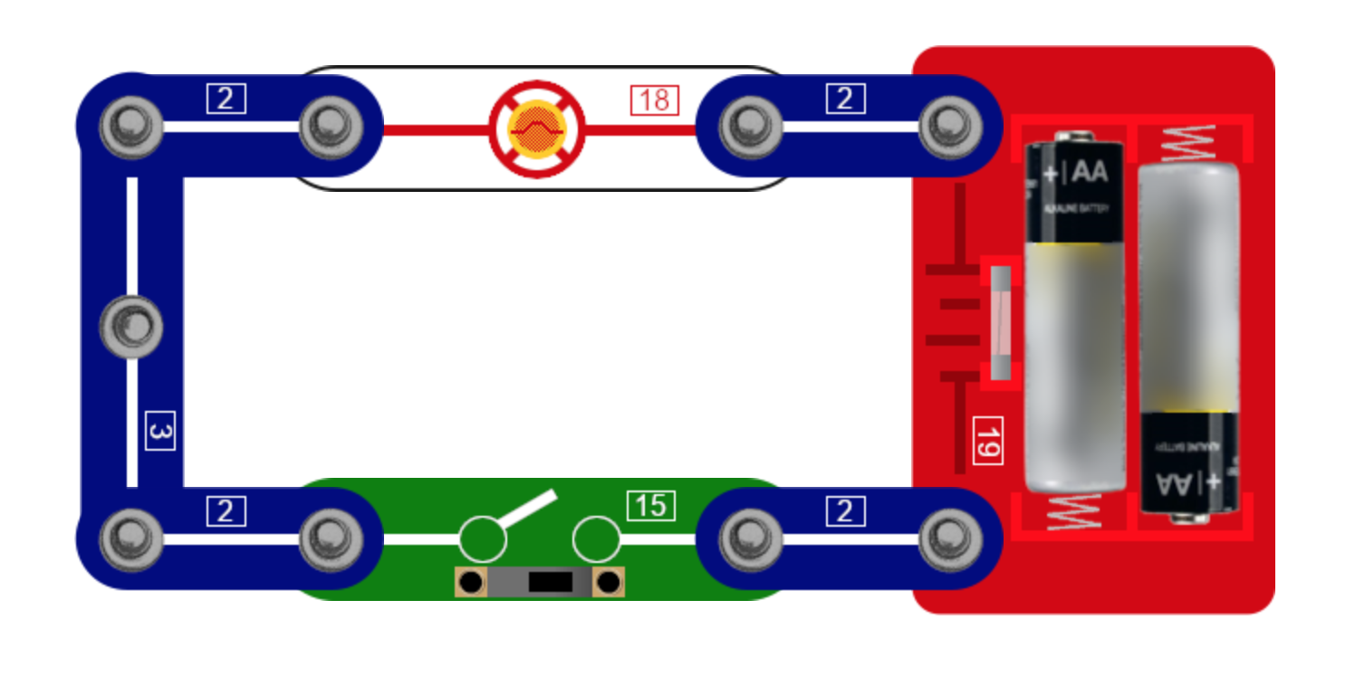

Plaats de onderplaat op een tafel, met de punten omhoog, en monteer de onderdelen zoals afgebeeld. Plaats de 2,5V-lamp in de lamphouder  **18**  en plaats twee "AA-batterijen in de batterijhouder  **19**  Zet de schuifschakelaar  **15**  aan en de lamp  **18**  gaat branden. Zet de schuifschakelaar  **15**  uit en de lamp  **18**  gaat uit.

## 2. Magnetisch geactiveerde lamp

Vervang de schuifschakelaar  **15**  door de magneetschakelaar  **13**  . Houd de magneet bij de magneetschakelaar  **13**  en de lamp  **18**  zal aan gaan. Verwijder de magneet, en de lamp  **18**  gaat weer uit.

 

## 

## 3. Elektrische motor

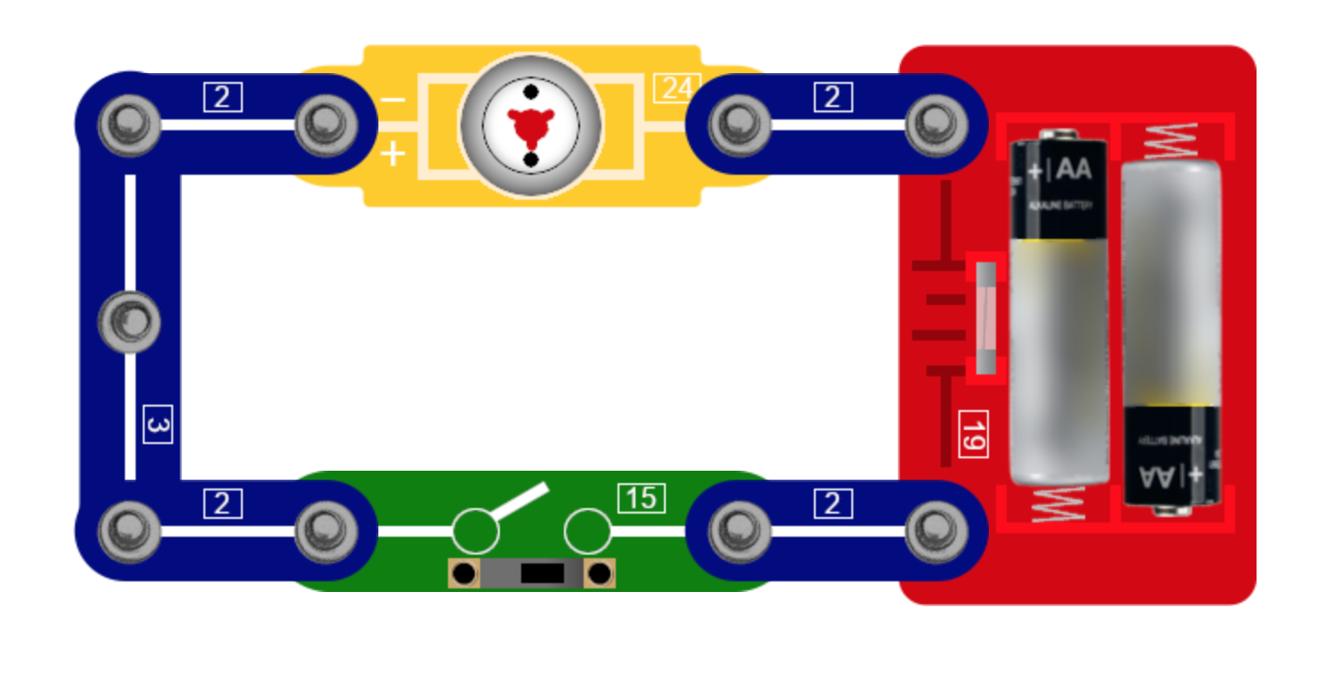

Monteer zoals afgebeeld, zorg ervoor dat de schuifschakelaar  **15**  op off staat tijdens de montage. Zet de schuifschakelaar  **15**  op on en motor  **24**  zal starten.

**WAARSCHUWING: Bewegende onderdelen. Raak de ventilator of motor niet aan wanneer deze draait.**

## 4. Magnetisch geactiveerde motor

Vervang de schuifschakelaar  **15**  door de magneetschakelaar  **13** . Plaats de magneet bij de magneetschakelaar  **13**  en de motor  **24**  zal starten. Verwijder de magneet en de motor wordt uitgeschakeld.

 

**WAARSCHUWING: Bewegende onderdelen. Raak de ventilator of motor niet aan.**

## 

## 5. Lamp en motor in serie (achter elkaar)

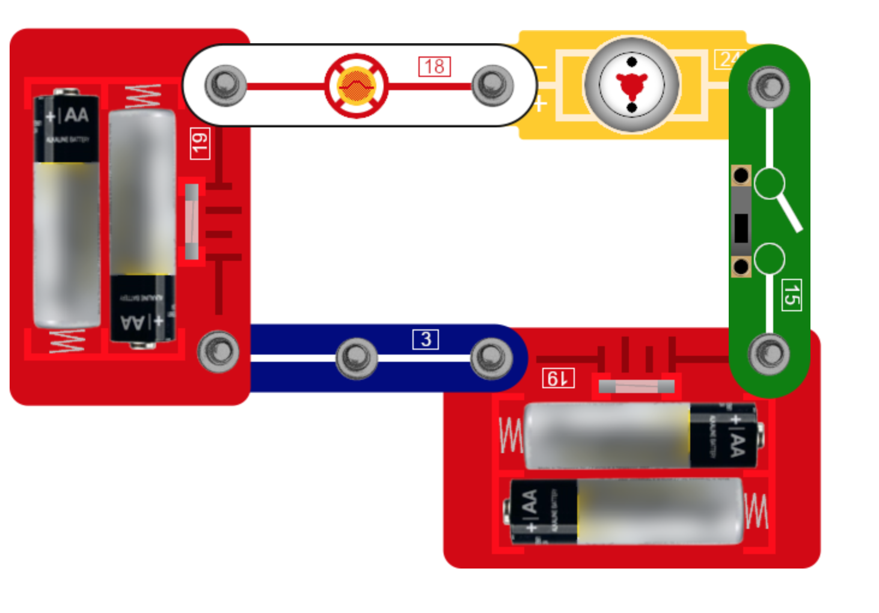

Monteer zoals afgebeeld; zorg ervoor dat de batterijhouder  **19**  in de goede richting staat. Zet de schuifschakelaar  **15**  op “on” en zowel de motor  **24**  als de lamp  **18**  gaan aan.

**WAARSCHUWING: Bewegende onderdelen. Raak de ventilator of motor niet aan tijdens het draaien.**

## 6. Lamp en motor in parallel (naast elkaar)

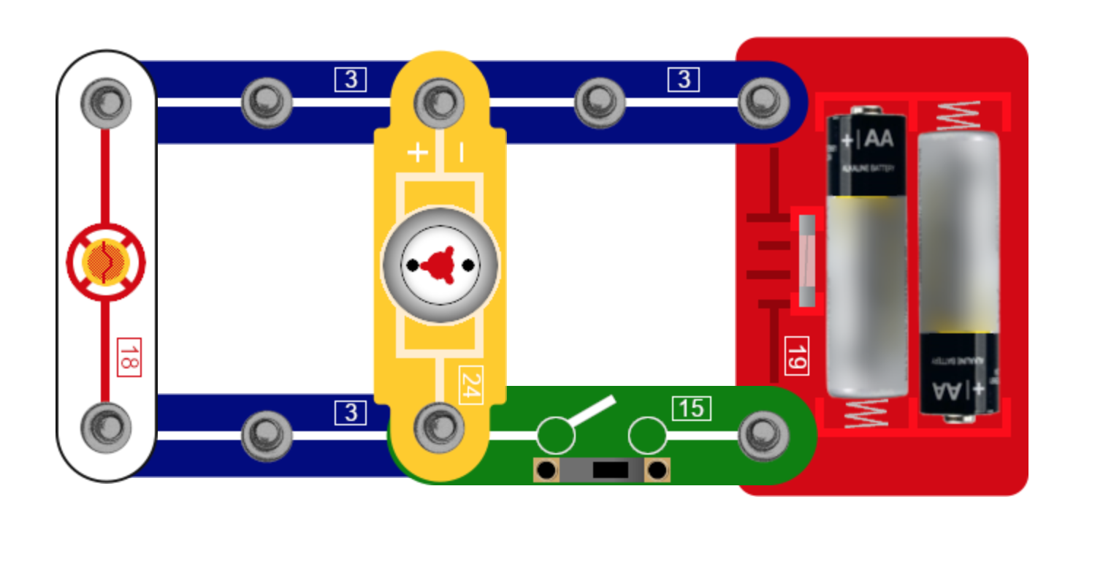

Monteer zoals afgebeeld. Zet de schuifschakelaar  **15**  op “on” en zowel de motor  **24**  als de lamp  **18**  gaan aan. Zet de schuifschakelaar  **15**  uit en ze worden allebei uitgeschakeld.

**WAARSCHUWING: Bewegende onderdelen. Raak de ventilator of motor niet aan tijdens het draaien.**

## 7. Gloeiende LED (Light Emitting Diode)

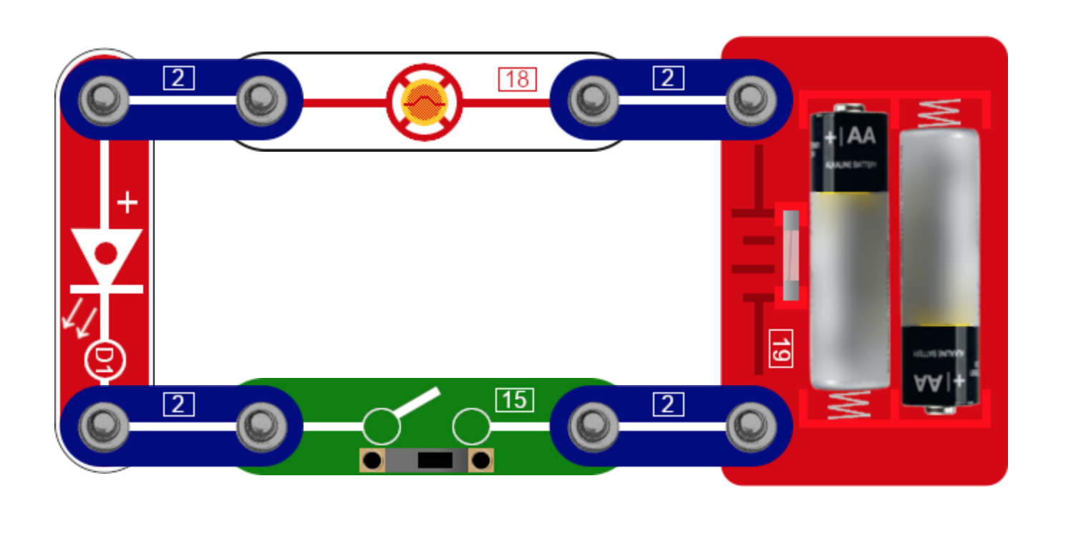

Een diode is een “unidirectionele halfgeleider” wat inhoudt dat de stroom maar één kant op kan gaan. Een LED is ook een diode die stroom die de goede kant op doorheen gaat omzet in licht. Monteer zoals afgebeeld. Zet de schuifschakelaar  **15**  aan (op “on”), en de LED  **D1**  zal fel oplichten, terwijl de 2,5V lamp  **18**  donker blijft of zwak gloeit. Dit komt omdat de LED  **D1**  een kleinere stroomsterkte (100mA: honderd mili Ampere) nodig heeft dan de lamp  **18**  (200mA).

## 8. Geleiding verkeerd om

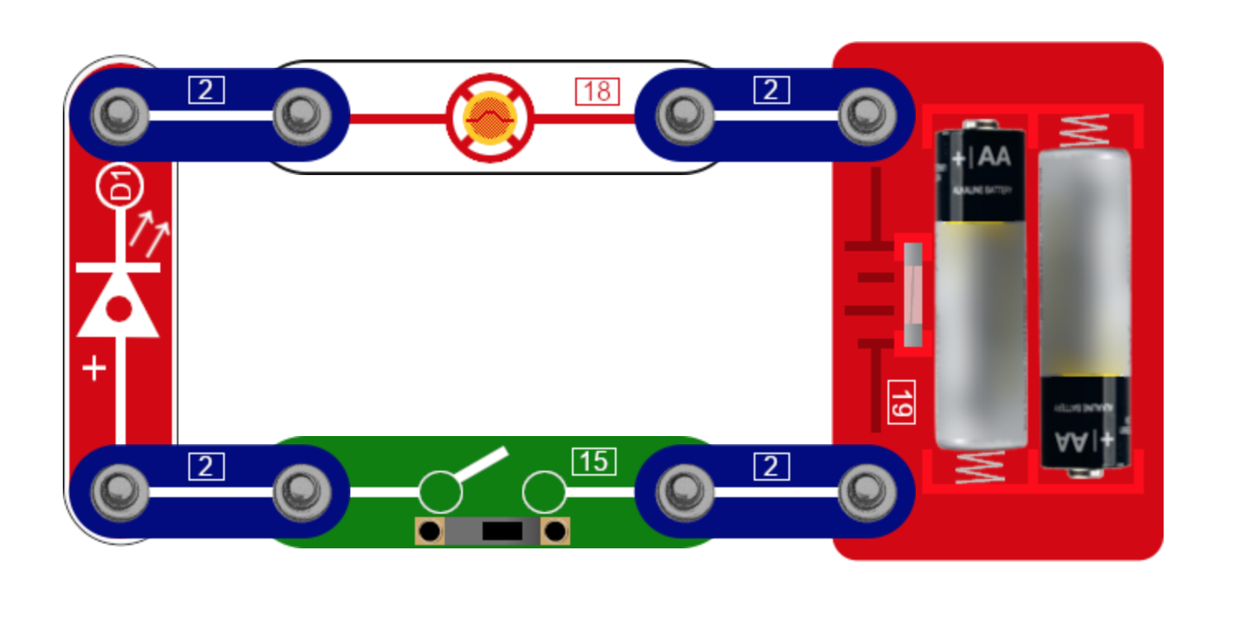

Monteer zoals afgebeeld. Zet de schuifschakelaar  **15**  aan (op “on”), en zowel de lamp  **18**  als de LED  **D1**  blijven donker en branden niet. De LED  **D1**  geleidt elektriciteit maar in één richting, zoals je kunt zien aan de pijlen op het plaatje. Als de LED  **D1**  in de verkeerde richting staat, kan de stroom niet lopen.

## 

## 9. Geleiding tester

Monteer zoals afgebeeld. Deze tester geeft aan of materialen geleidende en niet-geleidend. Geleiden betekent dat ze stroom door laten, niet geleidende materialen laten geen stroom door. Verbind de punten **A** en **B** met het materiaal dat je wilt testen. Als het materiaal een ​​geleider is (zoals een spijker), zal de lamp  **18**  aan gaan. Als het materiaal geen geleider is (zoals een tandenstoker), zal de lamp  **18**  niet aan gaan.

## 10. magneetschakelaar Circuit

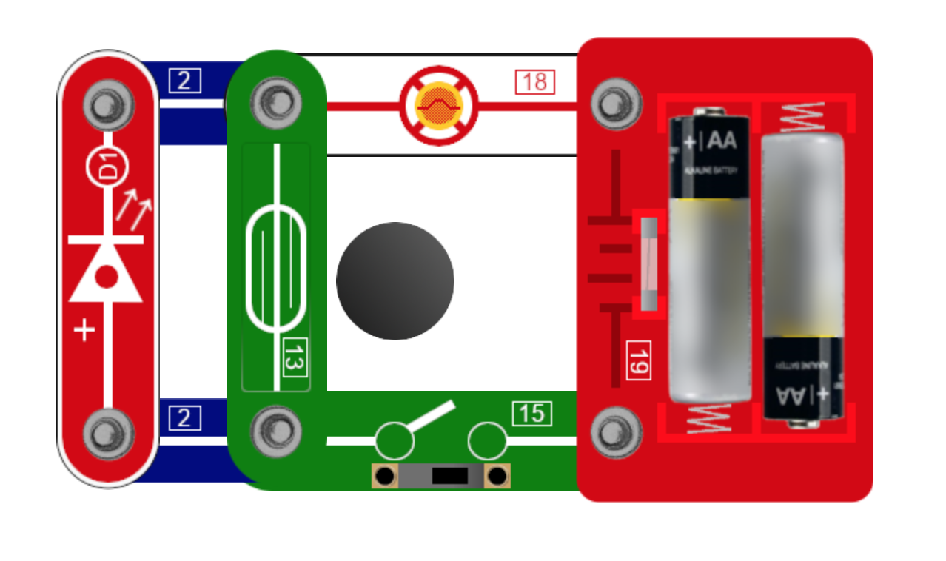

De magneetschakelaar  **13**  is een magnetisch gestuurde schakelaar. Monteer zoals afgebeeld. Zet de schuifschakelaar  **15**  op “on” en de LED  **D1**  zal helder oplichten terwijl de lamp  **18**  donker blijft of zwak gloeit. Breng de magneet in de buurt van de magneetschakelaar  **13** , en de lamp  **18**  zal fel gloeien terwijl de LED  **D1**  uitgaat. Omdat het een halfgeleider is, heeft de LED  **D1**  een grotere weerstand dan de gesloten magneetschakelaar  **13** . De stroom neemt de gemakkelijkere route, waarbij de LED  **D1** wordt omzeild.

## 11. Alternatief magneetschakelaar circuit

Vervang de 2,5V lamp  **18**  door de gelijkstroommotor  **24** . Zet de schuifschakelaar  **15**  op “on” en breng de magneet in de buurt van de magneetschakelaar  **13** , en de motor zal sneller gaan draaien terwijl de LED  **D1**  uitgaat.

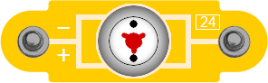

## 12. Variabel licht (lamp)

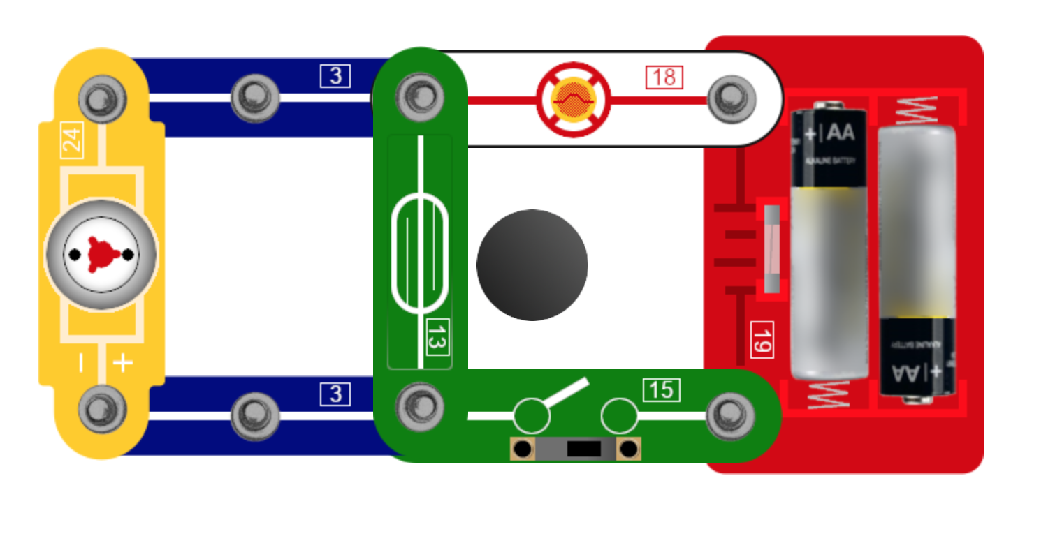

Monteer zoals afgebeeld. Zet de schuifschakelaar  **15**  op “on”, en zowel de gelijkstroommotor  **24**  als de 2.5v lamp  **18**  gaan aan, maar met verminderd vermogen (de motor is niet zo snel en de lamp  **18**  is niet zo fel). Houd de magneet dicht bij de magneetschakelaar  **13** , en de lamp  **18**  zal in helderheid toenemen terwijl de motor  **24**  uit gaat.

**WAARSCHUWING: Bewegende onderdelen. Raak de ventilator of motor niet aan tijdens het draaien.**

## 13. variabele motor

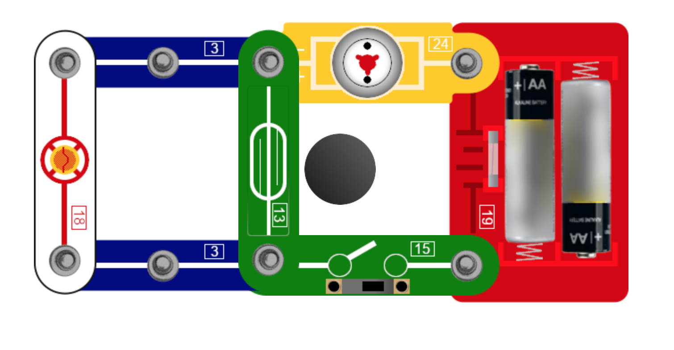

Monteer zoals afgebeeld. Zet de schuifschakelaar  **15**  op “on”, breng de magneet dicht bij de magneetschakelaar  **13**  en het motortoerental verandert.

**WAARSCHUWING: Bewegende onderdelen. Raak de ventilator of motor niet aan tijdens het draaien.**

## 14. Helikopter

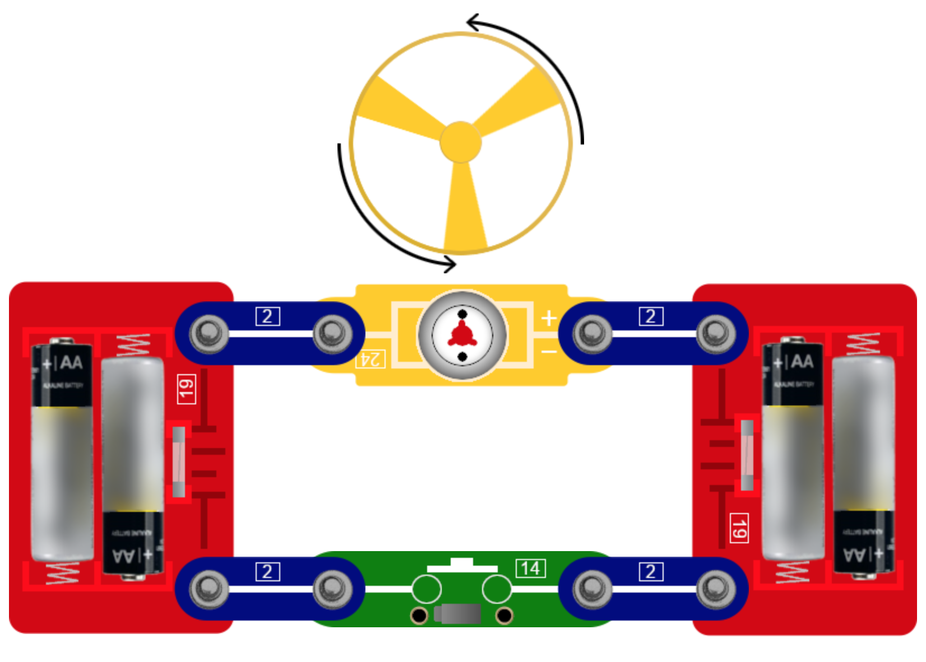

Monteer zoals afgebeeld. Monteer de ventilator op de gelijkstroommotor  **24** . Houd de drukschakelaar  **14**  even ingedrukt. Met de motor in deze positie draaien de bladen tegen de klok in, waardoor de lucht naar beneden wordt geduwd en de ventilator omhoog wordt gedrukt.

**WAARSCHUWING: Bewegende delen. Blijf op afstand van de ventilator en motor tijdens het draaien.**

## 15. Ventilator

Nadat de helikopter uit de vorige proef is getest, draai je de gelijkstroommotor  **24**  rond door de positieve (+) en negatieve (-) zijde om te keren. Hierdoor verandert de draairichting van de motor, waardoor de bladen nu met de klok mee draaien, de lucht wordt nu omhoog geduwt waardoor wind ontstaat.

**WAARSCHUWING: Bewegende delen. Blijf op afstand van de ventilator en motor tijdens het draaien. Hang niet boven de motor.**

## 

## 16. Batterijen in serie aansluiten

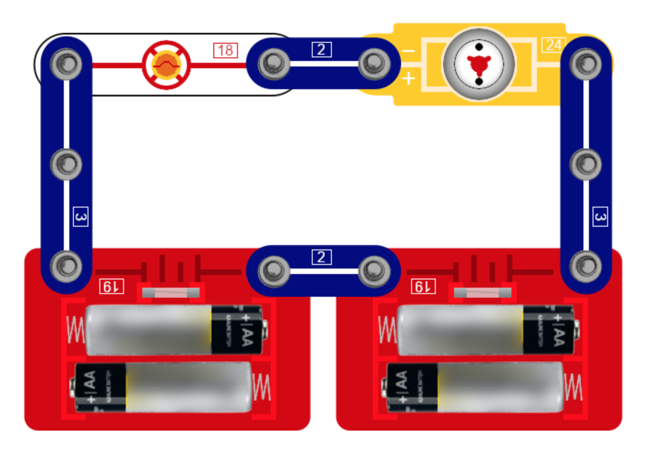

Deze afbeelding toont twee batterij modules die “in serie” zijn geschakeld. Monteer zoals afgebeeld en zorg ervoor dat de twee batterijhouder  **19**  in dezelfde richting wijzen. De totale spanning van in serie geschakelde accu's is gelijk aan de som van de spanningen van de verschillende modules (**6V** in dit voorbeeld). Eén 3V-batterij module is namelijk niet voldoende om zowel de lamp  **18**  als de motor  **24**  aan te zetten. Daarom worden twee batterij modules gebruikt.

**WAARSCHUWING: Bewegende onderdelen. Raak de ventilator of motor niet aan tijdens bedrijf.**

## 17. Batterijen parallel aansluiten

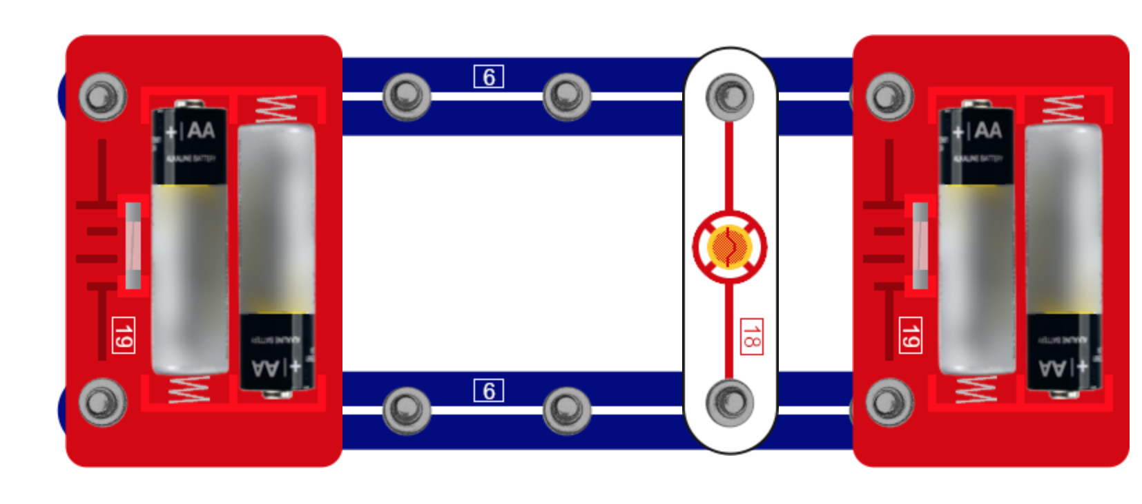

Deze afbeelding toont twee batterij modules “parallel”. Monteer zoals afgebeeld. Wanneer batterij modules met dezelfde spanning “parallel” worden gebruikt, is de totale spanning hetzelfde als één batterij module (**3V** in dit voorbeeld).

## 

## 18. Schakelaar geactiveerde deurbel

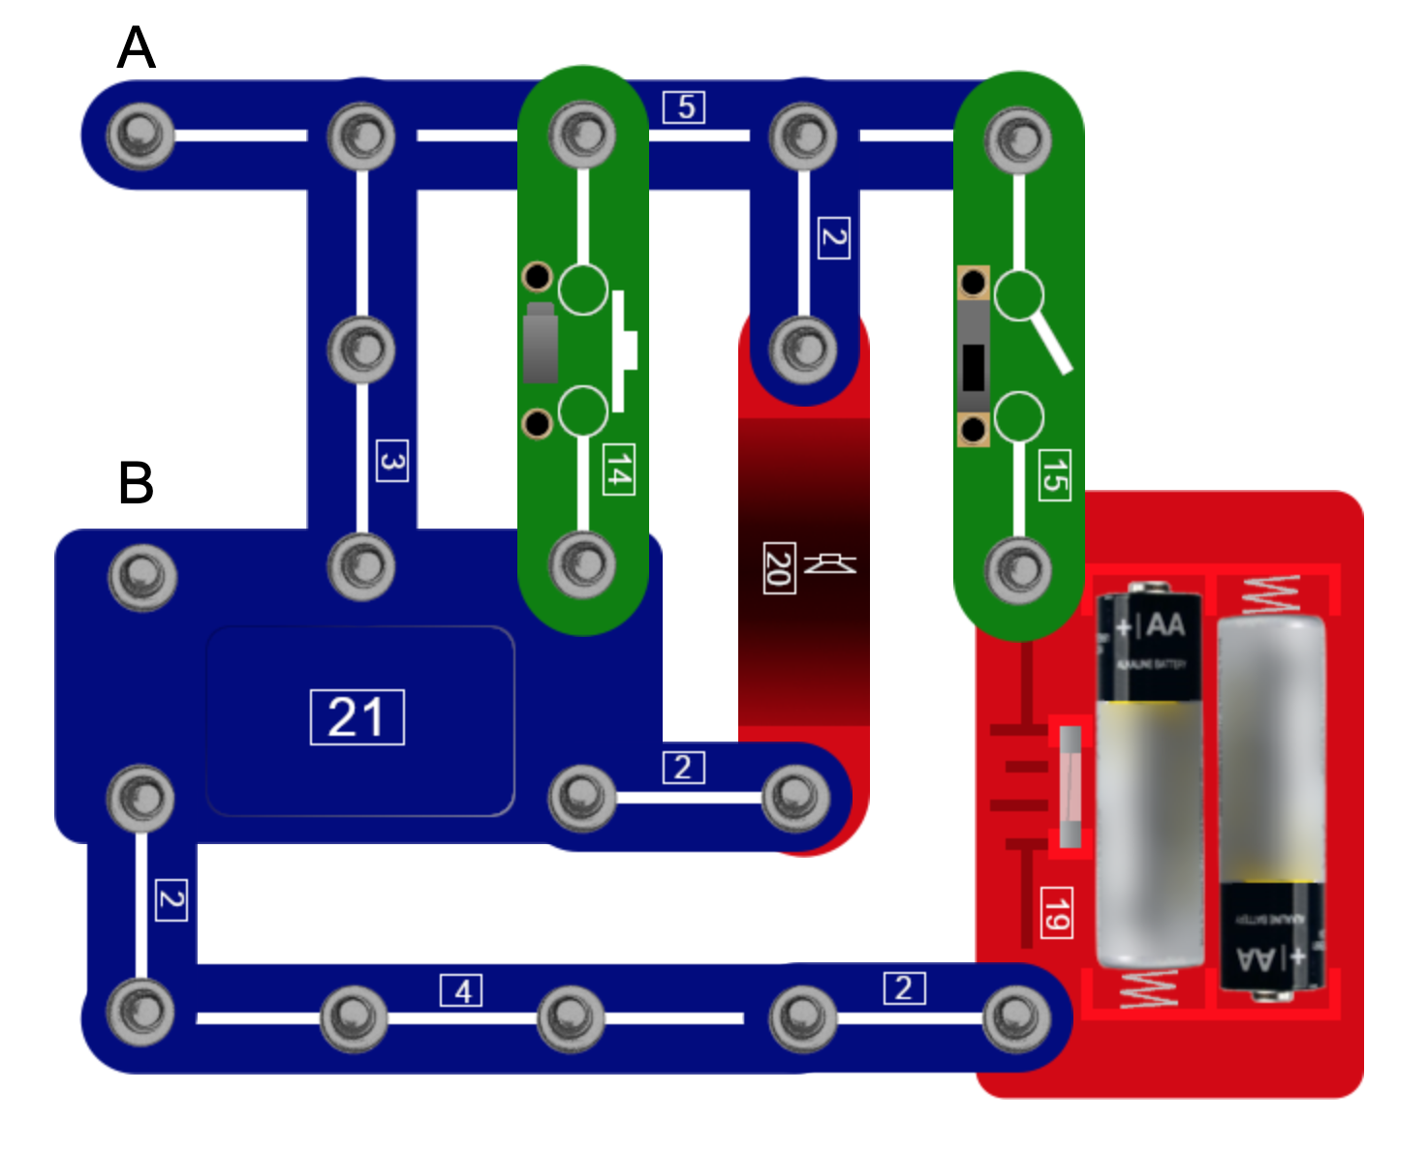

Monteer zoals afgebeeld. Zet de schuifschakelaar  **15**  aan en er wordt een deuntje gespeeld en dan stopt het. Druk op de drukschakelaar  **14**  en de muziek speelt zolang de drukschakelaar  **14**  ingedrukt is.

## 

## 19. Magnetisch geactiveerde deurbel

Vervang de drukschakelaar  **14**  door de magneetschakelaar  **13** . Zet de schuifschakelaar  **15**  aan en als de muziek is gestopt plaats je een magneet bij de magneetschakelaar  **13**  en de muziek speelt.

 

## 20. Door licht geactiveerde deurbel

Vervang de drukschakelaar  **14**  met de fotosensor  **16** . Zet de schuifschakelaar  **15**  op aan en daarna als de muziek stopt stel je de fotosensor  **16**  bloot aan licht en de muziek speelt.



## 21. Door water geactiveerde deurbel

Vervang de drukschakelaar  **14**  door de aanraakpaneel  **12** . Zet de schuifschakelaar  **15**  aan en nadat de muziek stopt doe je een druppel water op het aanraakpaneel  **12**  en de muziek speelt.



**OPMERKING: Wanneer je het aanraakpaneel 12 als watersensor hebt gebruik moet deze volledig afgedroogd worden.**

## 22. Geluidsgestuurde deurbel

Sluit de zoemer  **11**  aan op de punten **A** en **B**, zoals weergegeven in het schema. Zet de schuifschakelaar  **15**  aan dan nadat de muziek stopt klap je in je handen boven de zoemer  **11**  en begint de muziek opnieuw.

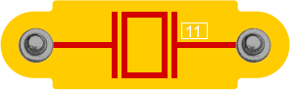

## 23. Beweging geactiveerde deurbel

Sluit de motor  **24**  aan op de punten **A** en **B**. zet de schuifschakelaar  **15**  aan, en als de muziek stopt draai zachtjes aan de motoras en de muziek begint opnieuw.



## 

## 24. Licht geactiveerde LED

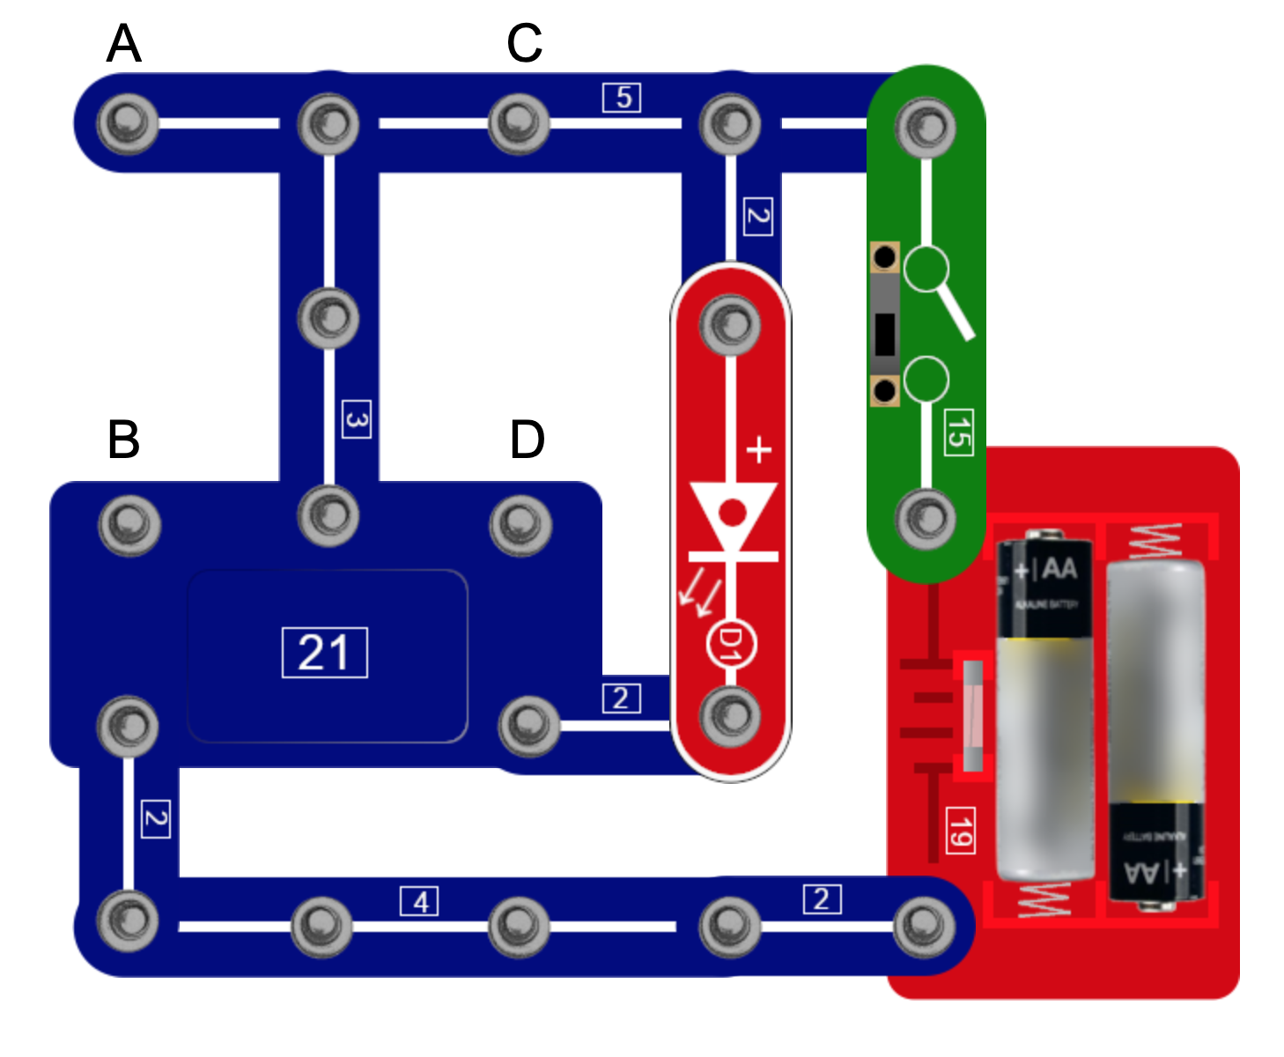

Monteer zoals afgebeeld. Sluit de fotosensor  **16**  aan op de punten **C** en **D**. Zet de schuifschakelaar  **15**  aan en de LED  **D1**  gaat branden en gaat vervolgens uit. Nadat de LED  **D1**  uitgaat kun je deze aan en uit zetten door wel of geen licht toe te laten aan de fotosensor  **16** .



## 25. Regen alarm

Verbind het aanraakpaneel  **12**  met de punten **C** en **D**. Zet de schuifschakelaar  **15**  aan, dan als LED  **D1**  dooft, doe een druppel regen op het aanraakpaneel  **12**  en de LED  **D1**  gaat branden.



## 26. Geluid geactiveerde LED

Sluit de zoemer  **11**  aan op de punten **A** en **B**. Zet de schuifschakelaar  **15**  aan, en nadat dan LED  **D1**  uitgaat klap je in de handen boven de zoemer  **11**  en de LED  **D1**  gaat weer branden.



## 27. Beweging geactiveerde LED

Sluit de gelijkstroommotor  **24**  aan op de punten **A** en **B**. Zet de schuifschakelaar  **15**  aan en als de LED  **D1**  uitgaat draai voorzichtig aan de motoras en de LED  **D1**  gaat weer branden.

## 

## 28. Licht geactiveerde lamp

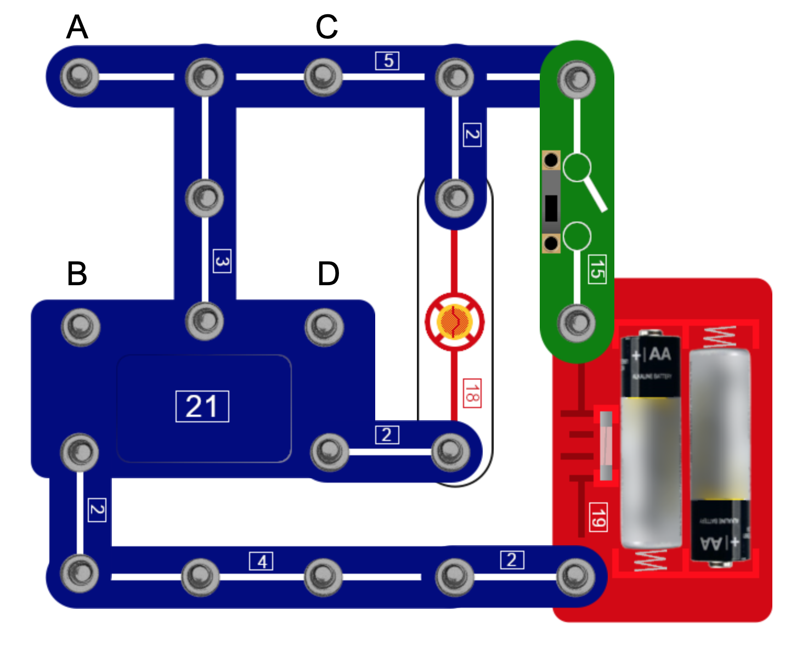

Monteer zoals afgebeeld. Sluit de fotosensor  **16**  aan op de punten **C** en **D**. Zet de schuifschakelaar  **15**  aan en nadat de lamp  **18**  uitgaat, bedien je de lamp  **18**  door de fotosensor  **16**  aan licht bloot te stellen.



## 29. Water geactiveerde lamp

Sluit het aanraakpaneel  **12**  aan op de punten **A** en **B**. Druk op de schuifschakelaar 15, en als de lamp  **18**  uitgaat, doe dan een druppel water op het aanraakpaneel  **12**  en de lamp  **18**  gaat weer aan.



## 30. Klap schakelaar

Sluit de zoemer  **11**  aan op de punten **A** en **B**. Zet de schuifschakelaar  **15**  aan, en als lamp  **18**  uitgaat: klap in je handen bij de zoemer  **11**  en de lamp  **18**  gaat weer aan.



## 31. Beweging geactiveerde lamp

Sluit de gelijkstroommotor  **24**  aan op de punten **A** en **B.** Zet aan de schuifschakelaar  **15**  aan, en en als lamp  **18**  uitgaat: draai voorzichtig aan de motoras en de lamp  **18**  gaat weer aan.



## 32. De zingende motor

Vervang de 2,5V lamp  **18**  door de gelijkstroommotor  **24** . Gebruik een 3-knoops-verbinding  **3**  om de punten **C** en **D** met elkaar te verbinden. Zet de schuifschakelaar  **15**  aan en de motor produceert rustige muziek.



## 33. Muziek en lamp

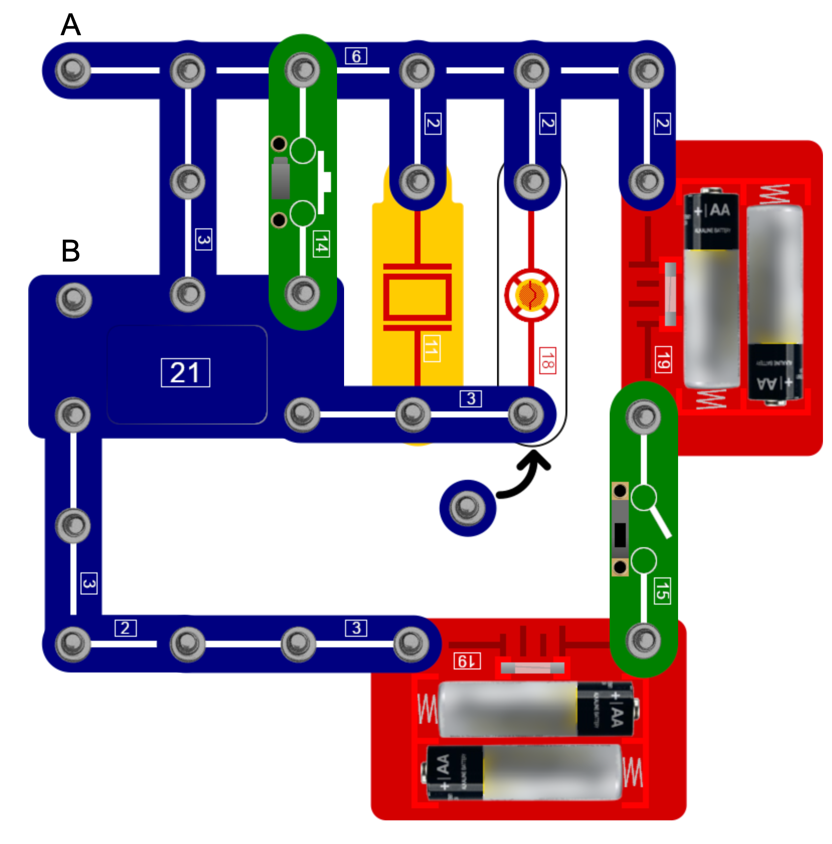

Zet in elkaar zoals afgebeeld, zet de schuifschakelaar  **15**  aan en de zoemer  **11** laat muziek horen en de lamp  **18**  gaat aan. Nadat ze zijn gestopt, gebruik je de drukschakelaar  **14**  om ze te bedienen.

## 34. Magnetisch geactiveerde muziek en lamp

Vervang de drukschakelaar  **14**  door de magneetschakelaar  **13** . Zet de schuifschakelaar  **15**  aan en als de muziek en lamp  **18**  stoppen, plaats een magneet bij de magneetschakelaar  **13**  en ze beginnen opnieuw.

 

## 35. Door licht geactiveerde muziek en lamp

Vervang de drukschakelaar  **14**  door de fotosensor  **16** . Zet de schuifschakelaar  **15**  aan en nadat de muziek en de lamp  **18**  zijn gestopt, bedien je het systeem door de fotosensor  **16**  aan licht bloot te stellen.



## 36. Water geactiveerde muziek en lamp

Vervang de drukschakelaar  **14**  door het aanraakpaneel  **12** . Zet de schuifschakelaar  **15**  aan. Nadat de muziek en lamp  **18**  zijn gestopt, doe een druppel water op de aanraakpaneel  **12**  en ze zullen opnieuw beginnen.



## 37. Beweging geactiveerde muziek en lamp

Verbind punten **A** en **B** met de gelijkstroommotor  **24** . Zet de schuifschakelaar  **15**  aan. Na de muziek en lamp  **18**  zijn gestopt draai je voorzichtig aan de motoras en ze zullen opnieuw starten.



## 38. licht geactiveerde zoemer

Vervang de 2,5V-lamp  **18**  door de fotosensor  **16** . Zet de schuifschakelaar  **15**  aan als de muziek stopt druk je op de drukschakelaar  **14** . Regel nu het volume van de muziek door je hand over de fotosensor  **16**  te bewegen.



## 39. Politie Sirene

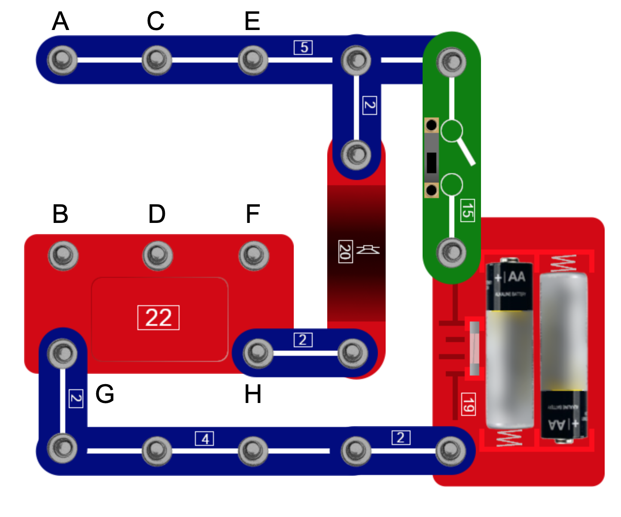

Zet in elkaar zoals afgebeeld, Verbind de punten **C** en **D** met een 3-knoops-verbinding  **3** . Zet de schuifschakelaar  **15**  aan en je hoort een sirene geluid.



## 

## 40. Machinegeweer

Gebruik twee 3-knoops-verbindingen  **3**  om de punten **C D** en **E F** met elkaar te verbinden. Zet de schuifschakelaar  **15**  aan en er klinkt een machinegeweer.

 

## 41. Brandweer sirene

Gebruik twee 3-knoops-verbindingen  **3**  om de punten **A B** en **C D** met elkaar te verbinden. Zet de schuifschakelaar  **15**  aan en een brandweer sirene klinkt.

 

## 42. Ambulance sirene

Gebruik een 3-knoops-verbinding  **3**  om de punten **C** en **D** met elkaar te verbinden, en een 2-knoops-verbinding  **2**  en een 1-knoops-verbinding  **1**  om de punten **B** en **G** met elkaar te verbinden. Zet de schuifschakelaar  **15**  aan en een ambulance sirene klinkt.

  

## 43. Spelcomputer geluid

Gebruik een 3-knoops-verbinding  **3**  om de punten **A** en **B** met elkaar te verbinden. Druk op de schuifschakelaar  **15**  en er klinkt een elektronisch spelcomputer geluid.



## 44. Knipperende LED

Vervang de luidspreker  **20**  door de LED  **D1** . Zorg ervoor dat het positieve (+) uiteinde van de LED  **D1** naar boven wijst. Verbind punten **C D** en **E F** met behulp van twee 3-knoops-verbindingen  **3** . Zet de schuifschakelaar  **15**  aan en de LED  **D1**  gaat knippert

  

## 45. Knipperende lamp

Vervang de luidspreker  **20**  door de lamp  **18** . Verbind de punten **G D** en **E F** met behulp van twee 3-knoops-verbindingen  **3** . Zet de schuifschakelaar  **15**  aan en de lamp  **18**  knippert.

  

## 

## 46. Politie Sirene met Licht (Lamp)

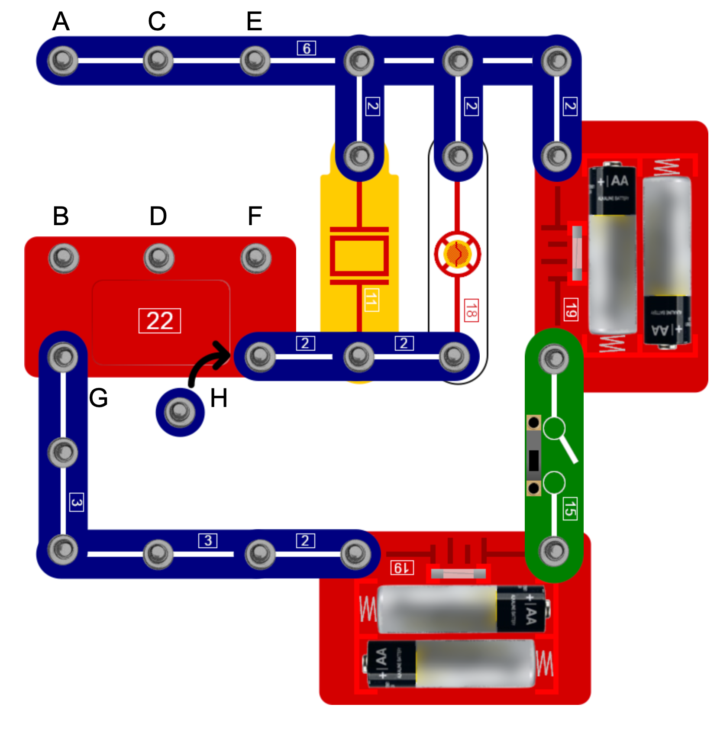

Monteer zoals afgebeeld. Sluit punten-cd aan met behulp van een 3-knoops-verbinding  **3** . Zet de schuifschakelaar  **15**  aan en de zoemer  **11** produceert een politiesirene en de lamp  **18**  gaat branden.



## 

## 47. Machinegeweer met licht (lamp)

Verbind de punten **C D** en **E F** met behulp van twee 3-knoops-verbinding  **3** . Zet de schuifschakelaar  **15**  aan en de zoemer  **11** produceert een machinegeweer geluid en de lamp  **18**  gaat branden.

 

## 48. Brandweer sirene met licht (lamp)

Verbind de punten **A B** en **C D** met behulp van twee 3-knoops-verbindingen  **3** . Zet de schuifschakelaar  **15**  aan en de zoemer  **11**  geeft een brandweer sirene en de lamp  **18**  gaat branden.

 

## 49. Ambulance-sirene met licht (lamp)

Verbind de punten **C** en **D** met behulp van een 3-knoops-verbinding  **3**  en de punten **B** en **G** met behulp van een 2-knoops-verbinding  **2**  en een 1-knoops-verbinding. Zet de schuifschakelaar  **15**  aan en de zoemer  **11** produceert een ambulance sirene en de lamp  **18**  gaat branden.

  

## 50. Elektronisch spelcomputer geluid met licht (lamp)

Een 3-knoops-verbinding  **3**  gebruiken om de punten **A** en **B** met elkaar te verbinden. Zet op de schuifschakelaar  **15**  aan en de zoemer  **11** produceert een elektronisch spelcomputer geluid en de lamp  **18**  gaat branden.



## 

## 51. Licht geactiveerde politie sirene

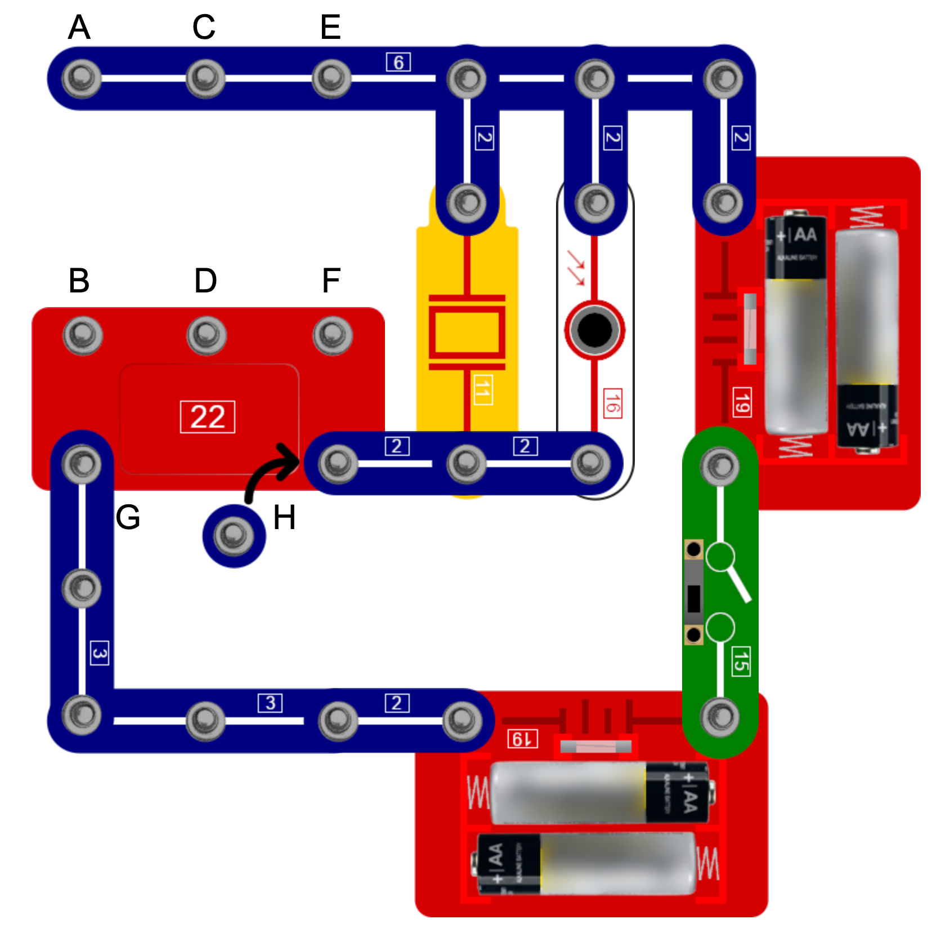

Vervang de 2,5V-lamp  **18**  door de fotosensor  **16** . Sluit de punten **C** en **D** aan met een 3-knoops-verbinding  **3** . Zet de schuifschakelaar  **15**  aan en regel het volume van de politiesirene door je hand over de fotosensor  **16**  te bewegen.



## 

## 52. Licht geactiveerd machinegeweer

Verbind de punten **C D** en **E F** met behulp van twee 3-knoops-verbindingen  **3** . Zet de schuifschakelaar  **15**  aan en regel het volume van het machinegeweer door je hand over de fotosensor  **16**  te bewegen.

 

## 53. Licht geactiveerde brandweer sirene

Verbind de punten **A B** en **C D** met behulp van twee 3-knoops-verbindingen  **3** . Zet de schuifschakelaar  **15**  aan en regel het volume van de brandweer sirene door je hand over de fotosensor  **16**  te bewegen.

 

## 54. Licht geactiveerde ambulance sirene

Verbind de punten **C** en **D** met behulp van een 3-knoops-verbinding  **3** , en de punten **B** en **G** met behulp van een 2-knoops-verbinding  **2**  en een 1-knoops-verbinding  **1** . Zet de schuifschakelaar  **15**  aan en regel het volume van de ambulance sirene door met je hand over de fotosensor  **16**  te bewegen.

  

## 55. Licht geactiveerd spelcomputer geluid

Verbind punten **A** en **B** met behulp van een 3-knoops-verbinding  **3** . Zet de schuifschakelaar  **15**  aan en regel het volume van het spelcomputer geluid door je hand over de fotosensor  **16**  te bewegen.



## 

## 56. Handmatig geactiveerd elektronisch spel geluid

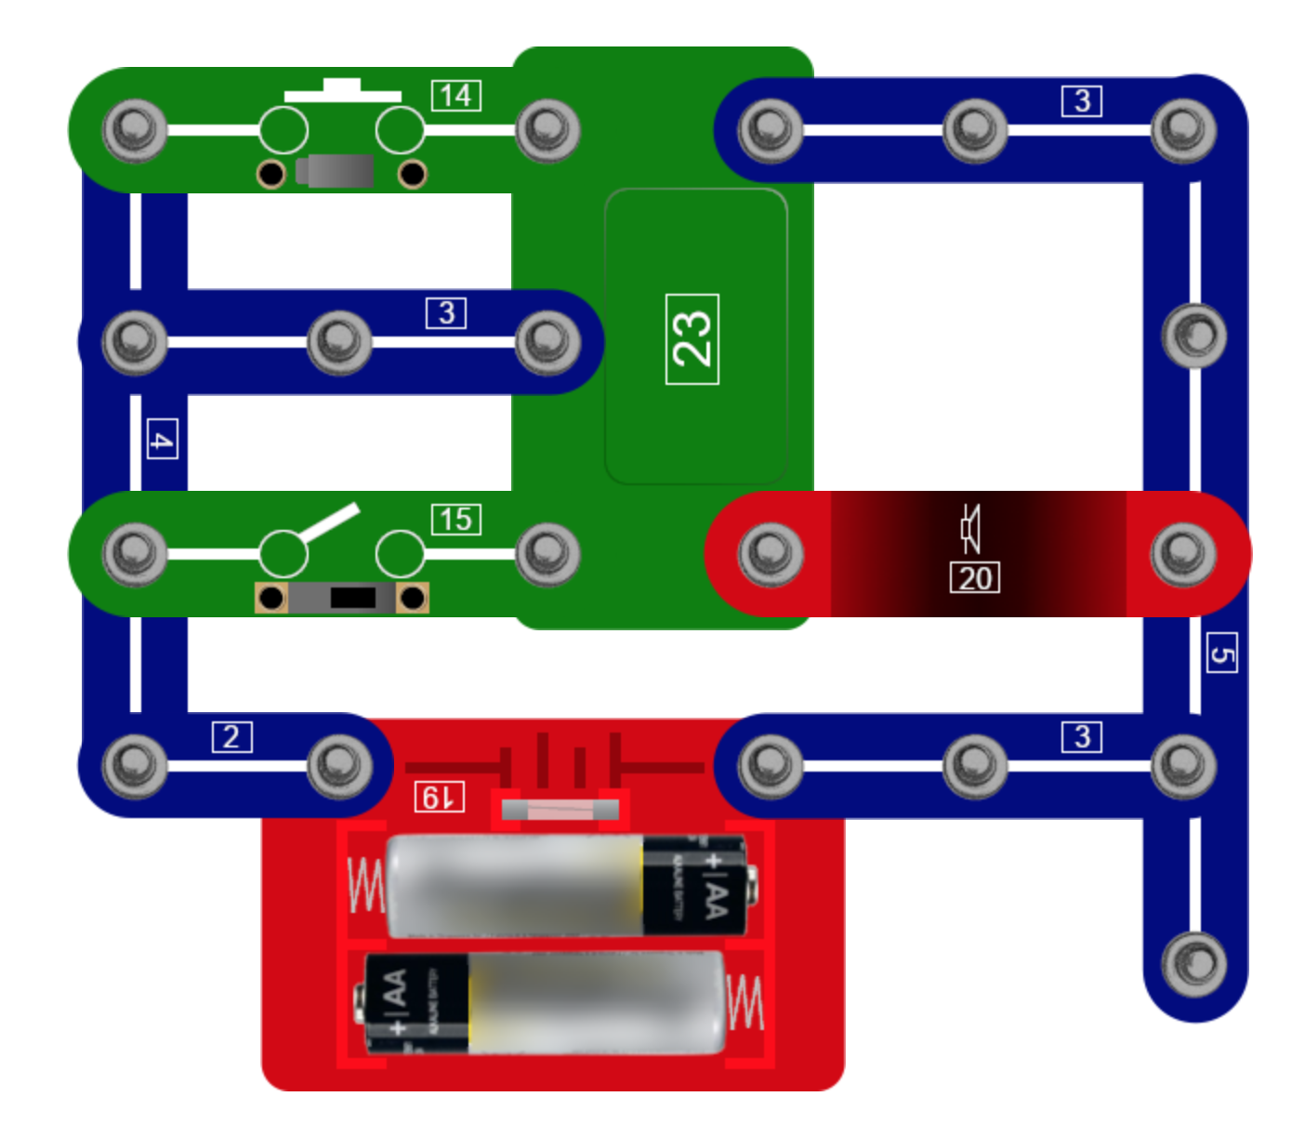

Monteer zoals afgebeeld. Gebruik de schuifschakelaar  **15**  en de drukschakelaar  **14**  om verschillende geluiden te produceren.

## 57. Magnetisch geactiveerd elektronisch spel geluid

Vervang de schuifschakelaar  **15**  door de magneetschakelaar  **13** . Gebruik de magneetschakelaar  **13**  en de drukschakelaar  **14**  of samen om verschillende geluiden te produceren.

 

## 58. Licht geactiveerd elektronisch spel geluid

Vervang de schuifschakelaar  **15**  door de fotosensor  **16** . Gebruik de fotosensor  **16**  en de drukschakelaar  **14**  om verschillende geluiden te produceren.



## 59. Door aanraking geactiveerd elektronisch spel geluid

Vervang de drukschakelaar  **14**  door het aanraakpaneel  **12** . Gebruik het aanraakpaneel  **12**  en de schuifschakelaar  **15**  om verschillende geluiden te produceren.



## 60. Licht geactiveerde LED

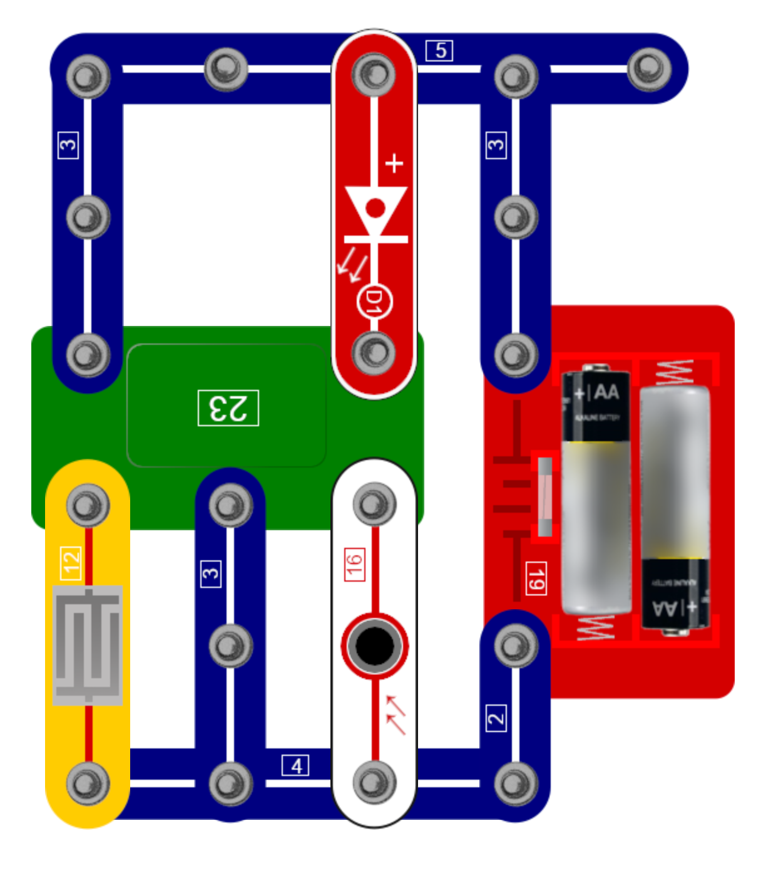

Monteer zoals afgebeeld. Gebruik de fotosensor  **16**  om de LED  **D1**  te bedienen.

## 61. Water geactiveerde LED

Verwijder de fotosensor  **16**  en doe een druppel water op de aanraakpaneel  **12**  om de LED  **D1**  te bedienen.

## 62. Water geactiveerde lamp

Verwijder de fotosensor  **16**  vervang de LED  **D1**  door de lamp  **18** . Doe een druppel water op het aanraakpaneel  **12**  aan om de lamp  **18**  te bedienen.



## 63. Licht geactiveerde lamp

Breng de fotosensor  **16**  terug naar zijn oorspronkelijke positie en vervang de LED  **D1**  door de lamp  **18** . Beweeg je hand over de fotosensor  **16**  om de lamp  **18**  te bedienen.

## 64. Handmatig geactiveerd licht en geluid

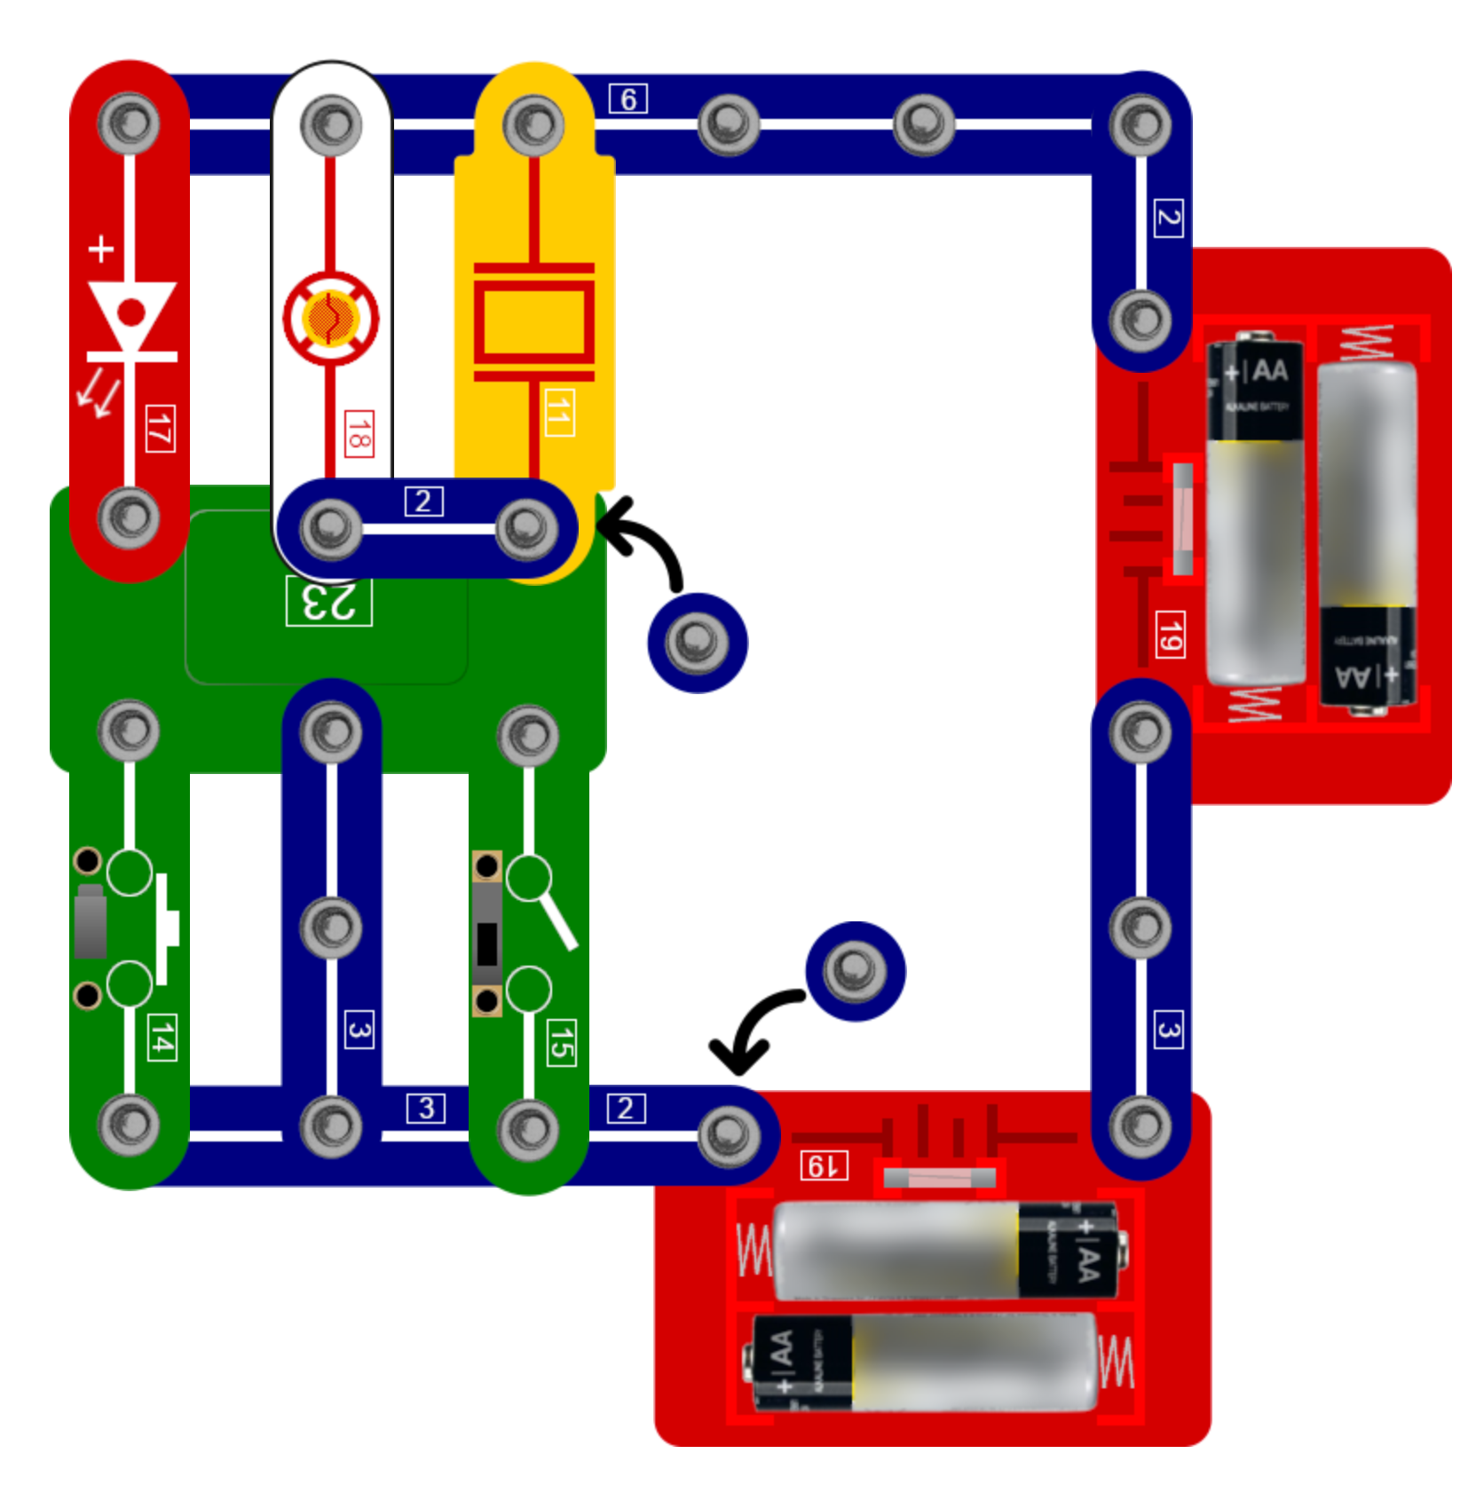

Monteer zoals afgebeeld. Zet schuifschakelaar  **15**  aan en de LED  **D1**  gaat branden, de lamp  **18**  flitst, en elektronische spel geluiden klinken. Sluit de drukschakelaar  **14**  en de LED  **D1**  brandt, de lamp  **18**  brandt en de elektronische spel geluiden klinken. Gebruik beide schakelaars samen om verschillende geluiden te maken.

## 65. Magnetisch geactiveerd licht en geluid

Vervang de schuifschakelaar  **15**  door de magneetschakelaar  **13** . Gebruik de magneetschakelaar  **13**  en de drukschakelaar  **14**  om het licht en geluid te regelen, of gebruik de magneetschakelaar  **13**  en de drukschakelaar  **14**  tegelijkertijd om verschillende geluiden te maken.

 

## 66. Licht geactiveerd licht en geluid

Vervang de schuifschakelaar  **15**  door de fotosensor  **16** . Gebruik de fotosensor  **16**  en de drukschakelaar  **14**  om het licht en geluid te regelen, of gebruik de fotosensor  **16**  en de drukschakelaar  **14**  tegelijkertijd om verschillende geluiden te maken.



## 67. Door water geactiveerd licht en geluid

Vervang de drukschakelaar  **14**  door de aanraakpaneel  **12** . Sluit de schuifschakelaar  **15**  of doe een druppel water op het aanraakpaneel  **12**  om licht en geluid te regelen, of gebruik de schuifschakelaar  **15**  en het aanraakpaneel  **12**  samen om verschillende geluiden te maken.



## 68. Licht geactiveerde Motor

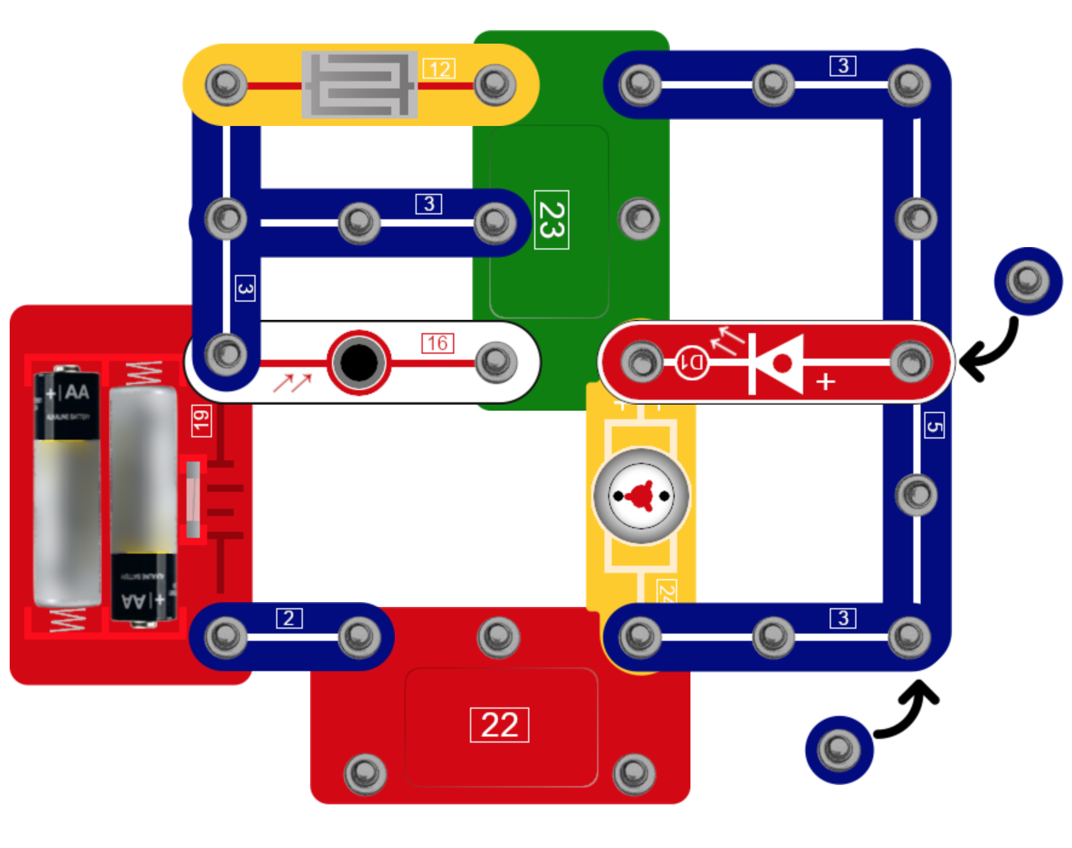

Monteer zoals afgebeeld. Wanneer licht de fotosensor  **16**  binnenkomt, loopt de gelijkstroommotor  **24**  en brandt de LED  **D1** .

**WAARSCHUWING: Bewegende onderdelen. Raak de ventilator of motor niet aan als deze draaien.**

## 69. Door aanraking gestuurde motor

Verwijder de fotosensor  **16** raak het aanraakpaneel  **12**  aan en de motor  **24**  gaat draaien en LED  **D1**  brandt.

**WAARSCHUWING: Bewegende onderdelen. Raak de ventilator of motor niet aan als deze draaien**

## 70. Lamp aan en uit zetten door aanraken

Verwijder de fotosensor  **16**  en vervang de gelijkstroommotor  **24**  door de 2,5V-lamp  **18** . Plaats je vinger op het aanraakpaneel  **12**  en de lamp  **18**  en de LED  **D1**  gloeien.



## 71. Licht geactiveerde lamp

Vervang de gelijkstroommotor  **24**  door de 2,5V-lamp  **18**  en gebruik de fotosensor  **16**  om de lamp  **18**  en de LED  **D1**  te bedienen.



## 72. Magnetisch geactiveerd geluid en motor

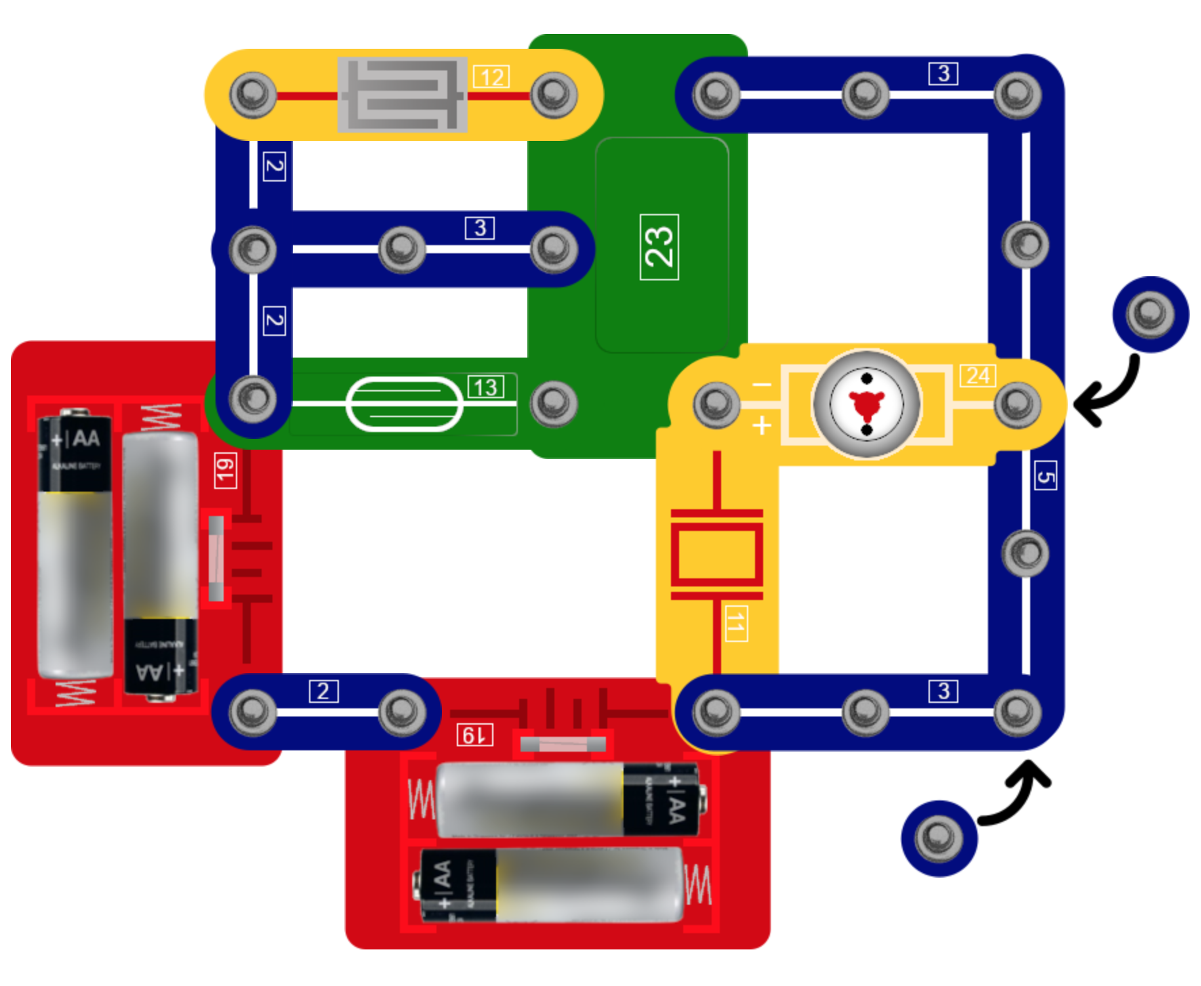

Monteer zoals afgebeeld. Gebruik de magneet om de magneetschakelaar  **13**  te sluiten. Dit zet de motor  **24**  aan en laat de zoemer  **11**  verschillende geluiden produceren.

**WAARSCHUWING: Bewegende onderdelen. Raak de ventilator of motor niet aan tijdens bedrijf.**

## 73. Licht geactiveerd geluid en motor

Vervang de magneetschakelaar  **13**  door de fotosensor  **16** . Laat de motor  **24**  draaien en creëer geluidseffecten met de zoemer  **11**  door met je hand over de de fotosensor  **16**  te bewegen.



**WAARSCHUWING: Bewegende onderdelen. Raak de ventilator of motor niet aan tijdens bedrijf.**

## 74. Aanraken Geactiveerd geluid en motor

Verwijder de magneetschakelaar  **13**  en bedien de gelijkstroommotor  **24**  en geluidseffecten van de zoemer  **11**  door de aanraakpaneel  **12**  aan te raken

**WAARSCHUWING: Bewegende onderdelen. Raak de ventilator of motor niet aan als deze draaien.**

## 

## 75. licht geactiveerde muzikale sirene

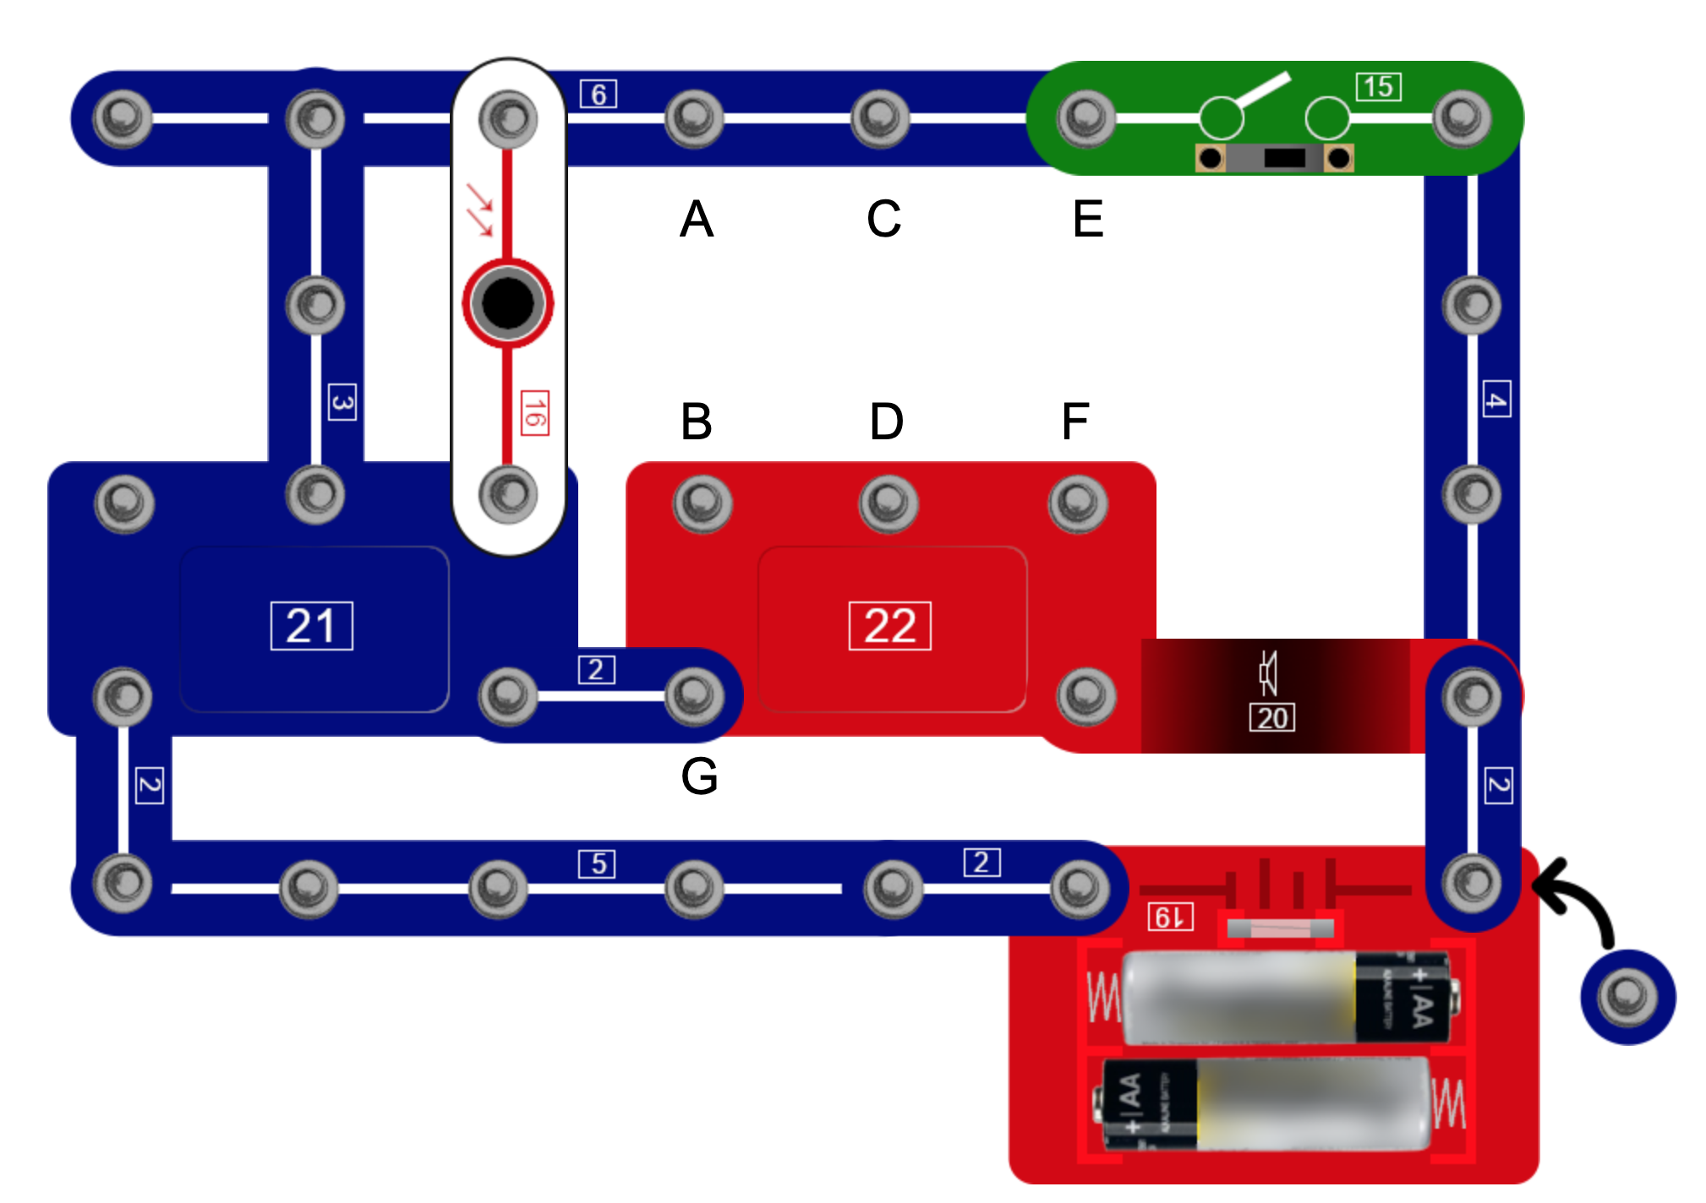

Monteer zoals afgebeeld. Verbind de punten **C** en **D** met een 3-knoops-verbinding  **3**  en zet de schuifschakelaar  **15**  aan. Alarm en de muziek spelen. Bestuur ze daarna met de fotosensor  **16** .



## 76. Licht geactiveerd muziek machinegeweer

Verbind de punten **C D** en **E F** met behulp van de twee 3-knoops-verbindingen  **3**  en één 1-knoops-verbinding  **1**  en zet de schuifschakelaar  **15**  aan, de muziek speelt op het ritme van het machinegeweer. Nadat ze gestopt zijn kun je ze bedienen met de fotosensor  **16** .

 

## 77. Licht geactiveerde muzikale brandweersirene

Verbind punten **A B** en **C D** met twee 3-knoops-verbindingen  **3**  zet de schuifschakelaar  **15**  aan en de muzikale sirene begint. Nadat deze is gestopt, bedien je deze met de fotosensor  **16** .

 

## 78. Licht geactiveerde muzikale ambulance sirene

Verbind punten **C D** en **B G** met behulp van een 3-knoops-verbinding  **3** , een 2-knoops-verbinding  **2**  en een 1-knoops-verbinding  **1**  en zet vervolgens de schuifschakelaar  **15**  aan en de muzikale sirene begint. Nadat het stopt bedien je deze met fotosensor  **16** .

  

## 79. Door licht geactiveerde muzikale spelgeluiden

Verbind de punten **A** en **B** met behulp van een 3-knoops-verbinding  **3**  zet de schuifschakelaar  **15**  aan en het muzikale spel geluid begint. Nadat het stop bestuur je het met de fotosensor  **16** .



## 80. Door water geactiveerde muzikale sirene

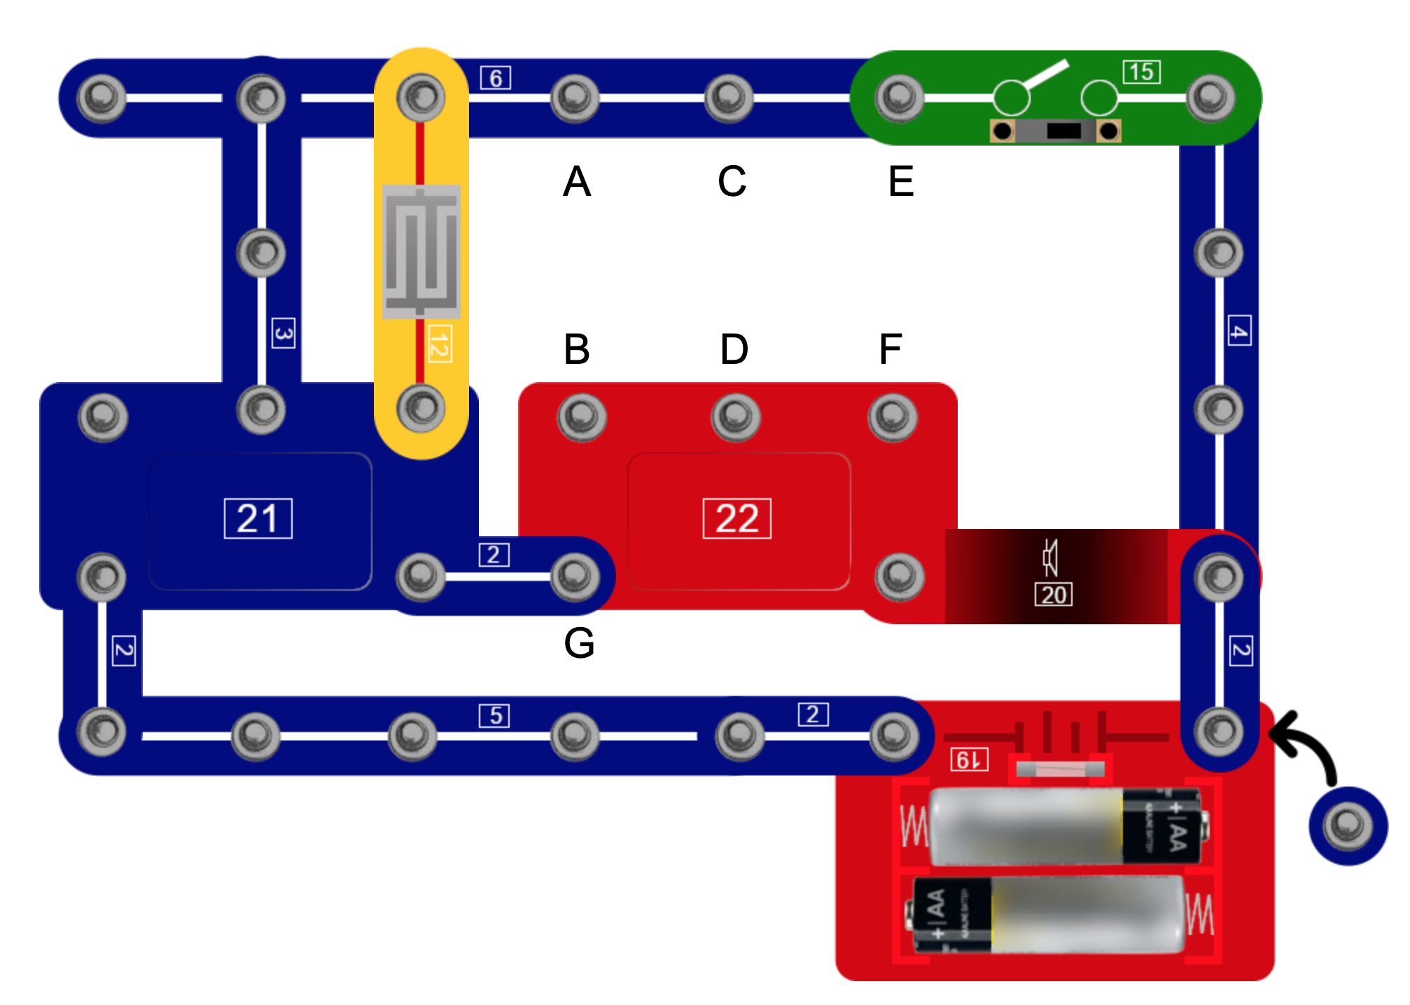

Monteer zoals afgebeeld. Verbind **C** en **D** met een 3-knoops-verbinding  **3** . Schuifschakelaar  **15**  aan, de muziek en sirene klinken. Daarna weer aan met een druppel water op aanraakpaneel  **12** .



## 81. Water geactiveerd muziek machinegeweer

Verbind de punten **C D** en **E F** met behulp van twee 3-knoops-verbindingen  **3**  en een 1-knoops-verbinding  **1** , zet schuifschakelaar  **15**  aan, en de muziek en het machinegeweer beginnen allebei. Nadat ze zijn gestopt, bedien je met een druppel water op aanraakpaneel  **12** .

  

## 82. Water geactiveerde muzikale brandsirene

Verbind de punten **A B** en **C D** met behulp van twee 3-knoops-verbindingen  **3** . Zet de schuifschakelaar  **15**  aan, en de muziek en de brandweer sirene beginnen beide. Nadat ze zijn gestopt, kun je ze bedienen door een druppel water op het aanraakpaneel  **12**  te laten vallen.

 

## 83. Water geactiveerde muzikale ambulance sirene

Verbind de punten **C D** en **B G** met behulp van een 3-knoops-verbinding  **3** , een 2-knoops-verbinding  **2**  en een 1-knoops-verbinding  **1** . Zet de schuifschakelaar  **15**  aan en de muziek en ambulance sirene beginnen beide. Nadat ze zijn gestopt kun je ze bedienen door een druppel water op de aanraakpaneel  **12**  te laten vallen.

  

## 84. Water geactiveerd muzikaal spel geluid

Verbind de punten **A** en **B** door drukschakelaar  **14**  te gebruiken, zet de schuifschakelaar  **15**  aan en tik zachtjes op drukschakelaar  **14** . De muziek en het spel geluid beginnen allebei. Nadat ze zijn gestopt, bedien je ze door een druppel water op de aanraakpaneel  **12**  te laten vallen.

## 85. Geluid geactiveerde muzikale sirene

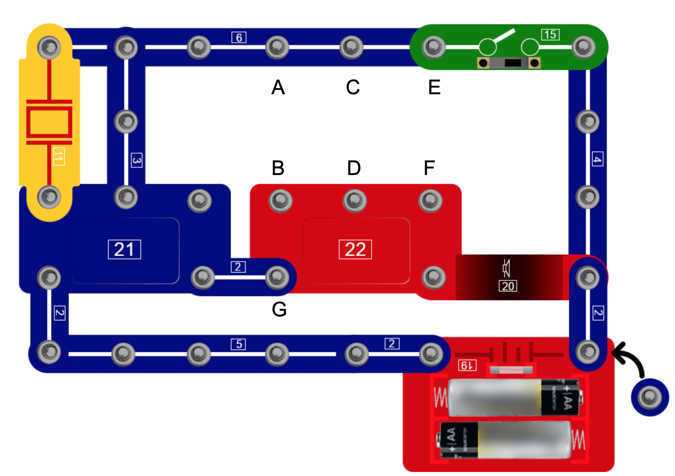

Monteer zoals afgebeeld. Verbind de punten **C** en **D** met behulp van een 3-knoops-verbinding  **3**  zet de schuifschakelaar  **15**  aan en de sirene en muziek beginnen allebei. Nadat ze zijn gestopt, klap je in je handen bij de zoemer  **11**  en beginnen de sirene en de muziek opnieuw.



## 86. Geluidsgeactiveerd muzikaal machinegeweer

Verbind punten **C D** en **E F** met behulp van twee 3-knoops-verbindingen  **3**  en een 1-knoops-verbinding  **1** , zet de schuifschakelaar  **15**  aan. Het machinegeweer en de muziek beginnen. Als ze stoppen klap bij de zoemer  **11** , en beide beginnen opnieuw.

  

## 87. Geluids geactiveerde muzikale brandweer sirene

Verbind de punten **A B** en **C D** met behulp van twee 3-knoops-verbindingen  **3** . Zet de schuifschakelaar  **15**  aan en de brandweer sirene en muziek beginnen beide. Nadat ze zijn gestopt, klap je in je handen bij de zoemer  **11**  en de brandsirene en muziek beginnen opnieuw.

 

## 88. Geluidsgestuurde muzikale ambulance sirene

Verbind punten **C D** en **B G** met behulp van een 3-knoops-verbinding  **3**  een 2-knoops-verbinding  **2**  en een 1-knoops-verbinding  **1** . Zet de schuifschakelaar  **15**  aan en de ambulance sirene en muziek beginnen allebei. Als ze stoppen, klap dan in je handen bij de zoemer  **11**  en de ambulance sirene en muziek beginnen beide opnieuw.

  

## 89. Geluidsgeactiveerd muzikaal spel geluid

Verbind de punten **A** en **B** met behulp van een 3-knoops-verbinding  **3** , zet de schuifschakelaar  **15**  aan en het spel geluid en de muziek beginnen allebei. Nadat ze zijn gestopt, klap je in je handen bij de zoemer  **11**  en beginnen de spel geluiden en muziek beide opnieuw.



## 90. Beweging geactiveerde muzikale sirene

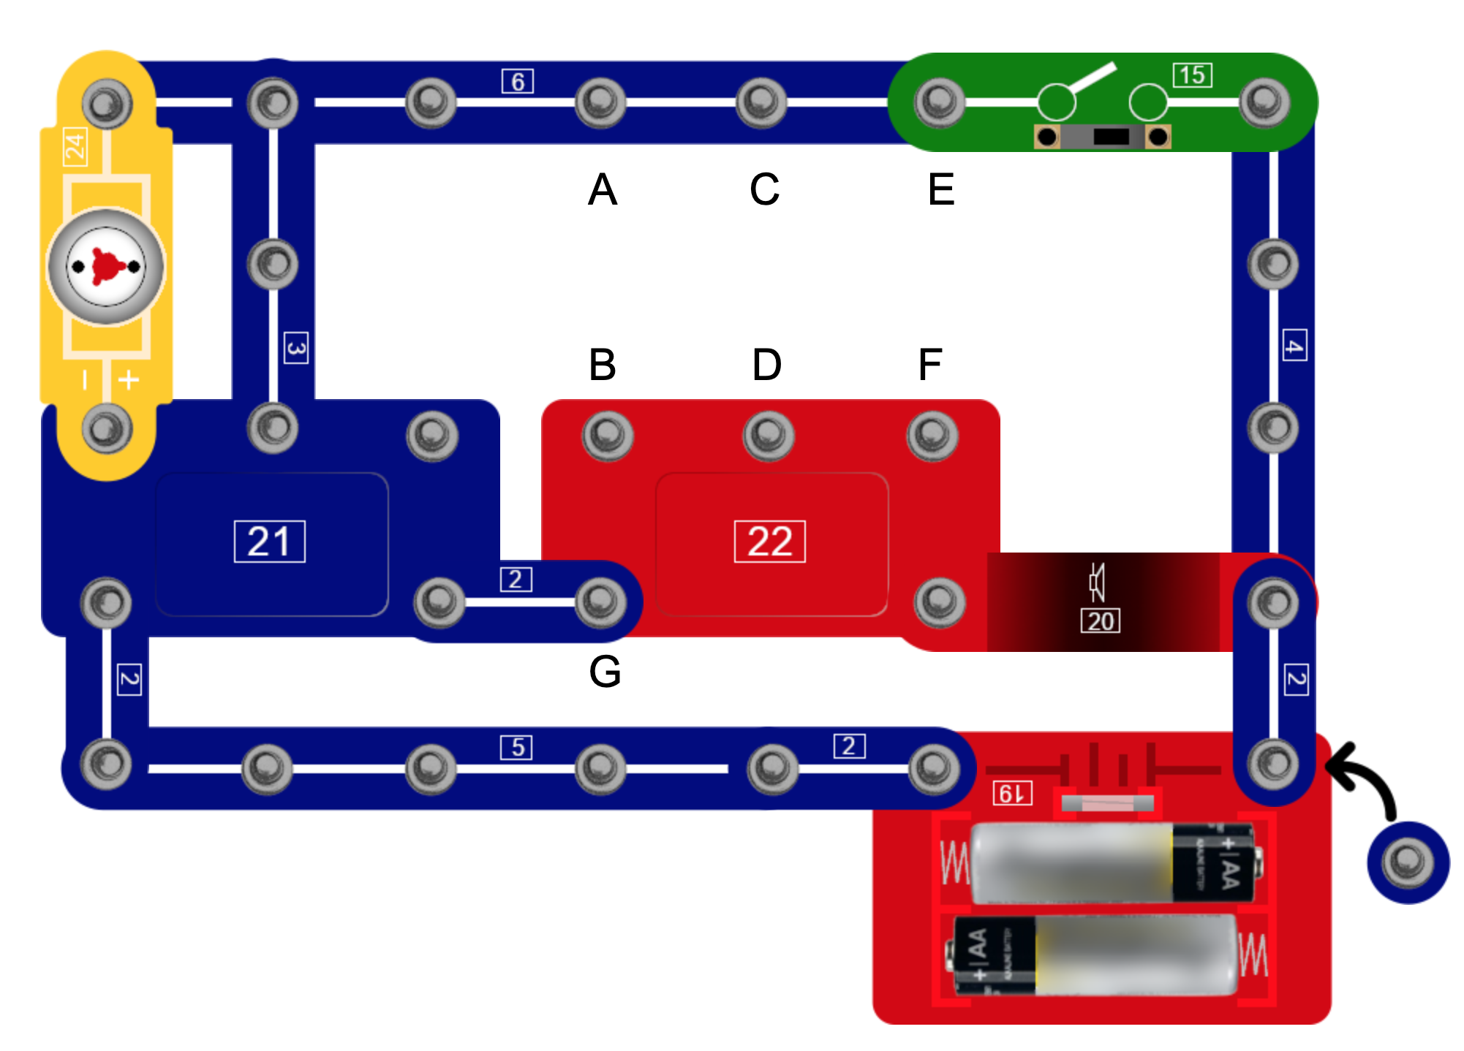

Vervang de zoemer  **11**  door de motor  **24** . Verbind de punten **C** en **D** met behulp van een 3-knoops-verbinding  **3**  zet de schuifschakelaar  **15**  aan en zowel de muziek als de sirene beginnen. Als ze zijn gestopt draai voorzichtig aan de motor, en beide beginnen weer.



## 91. Beweging geactiveerd muzikaal machinegeweer

Verbind de punten **C D** en **E F** met behulp van twee 3-knoops-verbindingen  **3**  en een 1-knoops-verbinding  **1** , zet schuifschakelaar  **15**  aan, muziek en machinegeweer beginnen. Als ze stoppen draai je voorzichtig aan de motoras, en muziek en machinegeweer beginnen opnieuw.

  

## 92. Beweging-geactiveerde muzikale brandweer sirene

Verbind de punten **A B** en **C D** met behulp van twee 3-knoops-verbindingen  **3**  zet de schuifschakelaar  **15**  aan en zowel de muziek als de brandsirene beginnen. Nadat ze zijn gestopt, draai je voorzichtig aan de motoras en de muziek en de brandsirene beginnen opnieuw.

 

## 93. Beweging geactiveerde muzikale ambulance sirene

Verbind punten **C D** en **B G** met behulp van een 3-knoops-verbinding  **3**  een 2-knoops-verbinding  **2**  en een 1-knoops-verbinding  **1** . Zet schuifschakelaar  **15**  aan en zowel de muziek als de ambulance sirene beginnen. Nadat ze zijn gestopt, draai je voorzichtig aan de motoras en beginnen de muziek en de ambulance sirene opnieuw.

  

## 94. Beweging geactiveerd muzikaal spel geluid

Verbind punten **A** en **B** met behulp van een 3-knoops-verbinding  **3**  zet schuifschakelaar  **15**  aan. Muziek en spel geluiden klinken. Als ze stoppen draai je aan de motoras en ze beginnen opnieuw.



## 95. Knipperende LED -waterdetector

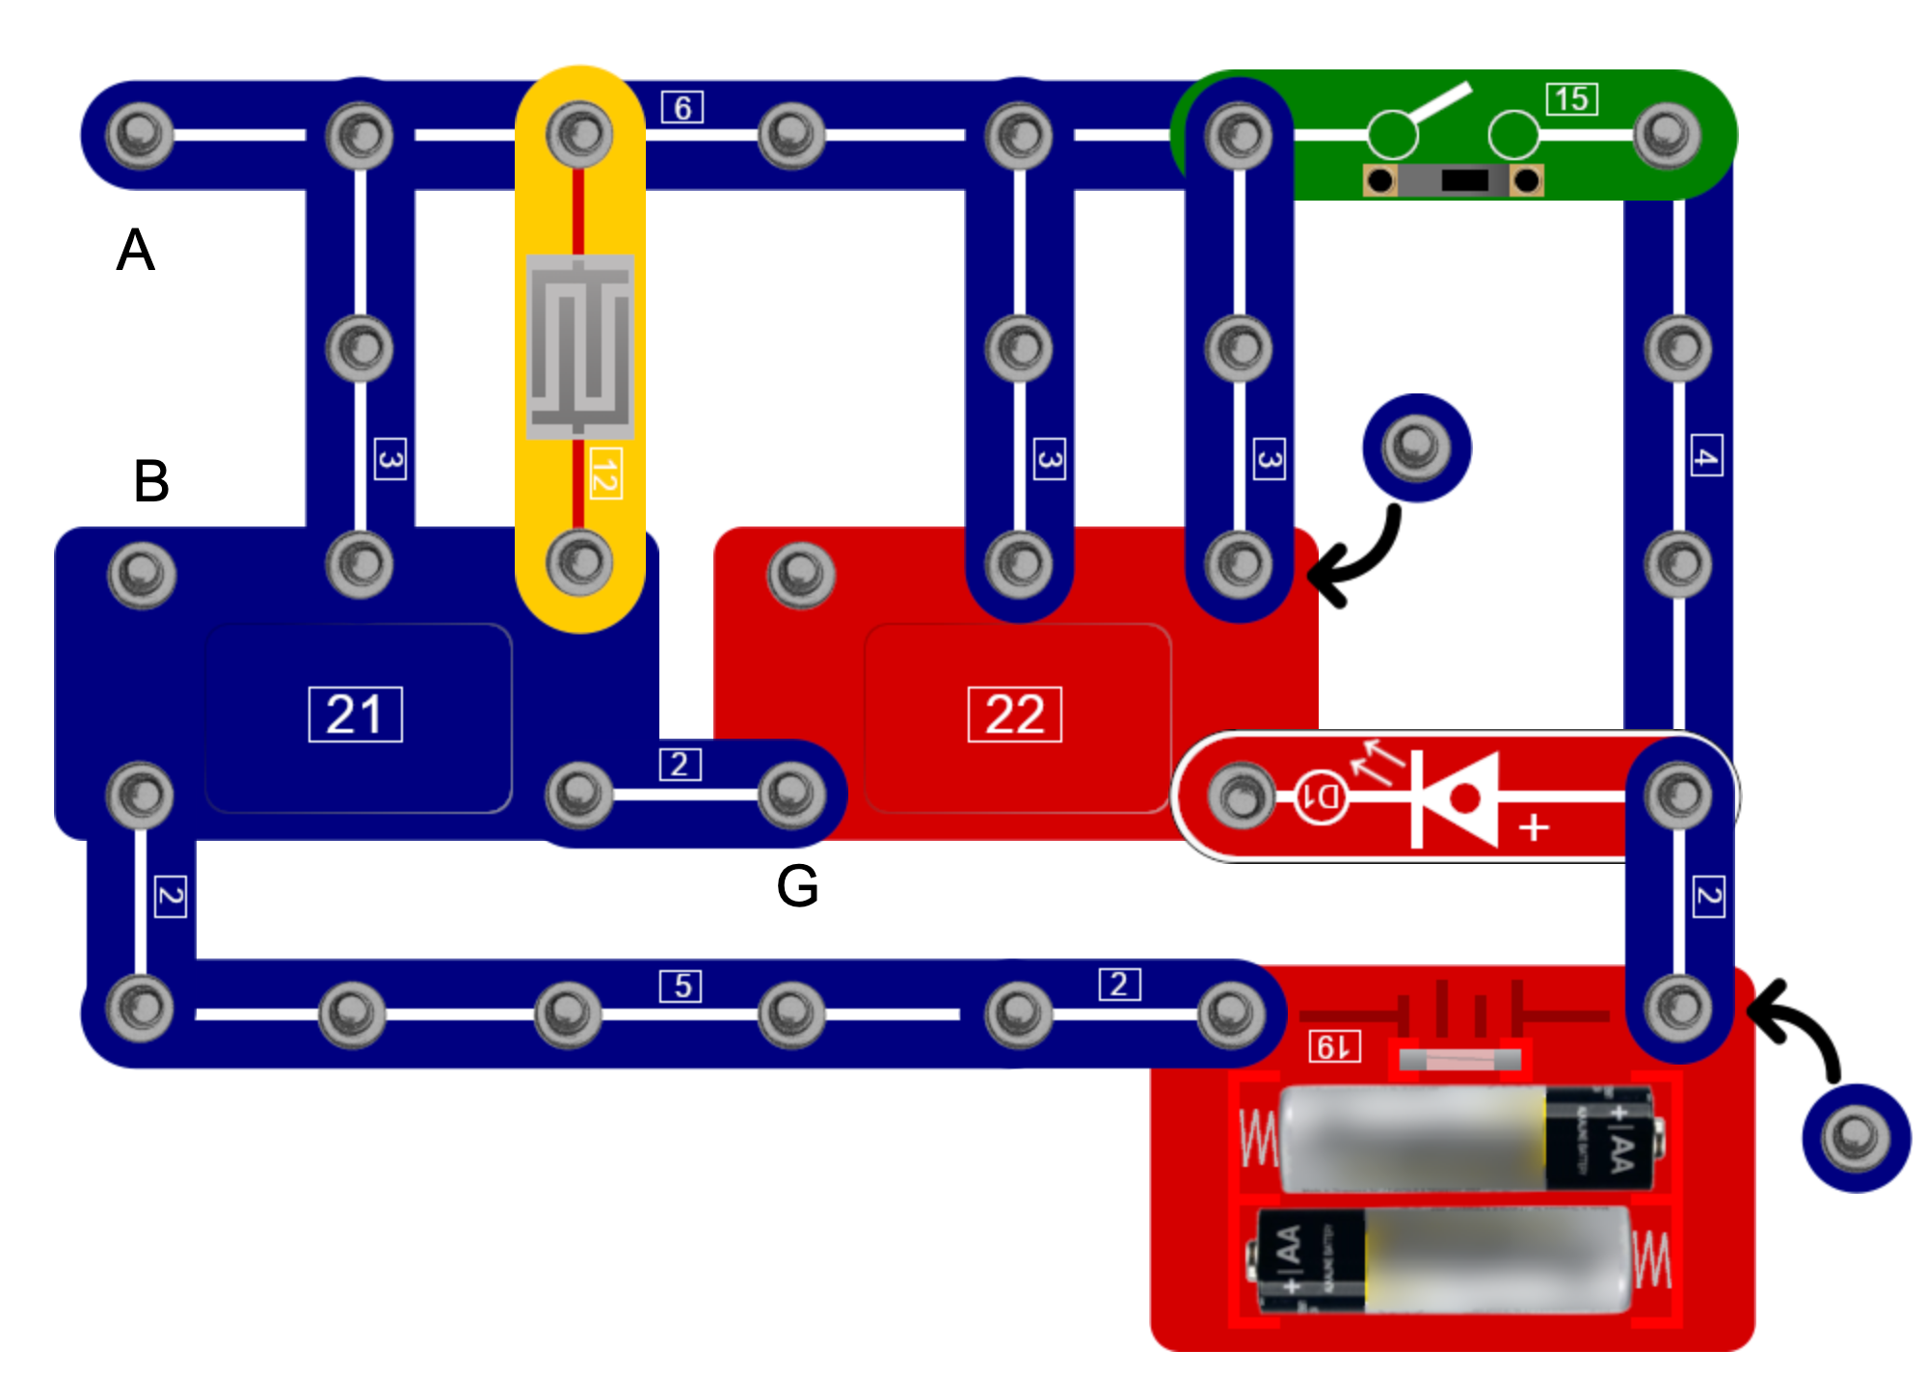

Monteer zoals afgebeeld. Zet de schuifschakelaar  **15**  aan en nadat de LED  **D1**  stopt met knipperen, plaats je een druppel water op het aanraakpaneel  **12**  en de LED  **D1**  knippert weer.

## 96. Licht geactiveerde LED

Vervang het aanraakpaneel  **12**  door de fotosensor  **16** . Zet schuifschakelaar  **15**  aan en nadat de LED  **D1**  stopt met knipperen, bedien je deze met de fotosensor  **16** . Als je het licht naar de fotosensor  **16**  blokkeert met je hand stopt de LED  **D1**  met knipperen.



## 97. Geluid geactiveerde knipperende LED

Verwijder het aanraakpaneel  **12**  en sluit de zoemer  **11**  aan op de punten **A** en **B**. Zet de schuifschakelaar  **15**  aan en als de LED  **D1**  stopt met knipperen, klap dan in je handen bij de zoemer  **11**  en de LED  **D1**  zal weer gaan knipperen.



## 98. Beweging geactiveerd knipperende LED

Verwijder het aanraakpaneel  **12**  en sluit de motor  **24**  aan op de punten **A** en **B**. Zet de schuifschakelaar  **15**  aan en nadat de LED  **D1**  stopt met knipperen draai je voorzichtig aan de as van de moto r **24**  en de LED  **D1**  begint weer te knipperen.



## 99. Geluidsgestuurde lamp

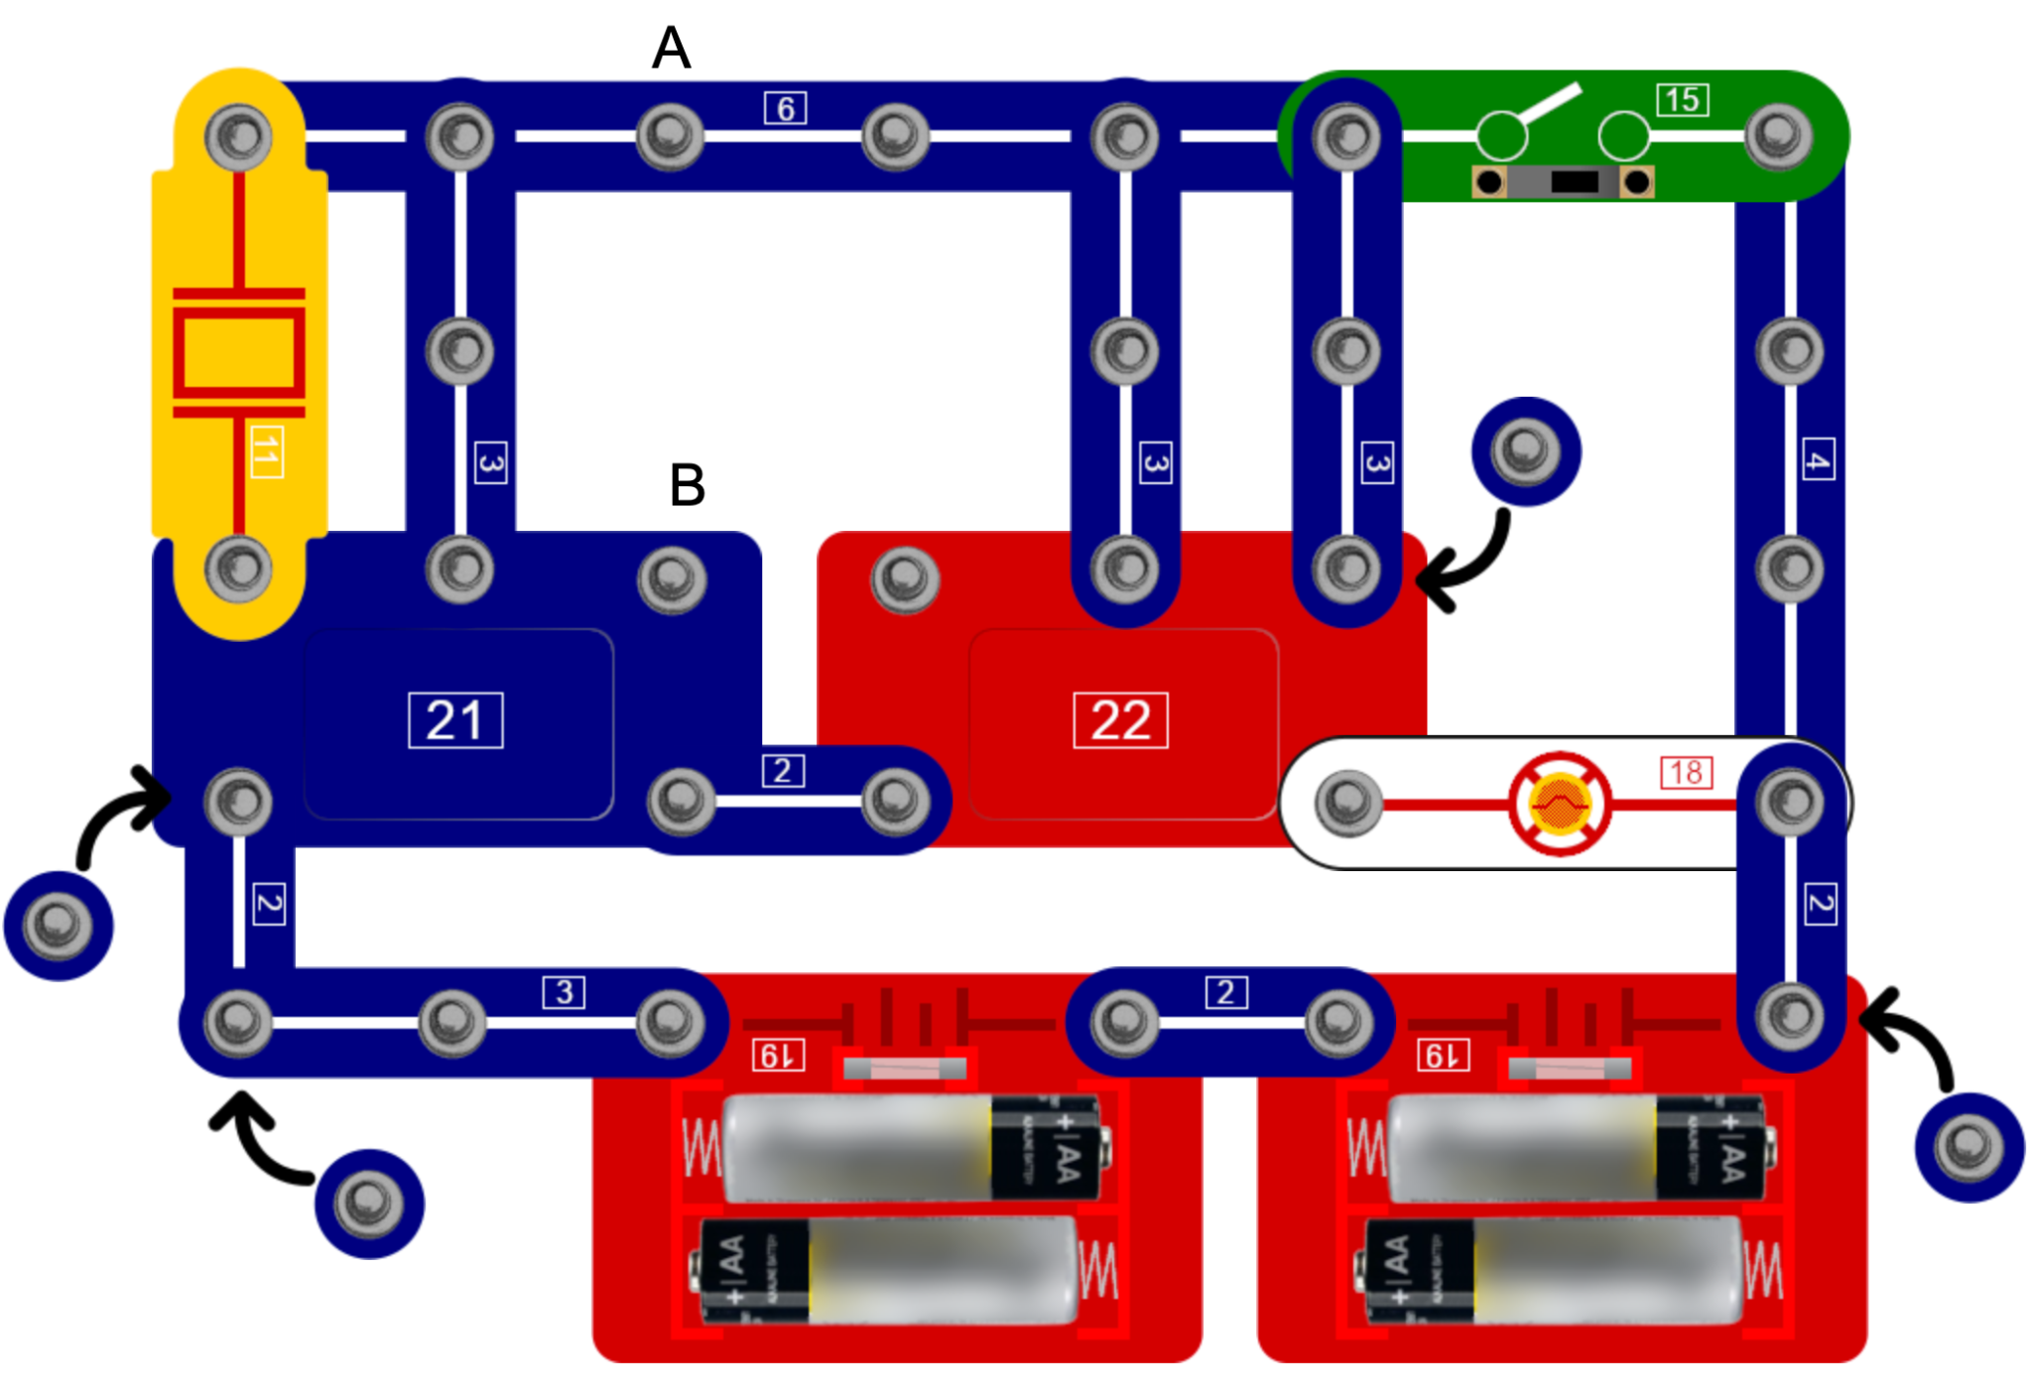

Monteer zoals afgebeeld. Zet de schuifschakelaar  **15**  aan en de lamp  **18**  gaat branden. Als de lamp  **18**  weer uit gaat klap je in je handen bij de zoemer  **11**  en de lamp  **18**  gaat weer aan.

## 100. Beweging geactiveerde lamp

Vervang de zoemer  **11**  door de motor  **24** . Zet de schuifschakelaar  **15**  aan en de lamp  **18**  knippert. Nadat het knipperen stopt, draai je voorzichtig aan de as van de motor  **24**  en de lamp  **18**  knippert opnieuw.



## 101. Knipperende Lamp Water Detector

Verwijder de zoemer  **11**  en sluit aanraakpaneel  **12**  aan op de punten **A** en **B**. Zet de schuifschakelaar  **15**  aan en de lamp  **18**  gaat knipperen. Nadat het knipperen stopt, doe je een druppel water op het aanraakpaneel  **12** , en de lamp  **18**  knippert weer.



## 102. Licht geactiveerde knipperlamp

Verwijder de zoemer  **11**  en sluit de fotosensor  **16**  aan op de punten **A** en **B**. Bedek de fotosensor  **16**  en zet tegelijkertijd de schuifschakelaar  **15**  aan, de lamp  **18**  knippert. Nadat het knipperen stopt, stel je de fotosensor  **16** weer bloot aan licht en de lamp  **18**  knippert weer.



## 103. geluid geactiveerde LED

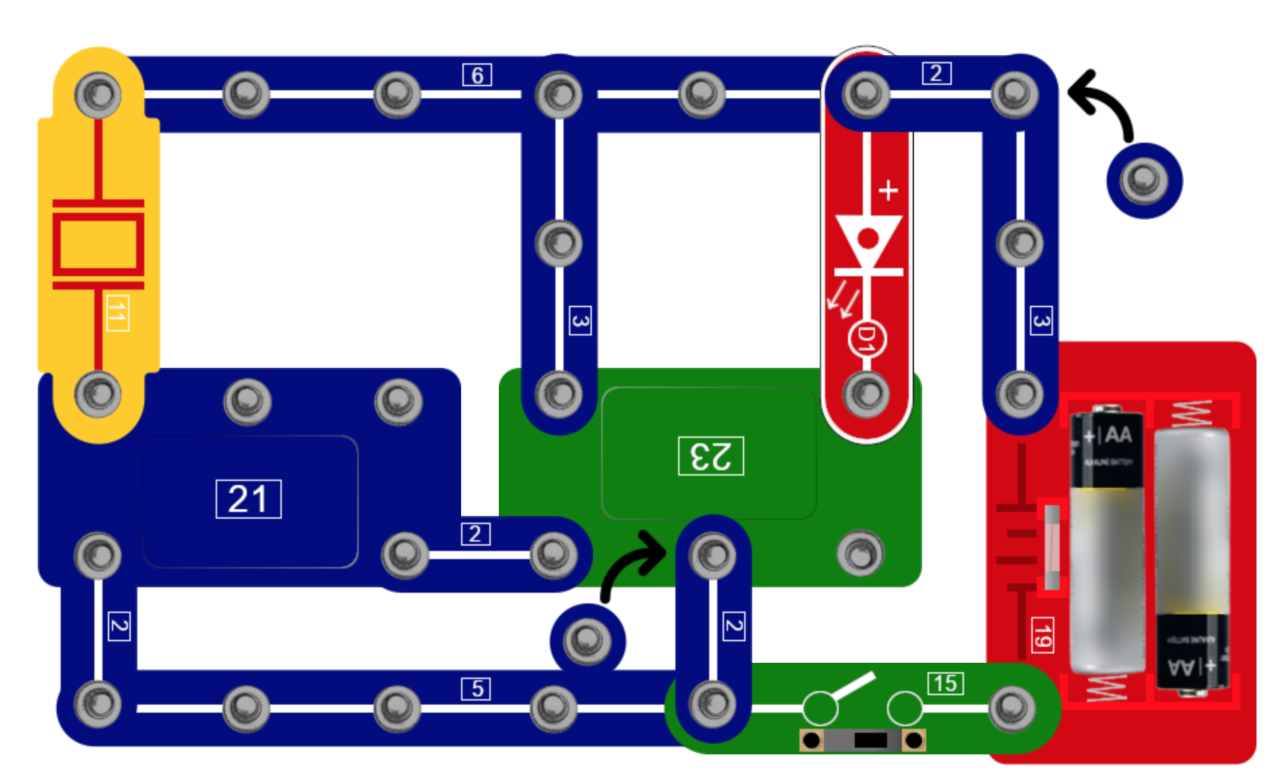

Monteer zoals afgebeeld. Zet de schuifschakelaar  **15**  aan en de LED  **D1**  gaat branden. Als LED  **D1**  weer uit gaat klap je in je handen bij de zoemer  **11**  en de LED  **D1**  gaat weer branden.

## 104. Geluidsgestuurde lamp

Vervang de LED  **D1**  door de 2,5V lamp  **18** . Zet de schuifschakelaar  **15**  aan en de lamp  **18**  gaat aan. Als de lamp  **18**  weer uit is, klap je in je handen bij de zoemer  **11**  en de lamp  **18**  gaat weer aan.



## 105. Geluid geactiveerde spel geluiden

Vervang de LED  **D1**  door de luidspreker  **20** . Zet de schuifschakelaar  **15**  aan en de elektronische spel geluiden beginnen. Nadat ze zijn gestopt, klap je in je handen bij de zoemer  **11**  en beginnen de elektronische spelgeluiden opnieuw.



## 

## 106. Bewegings geactiveerd spel geluid

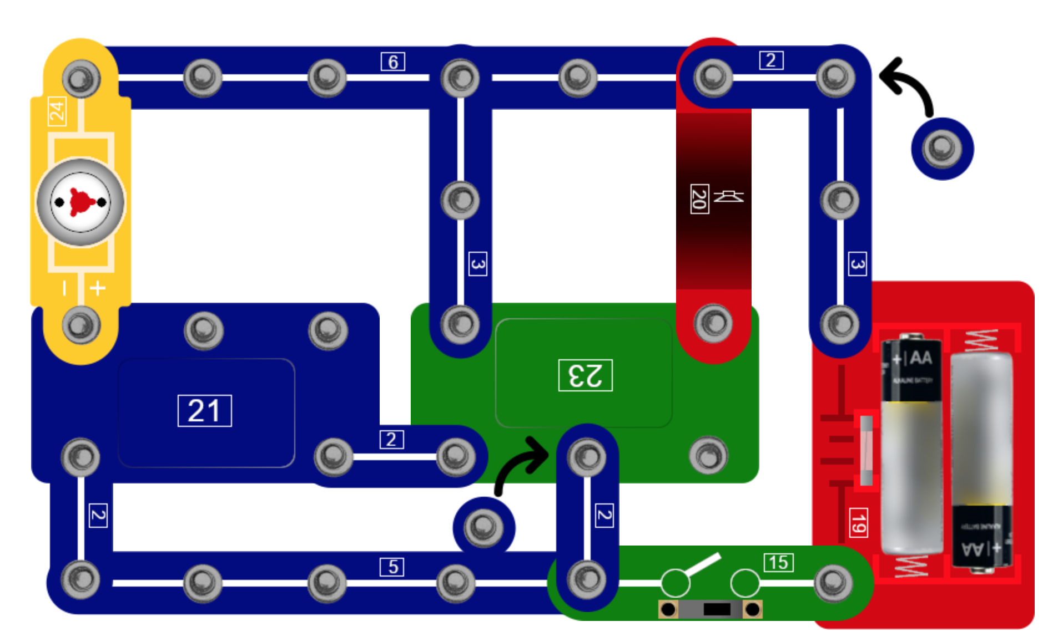

Monteer zoals afgebeeld. Zet de schuifschakelaar  **15**  aan en de elektronische spelgeluiden beginnen. Draai na de stop zachtjes aan de as van motor  **24**  en de elektronische spelgeluiden beginnen opnieuw.

## 107. Door beweging geactiveerde LED

Vervang de luidspreker  **20**  door de LED  **D1** . Draai zet de schuifschakelaar  **15**  aan en de LED  **D1**  gaat branden. Nadat deze uit gaat draai je voorzichtig aan de as van motor  **24**  en gaat de LED  **D1**  weer branden.



## 108. Beweging geactiveerde lamp

Vervang de luidspreker  **20**  door de 2,5V-lamp  **18** . Zet de schuifschakelaar  **15**  aan en de lamp  **18**  gaat aan. Nadat deze is uitgegaan, draai je de as van motor  **24**  voorzichtig rond en de lamp  **18**  gaat weer branden.



## 

## 109. Maak verschillende geluidseffecten

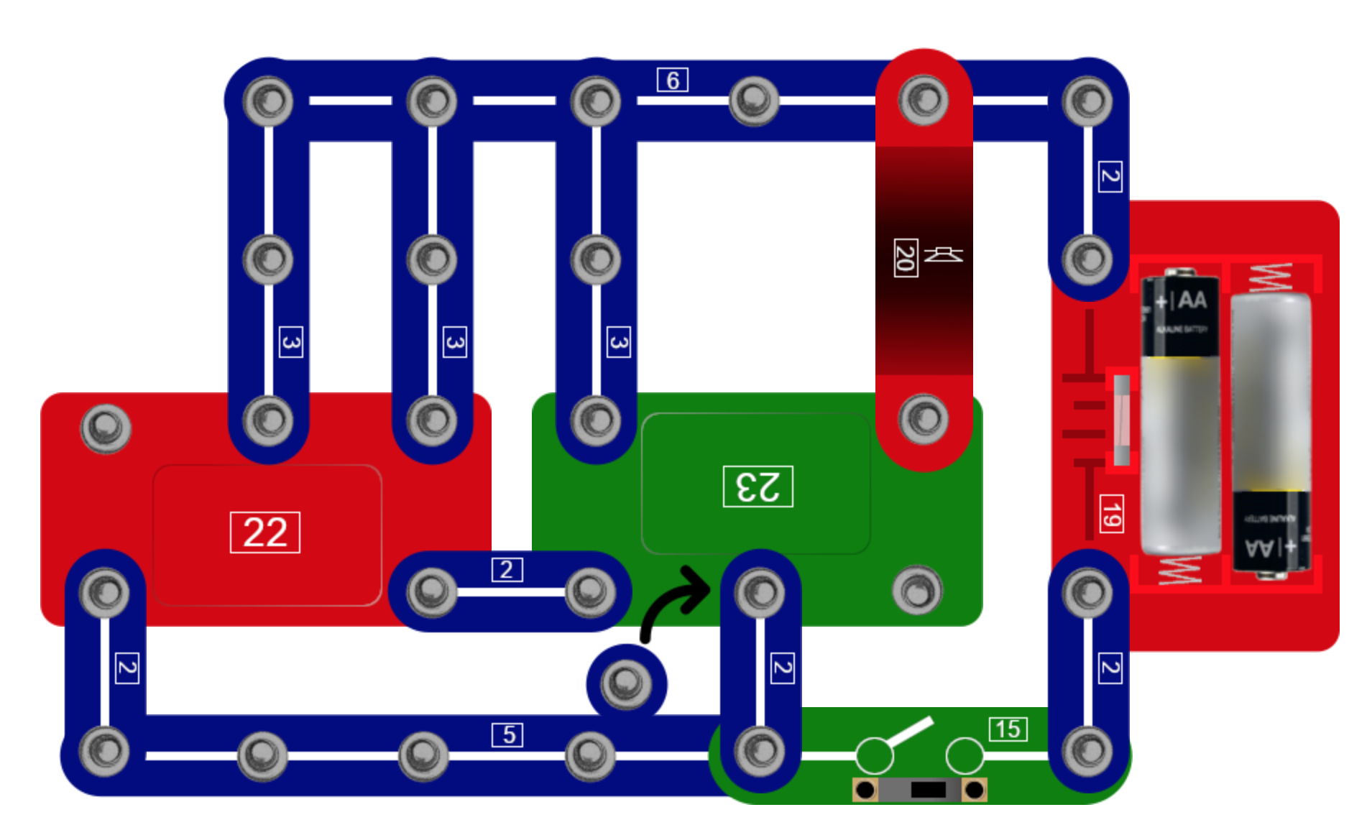

Monteer zoals afgebeeld. Zet schuifschakelaar  **15**  aan en er klinken verschillende geluidseffecten.

## 110. Knipperende lamp of LED

Vervang de luidspreker  **20**  door de lamp  **18** . Zet de schuifschakelaar  **15**  aan, en de lamp  **18**  knippert. Vervang de lamp  **18**  door de LED  **D1**  en probeer het experiment opnieuw.

## 

## 111. Aanraak geluidseffecten en lamp

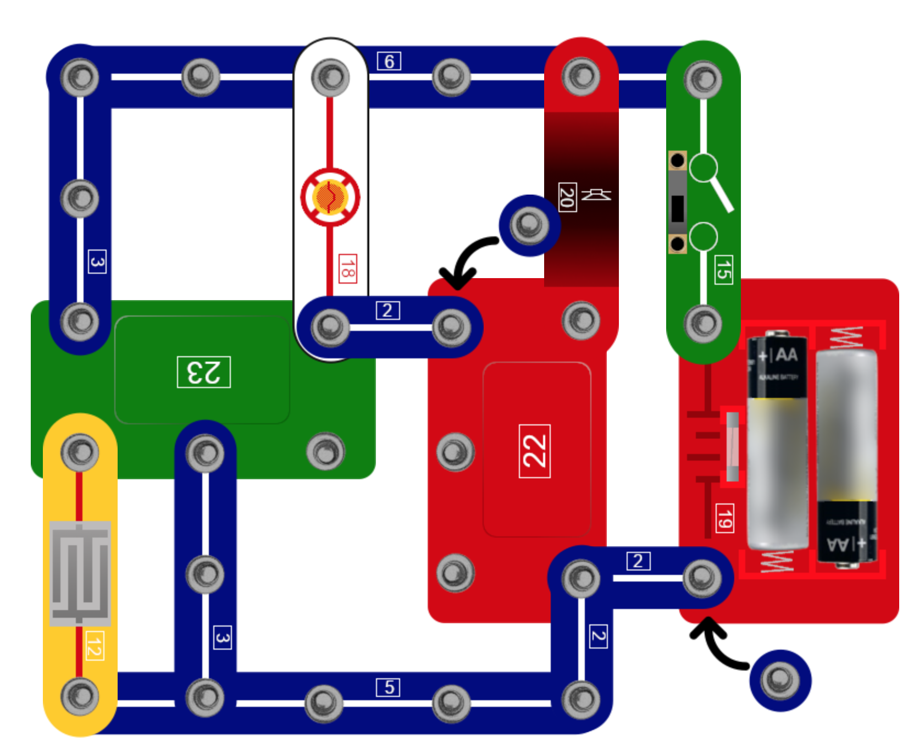

Monteer zoals afgebeeld. Zet de schuifschakelaar  **15**  aan en er klinken verschillende geluidseffecten. Raak vervolgens het aanraakpaneel  **12**  aan, en verschillende geluidseffecten worden geproduceerd en de lamp  **18**  gaat aan.

## 

## 112. Pulserend geluid en licht

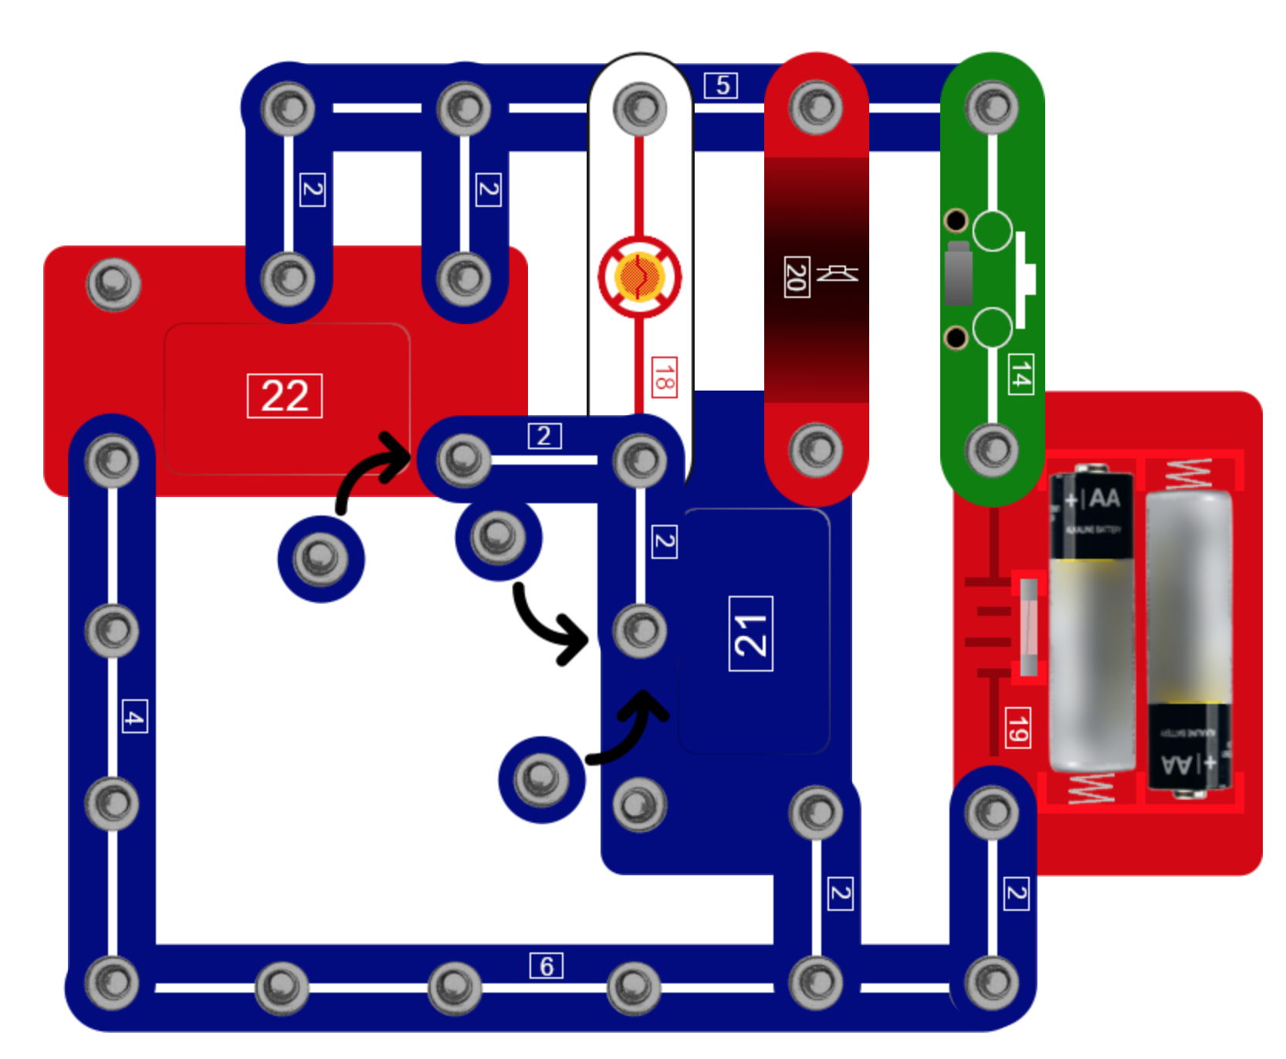

Monteer zoals afgebeeld. Druk op de drukschakelaar  **14**  en de lamp  **18**  gaat branden en de luidspreker  **20**  produceert muziek.

## 113. Pulserende LED en lamp

Vervang de luidspreker  **20**  door de LED  **D1**  (het negatieve (-) uiteinde moet worden aangesloten op de muziek-module  **21** ). Druk op de drukschakelaar  **14**  en de LED  **D1**  en de lamp  **18**  knipperen beide.

## 

## 

## 114. (AND) EN poort

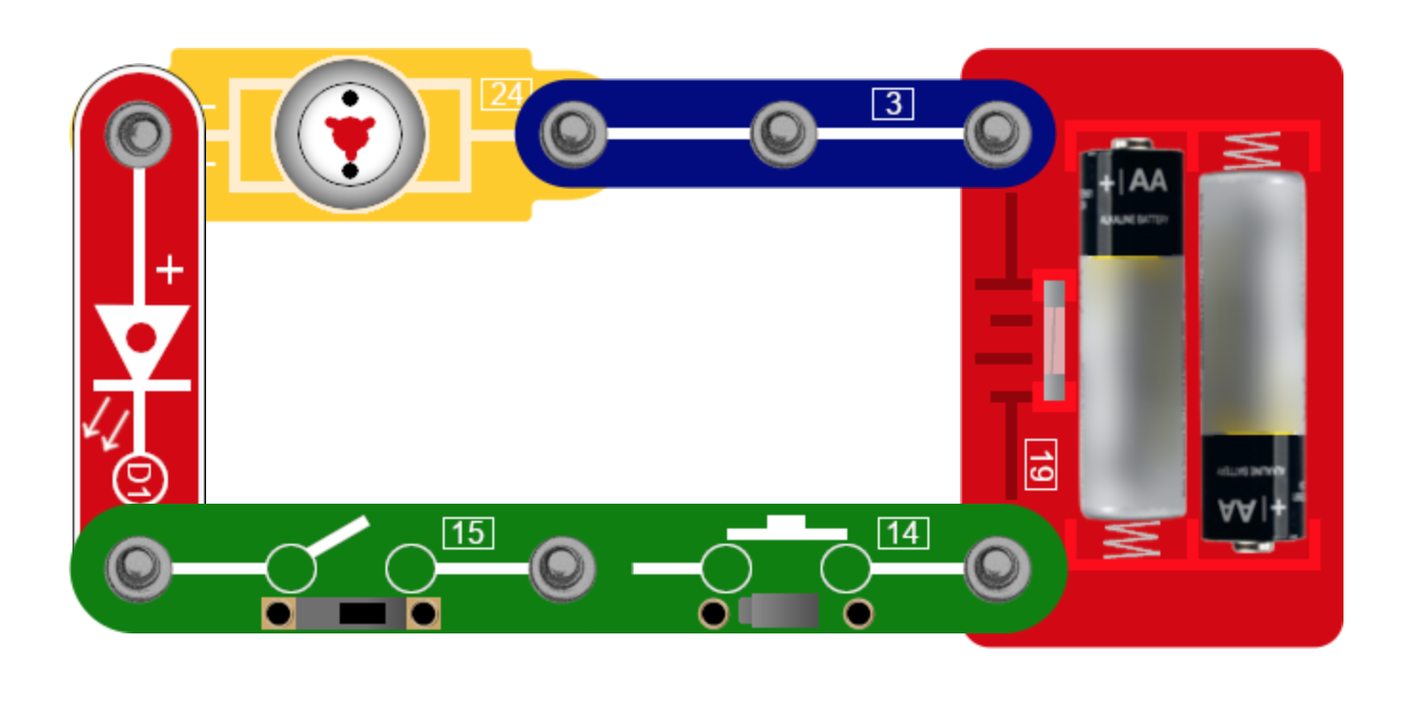

Monteer zoals afgebeeld. De LED  **D1**  gaat niet aan tenzij de schuifschakelaar  **15**  EN de drukschakelaar  **14**  beide aan zijn. Dit is een voorbeeld van een EN-POORT.

## 115. (OR) OF-poort

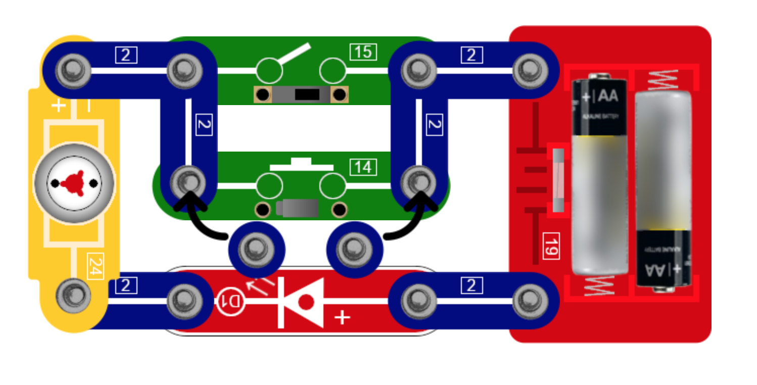

Monteer zoals afgebeeld. De LED  **D1**  gaat aan wanneer de schuifschakelaar  **15**  aanstaat OF de drukschakelaar  **14**  is ingedrukt. Dit is een voorbeeld van een OF-POORT.

## 

## 116. (NOT) NIET-poort

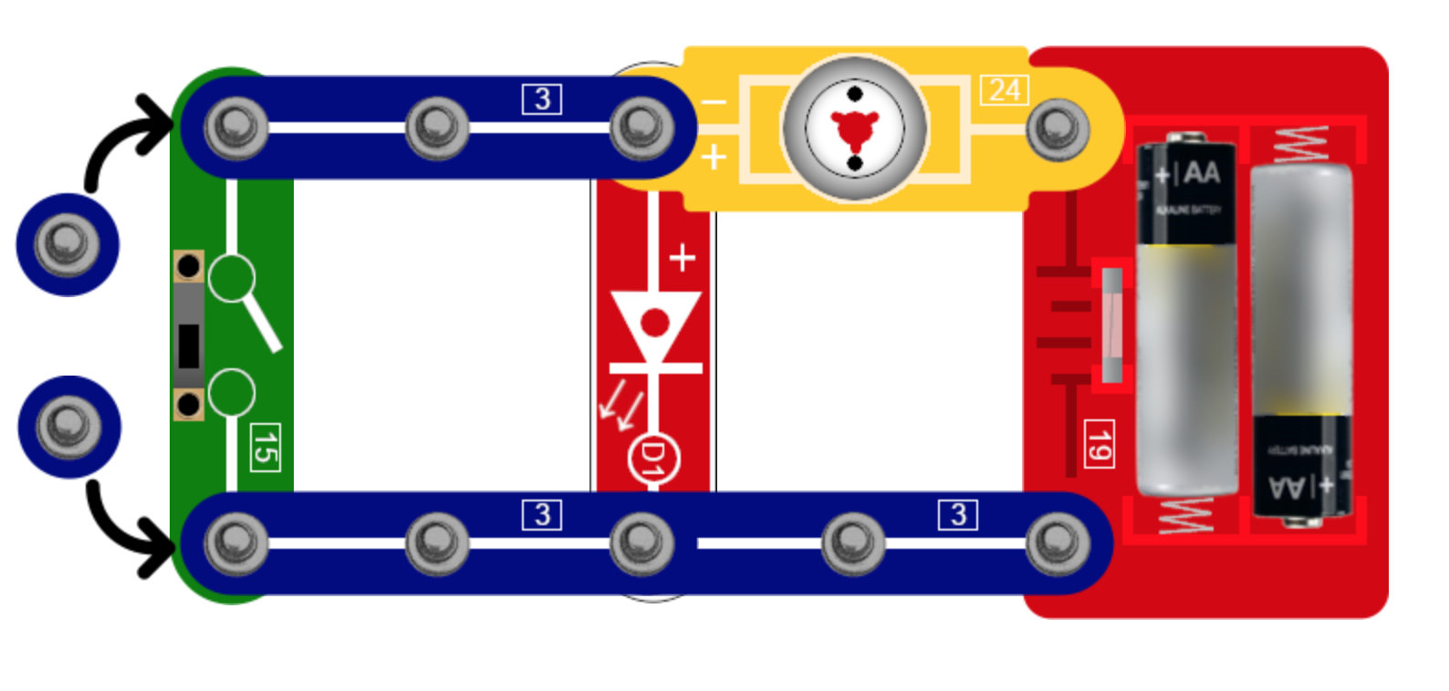

Monteer zoals afgebeeld. Wanneer de schuifschakelaar  **15**  is uitgeschakeld, brandt de LED  **D1** . Schakel de schuifschakelaar  **15**  in en de LED  **D1**  gaat uit. Een voorbeeld van de NIET-POORT.

**WAARSCHUWING: Bewegende onderdelen. Raak de ventilator of motor niet aan als deze draaien.**

## 117. (NAND) NEN-poort (NIET-EN)

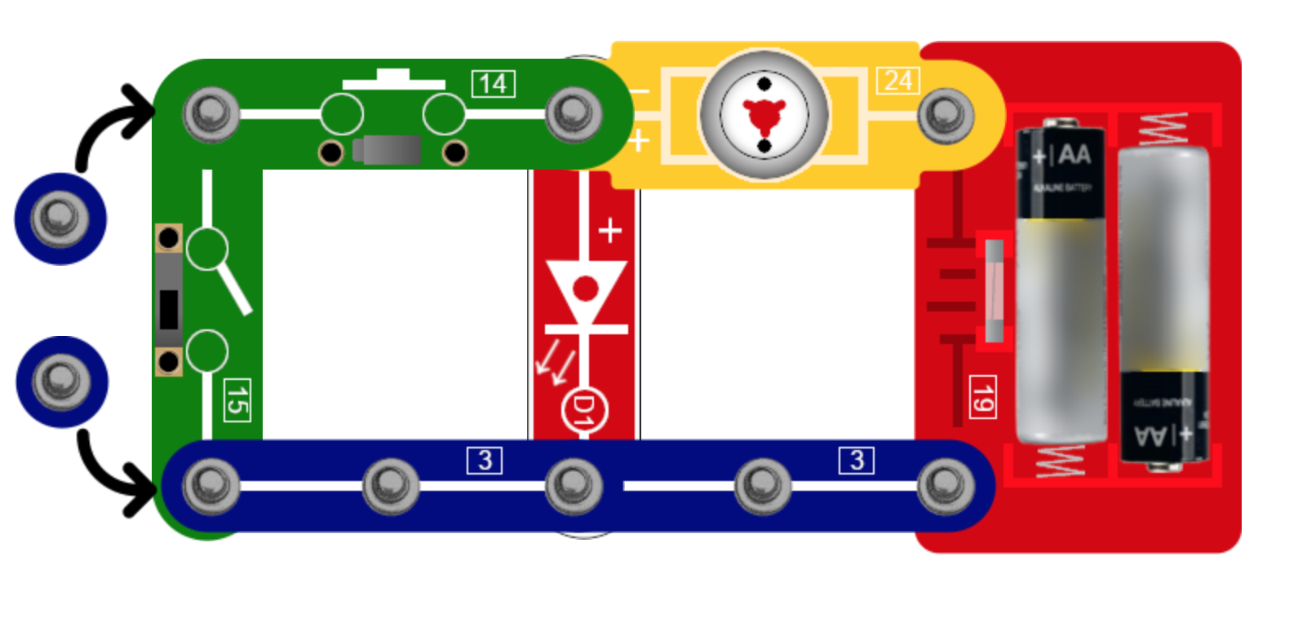

Monteer zoals afgebeeld. De LED  **D1**  gaat uit wanneer zowel de schuifschakelaar  **15**  als de drukschakelaar  **14**  zijn ingeschakeld. Dit is een voorbeeld van een NEN-POORT.

**WAARSCHUWING: Bewegende onderdelen. Raak de ventilator of motor niet aan als deze draaien.**

## 118. (NOR) NOF-poort (NIET-OF)

Als de twee schakelaars in experiment 117 parallel aan elkaar worden geschakeld, gaat de LED  **D1**  uit wanneer ofwel de schuifschakelaar  **15**  of de drukschakelaar  **14**  aan staat. Dit is een voorbeeld van een NOF-POORT

**WAARSCHUWING: Bewegende onderdelen. Raak de ventilator of motor niet aan als deze draaien.**

## 119. Schakelaar geactiveerd licht met machinegeweer geluid

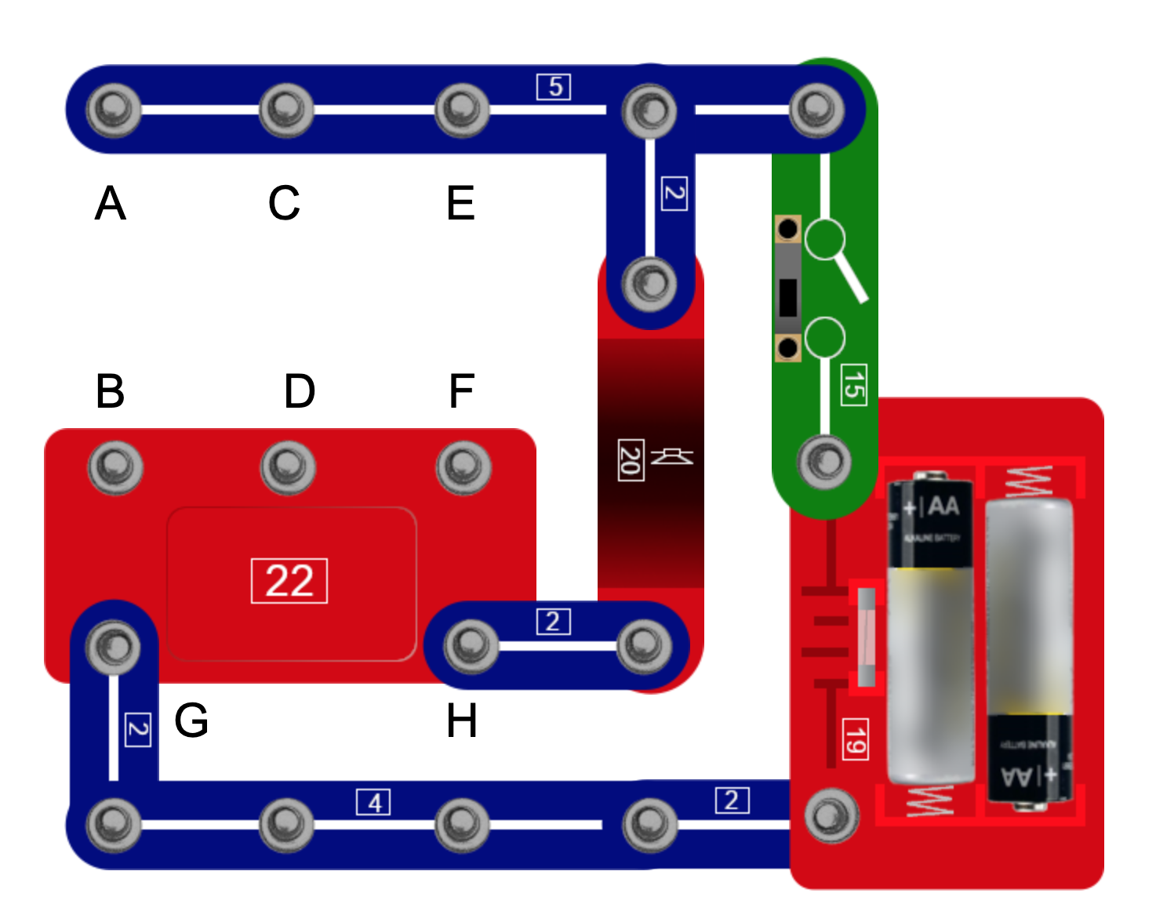

Monteer zoals afgebeeld. Verbind de punten **C D** en **F H** met behulp van een 3-knoops-verbinding  **3**  een 2-knoops-verbinding  **2**  en een 1-knoops-verbinding  **1** . Zet de schuifschakelaar  **15**  aan, en het machinegeweer geluid klinkt.

  

## 

## 120. Door schakelaar geactiveerd zwaar machinegeweer geluid

Verbind de punten **F** en **H** met behulp van een 2-knoops-verbinding  **2**  en een 1-knoops-verbinding  **1** . Zet de schuifschakelaar  **15**  aan en zware machinegeweer geluiden worden geproduceerd.

 

## 121. Schakelaar geactiveerd crash geluid

Verbind de punten **F H** en **B G** met behulp van twee 2-knoops-verbindingen  **2**  en twee 1-knoops-verbindingen  **1** . schakel de schuifschakelaar  **15**  in en er wordt een krakend crash geluid geproduceerd.

 

## 122. Schakelaar geactiveerd lachgeluid

Verbind de punten **C D** en **B F** met behulp van twee 3-knoops-verbindingen  **3**  en twee 1-knoops-verbindingen  **1** . Zet de schuifschakelaar  **15**  aan en er wordt een lachend geluid geproduceerd.

   

## 123. Magnetisch geactiveerde politie sirene

Vervang de schuifschakelaar  **15**  door de magneetschakelaar  **13** . Verbind de punten **C** en **D** met een 3-knoops-verbinding  **3** . Plaats een magneet in de buurt van de magneetschakelaar  **13**  en er klinkt een politiesirene.



## 

## 124. Magnetisch geactiveerd machinegeweer geluid

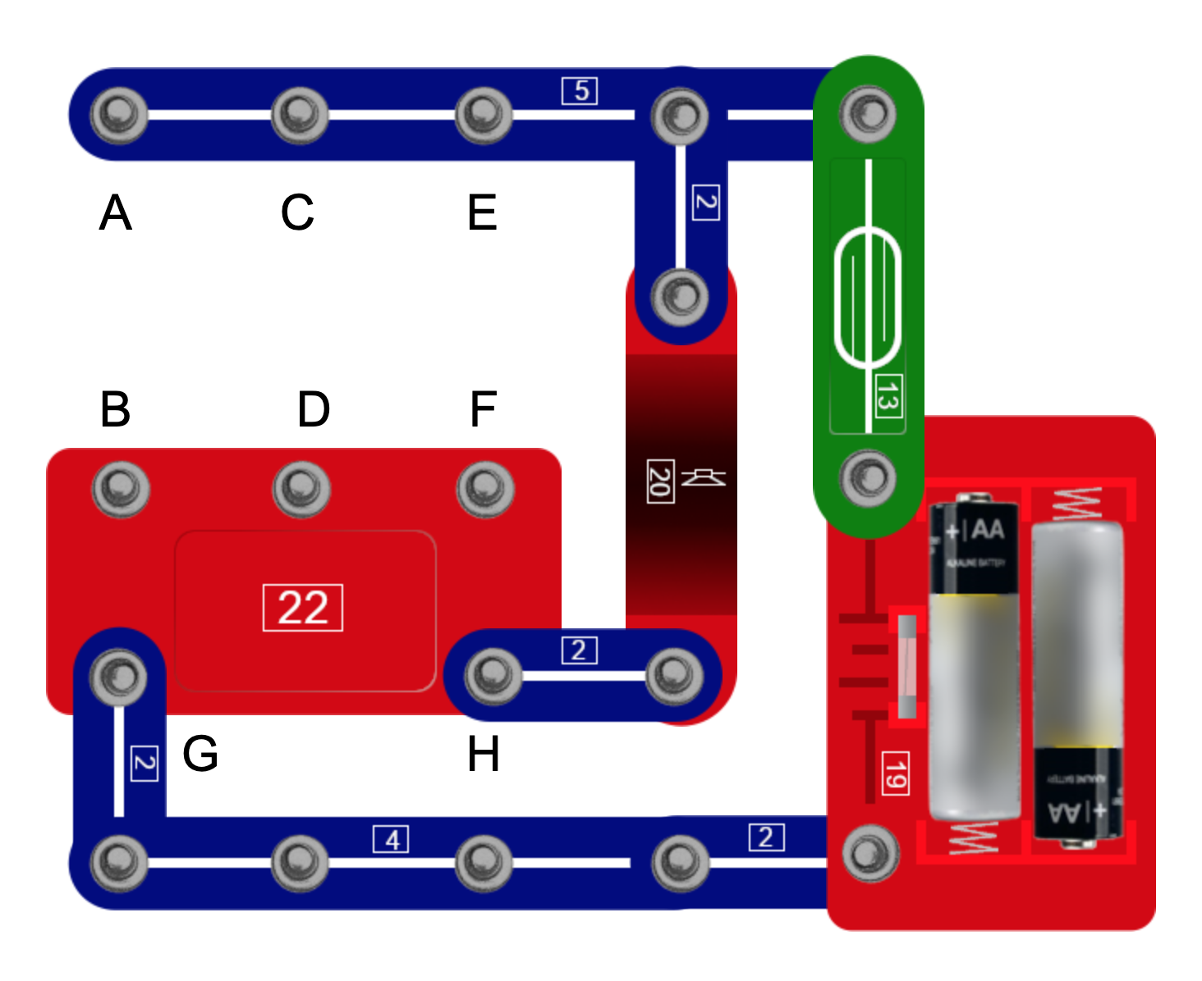

Verbind punten **C D** en **E F** met behulp van twee 3-knoops-verbindingen  **3**  en plaats een magneet bij de magneetschakelaar  **13**  en het geluid begint.

  

## 125. magnetisch geactiveerde brandweer sirene

Verbind de punten **A B** en **C D** met behulp van twee 3-knoops-verbindingen  **3** . Plaats een magneet in de buurt van de magneetschakelaar  **13**  en het geluid begint.

  

## 126. Magnetisch geactiveerde ambulance sirene

Verbind de punten **C D** en **B G** met behulp van een 3-knoops-verbinding  **3**  een 2-knoops-verbinding  **2**  en een 1-knoops-verbinding  **1** . Plaats een magneet bij de magneetschakelaar  **13**  en het geluid begint.

   

## 127. Magnetisch geactiveerd elektronisch spel geluid

Verbind de punten **A** en **B** met behulp van een 3-knoops-verbinding  **3** , plaats een magneet in de buurt van de magneetschakelaar  **13** , en het geluid begint.

 

## 128. Magnetisch geactiveerd licht en machinegeweer geluid

Verbind de punten **C D** en **F H** met behulp van een 3-knoops-verbinding  **3** , een 2-knoops-verbinding  **2**  en een 1-knoops-verbinding  **1** . Plaats een magneet in de buurt van de magneetschakelaar  **13** , en het geluid begint.

   

## 129. Magnetisch geactiveerd zwaar machinegeweer geluid

Verbind de punten **F** en **H** met behulp van een 2-knoops-verbinding  **2**  en een 1-knoops-verbinding  **1** . Plaats een magneet in de buurt van de magneetschakelaar  **13**  en het geluid begint.

  

## 130. Magnetisch geactiveerd crash geluid

Verbind de punten **F H** en **G B** met behulp van een 2-knoops-verbinding  **2**  en een 1-knoops-verbinding  **1** . Plaats de magneet bij de magneetschakelaar  **13** , en het crash geluid begint.

  

## 131. Magnetisch geactiveerd lachgeluid

Verbind de punten **C D** en **B F** met behulp van twee 3-knoops-verbindingen  **3**  en twee 1-knoops-verbindingen  **1** . plaats de magneet in de buurt van de magneetschakelaar  **13**  en het geluid begint.

    

## 132. Magnetisch geactiveerde LED

Vervang de luidspreker  **20**  door de LED  **D1** . Sluit de punten **C D** en **E F** aan met behulp van twee 3-knoops-verbindingen  **3** . Plaats de magneet bij de magneetschakelaar  **13**  en de LED  **D1**  brandt.

   

## 133. Magnetisch geactiveerde lamp

Vervang de luidspreker  **20**  door de 2,5V-lamp  **18** . Verbind de punten **C D** en **E F** met behulp van twee 3-knoops-verbindingen  **3** . plaats de magneet in de buurt van de magneetschakelaar  **13**  en de lamp  **18**  flitst.

   

## 134. Schakelaar geactiveerde lamp en licht machinegeweer geluid

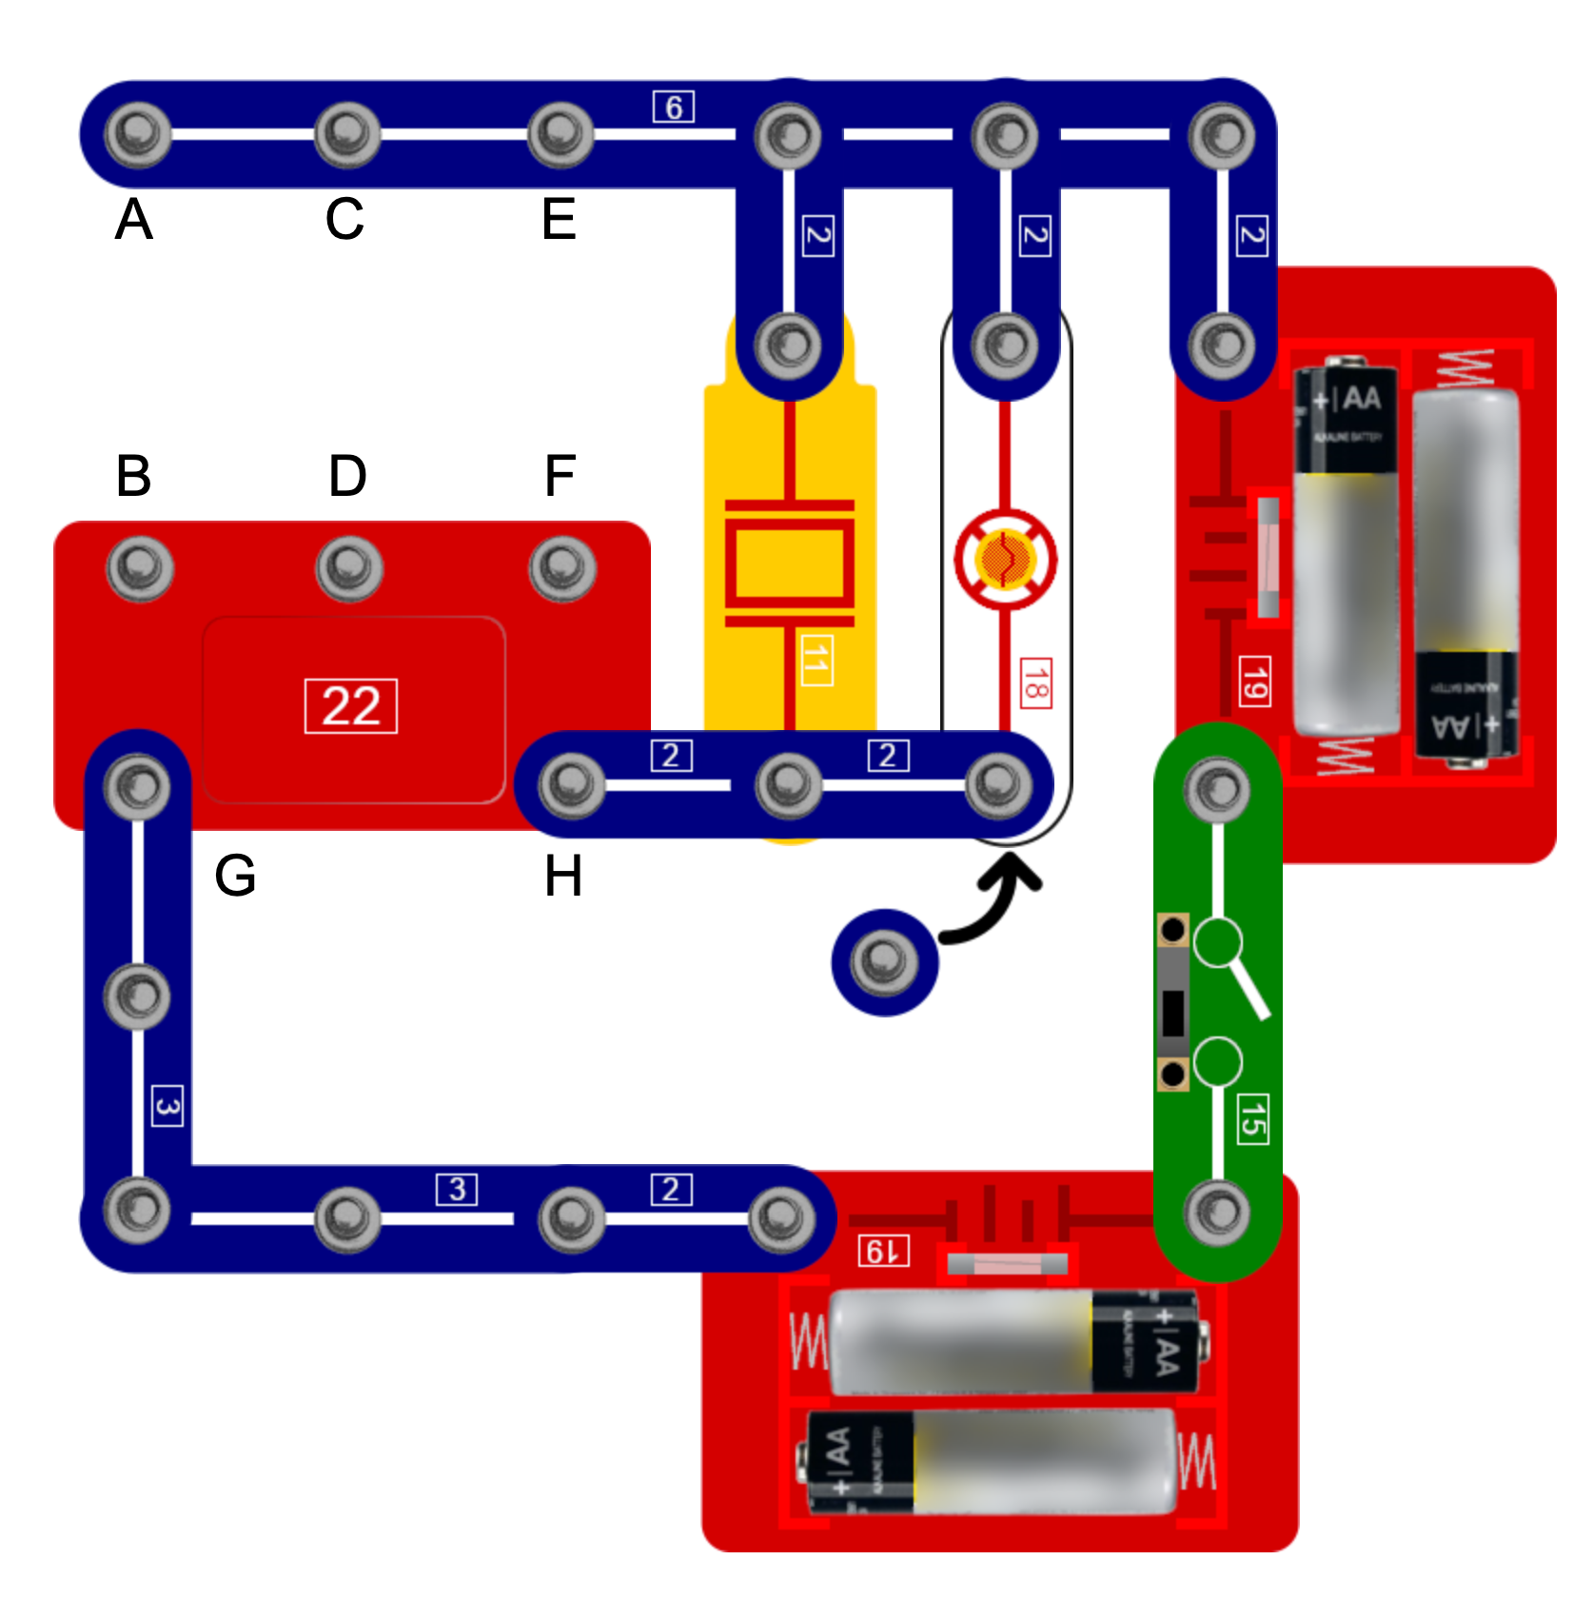

Monteer zoals afgebeeld. Verbind de punten **C D** en **F H** met een 3-knoops-verbinding  **3**  een 2-knoops-verbinding  **2**  en een 1-knoops-verbinding  **1** . Zet de schuifschakelaar  **15**  aan en de lamp  **18**  gaat branden en er klinkt een licht machinegeweer geluid.

  

## 

## 135. Schakel geactiveerde lamp en zwaar machinegeweer geluid

Verbind de punten **F** en **H** met behulp van een 2-knoops-verbinding  **2**  en een 1-knoops-verbinding  **1** . Zet schuifschakelaar  **15**  aan en de lamp  **18**  gaat aan als een geluid wordt geproduceerd.

 

## 136. Schakelaar geactiveerde lamp en crash geluid

Verbind de punten **F H** en **B G** met behulp van twee 2-knoops-verbindingen  **2**  en twee 1-knoops-verbindingen  **1** . Zet de schuifschakelaar  **15**  aan en de lamp  **18**  gaan aan en een crash geluid klinkt.

   

## 137. Schakel geactiveerde lamp en lachgeluid

Verbind de punten **C D** en **B F** met behulp van twee 3-knoops-verbindingen  **3**  en twee 1-knoops-verbindingen  **1** . Zet de schuifschakelaar  **15**  aan en de lamp  **18**  gaat branden en een lach geluid klinkt.

   

## 138. Magnetisch geactiveerde lamp en lachgeluid

Vervang de schuifschakelaar  **15**  door de magneetschakelaar  **13** . Verbind de punten **C D** en **B F** met twee 3-knoops-verbindingen  **3**  en twee 1-knoops-verbindingen  **1** . Plaats de magneet in de buurt van de magneetschakelaar  **13**  en de lamp  **18**  gaat branden en een lach geluid klinkt.

    

## 139. Magnetisch geactiveerde lamp en machinegeweer geluid

Verbind de punten **C D** en **E F** met behulp van twee 3-knoops-verbindingen  **3** . Plaats de magneet in de buurt van de magneetschakelaar  **13**  en de lamp  **18**  gaat aan en er wordt een machinegeweer geluid geproduceerd.

  

## 140. Magnetisch geactiveerde lamp en brandweer sirene

Verbind de punten **C D** en **E F** met behulp van twee 3-knoops-verbindingen  **3** . Plaats de magneet in de buurt van de magneetschakelaar  **13**  en de lamp  **18**  gaat aan en een brandweer sirene klinkt.

  

## 

## 141. Magnetisch geactiveerde lamp en ambulance sirene

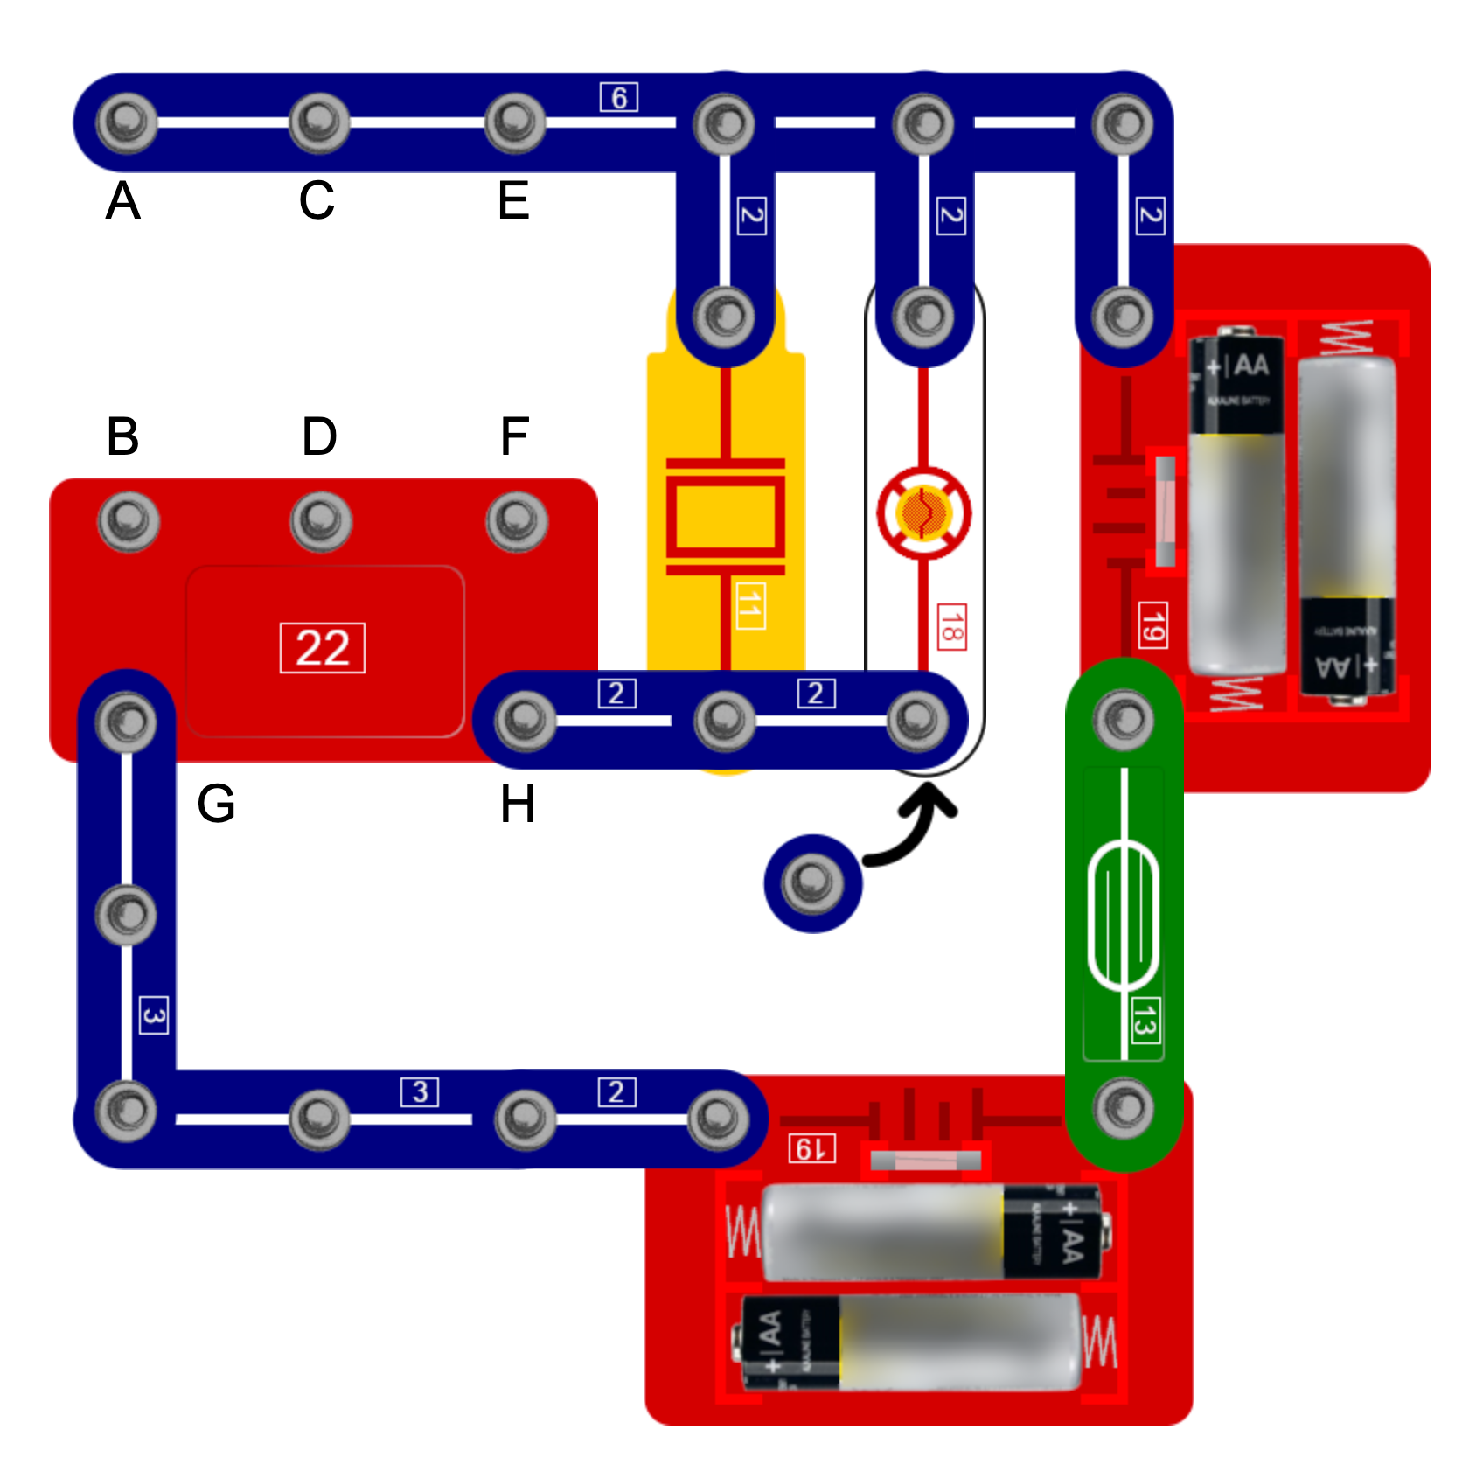

Verbind de punten **C D** en **B G** met behulp van een 3-knoops-verbinding  **3** , een 2-knoops-verbinding  **2**  en een 1-knoops-verbinding  **1** . Plaats de magneet in de buurt van de magneetschakelaar  **13**  en de lamp  **18**  gaat aan als een geluid wordt geproduceerd.

   

## 142. Magnetisch geactiveerde lamp en elektronisch spel geluid

Verbind de punten **A** en **B** met behulp van een 3-knoops-verbinding  **3** . Plaats de magneet in de buurt van de magneetschakelaar  **13**  en de lamp  **18**  gaat aan terwijl een spel geluid klinkt.

 

## 143. Magnetisch geactiveerde lamp en geluid van een licht Machinegeweer

Verbind de punten **C D** en **F H** met behulp van een 3-knoops-verbinding  **3** , een 2-knoops-verbinding  **2**  en een 1-knoops-verbinding  **1** . Plaats de magneet in de buurt van de magneetschakelaar  **13**  en de lamp  **18**  gaat branden en er klinkt een licht machinegeweer geluid.

   

## 144. Magnetisch geactiveerde lamp en geluid van een zwaar machinegeweer

Verbind de punten **F** en **H** met behulp van een 2-knoops-verbinding  **2**  en een 1-knoops-verbinding  **1** . Plaats de magneet in de buurt van de magneetschakelaar  **13**  en de lamp  **18**  gaat branden en een een zwaar machinegeweer klinkt.

  

## 145. Magnetisch geactiveerde lamp en crash geluid

Verbind de punten **F H** en **B G** met behulp van twee 2-knoops-verbindingen  **2**  en twee 1-knoops-verbindingen  **1** . Plaats een magneet in de buurt van de magneetschakelaar  **13**  en de lamp  **18**  gaat aan en een crash geluid wordt geproduceerd.

    

## 146. Magnetisch geactiveerde lamp en lach geluid

Verbind de punten **C D** en **B F** met behulp van twee 3-knoops-verbindingen  **3**  en twee 1-knoops-verbindingen  **1** . Plaats een magneet in de buurt van de magneetschakelaar  **13**  en de lamp  **18**  gaat aan en een lach geluid wordt geproduceerd.

    

## 147. Licht geactiveerd licht machinegeweer geluid

Vervang de lamp  **18**  met de fotosensor  **16** . Verbind de punten **C D** en **F H** met behulp van een 3-knoops-verbinding  **3**  een 2-knoops-verbinding  **2**  en een 1-knoops-verbinding  **1** . Plaats de magneet in de buurt van de magneetschakelaar  **13**  en stel de fotosensor  **16**  bloot aan licht en een licht machinegeweer geluid klinkt uit de zoemer  **11** . Als het licht wordt geblokkeerd, wordt er geen geluid geproduceerd.

    

## 148. Licht geactiveerd zwaar machinegeweer geluid

Verbind de punten **F** en **H** met behulp van een 2-knoops-verbinding  **2**  en een 1-knoops-verbinding  **1** . Plaats de magneet in de buurt van de magneetschakelaar  **13**  en stel de fotosensor  **16**  bloot aan licht, en er klinkt een zwaar machinegeweer geluid uit de zoemer  **11** . Als het licht weer wordt geblokkeerd, wordt er geen geluid geproduceerd.

   

## 149. Licht geactiveerd crash geluid

Verbind de punten **F H** en **B G** met behulp van twee 2-knoops-verbindingen  **2**  en twee 1-knoops-verbindingen  **1** . Plaats de magneet in de buurt van de magneetschakelaar  **13**  en stel de fotosensor  **16**  bloot aan licht, en er komt een crash geluid uit de zoemer  **11** . Als het licht wordt geblokkeerd, wordt er geen geluid geproduceerd.

   

## 150. door licht geactiveerd lachgeluid

Verbind de punten **C D** en **B F** met behulp van twee 3-knoops-verbindingen  **3**  en twee 1-knoops-verbinding  **1** . Plaats de magneet in de buurt van de magneetschakelaar  **13**  en stel de fotosensor  **16**  bloot aan licht, en er komt een lach geluid uit de zoemer  **11** . Als het licht wordt geblokkeerd, wordt er geen geluid geproduceerd.

    

## 151. Met schakelaar geactiveerde spelgeluiden, lamp en LED

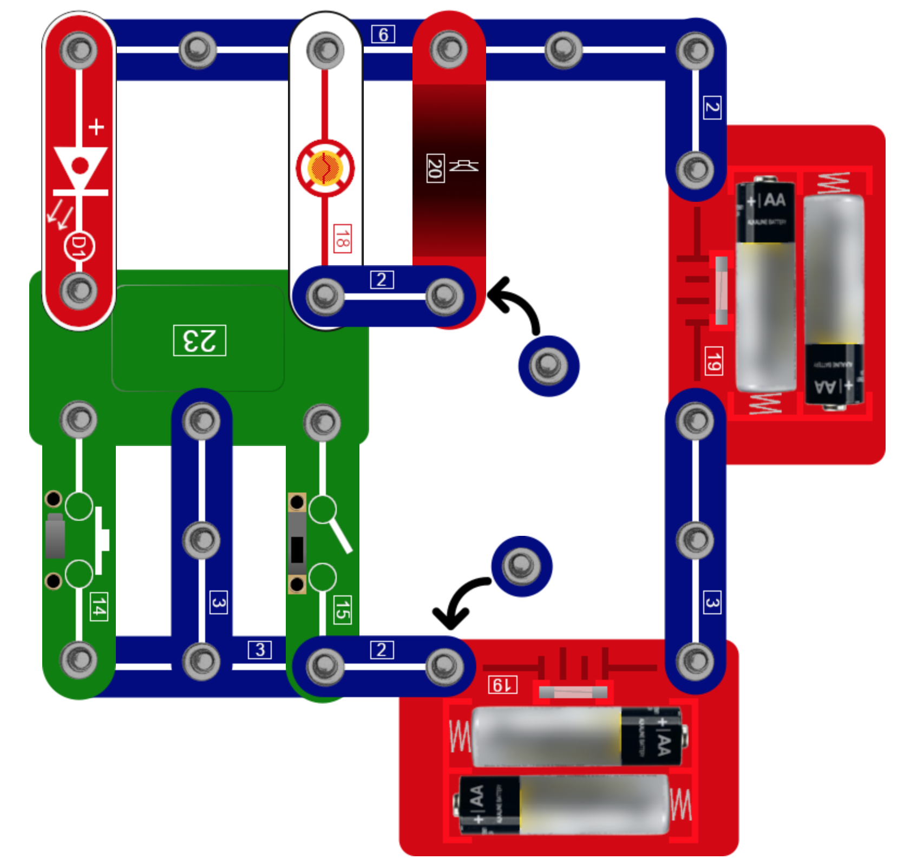

Monteer zoals afgebeeld. Zet de schuifschakelaar  **15**  aan en uit en wissel af met een druk op drukschakelaar  **14** . De lamp  **18**  en de LED  **D1**  lichten tegelijkertijd op en het elektronische spel geluid klinkt.

## 

## 152. Magnetisch geactiveerde spel geluiden, lamp en LED

Vervang de drukschakelaar  **14**  door de magneetschakelaar  **13** . Zet de schuifschakelaar  **15**  en met de magneet de magneetschakelaar  **13**  wisselend aan en uit, en de lamp  **18**  en de LED  **D1**  lichten tegelijkertijd op en de elektronische spel geluiden klinken.



## 153. Door licht geactiveerde spel geluiden, lamp en LED

Vervang de drukschakelaar  **14**  door de fotosensor  **16** . Schakel de schuifschakelaar  **15**  en de fotosensor  **16**  afwisselend in en uit, en de lamp  **18**  en de LED  **D1**  gaan tegelijkertijd branden en de elektronische spel geluiden beginnen.



## 154. Aanraking geactiveerde spelgeluiden, lamp en led

Vervang de drukschakelaar  **14**  door het aanraakpaneel  **12** . Zet de schuifschakelaar  **15**  aan en uit en raak het aanraakpaneel  **12**  afwisselend aan en de lamp  **18**  en de LED  **D1**  branden en tegelijkertijd klinken elektronische spelgeluiden.



## 155. Schakelaar-geactiveerde spelgeluiden en LED

Verwijder de lamp, volg de instructies van opdracht **151** en de muziek klinkt harder dan voorheen.

## 156. Magnetisch geactiveerde spelgeluiden en LED

Verwijder de lamp, volg de instructies voor opdracht **152** en de muziek klinkt harder dan voorheen.

## 157. Door licht geactiveerde spelgeluiden en LED

Verwijder de lamp, volg de instructies voor opdracht **153** en de muziek klinkt harder dan voorheen.

## 158. Aanraking geactiveerde Muziek en LED

Verwijder de lamp, volg de instructies opdracht **154** en de muziek zal harder klinken dan voorheen.

## 159. Licht geactiveerd licht machinegeweer geluid

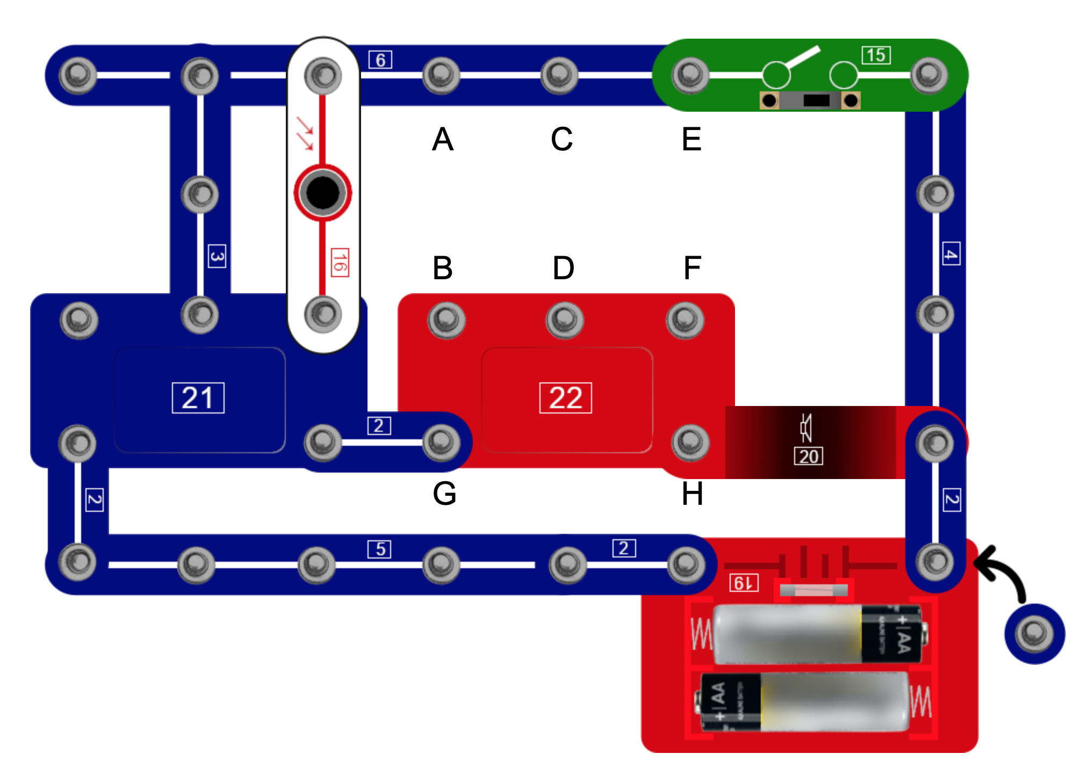

Monteer zoals afgebeeld. Verbind punten **C D** en **F H** met behulp van een 3-knoops-verbinding  **3** , een 2-knoops-verbinding  **2**  en een 1-knoops-verbinding  **1** . Zet de schuifschakelaar  **15**  aan, en dan nadat het geluid is gestopt stel je de fotosensor  **16**  bloot aan licht en het geluid begint opnieuw. Als het licht wordt geblokkeerd stopt geluid.

## 

## 160. licht geactiveerd zwaar machinegeweer geluid

Verbind de punten **F** en **H** met behulp van een 2-knoops-verbindingen  **2**  en een 1-knoops-verbindingen  **1** . Zet de schuifschakelaar  **15**  aan en nadat het geluid is gestopt, stelt u de fotosensor  **16**  bloot aan licht en begint het geluid opnieuw. Als het licht wordt geblokkeerd, stopt het geluid.

 

## 161. Door licht geactiveerd lachgeluid

Verbind de punten **C D** en **B F** met behulp van twee 3-knoops-verbindingen  **3**  en twee 1-knoops-verbindingen  **1** . Zet de schuifschakelaar  **15**  aan en stel vervolgens, nadat het geluid is gestopt, de fotosensor  **16**  bloot aan licht en het geluid begint opnieuw. Als het licht wordt geblokkeerd, stopt het geluid.

   

## 162. Water geactiveerd licht machinegeweer geluid

Vervang de fotosensor  **16**  door de aanraakpaneel  **12** . Verbind de punten **C D** en **F H** met behulp van een 3-knoops-verbinding  **3**  een 2-knoops-verbinding  **2**  en een 1-knoops-verbinding  **1** . Zet de schuifschakelaar  **15**  aan en nadat het geluid is gestopt, plaats een druppel water op het aanraakpaneel  **12**  en het geluid begint opnieuw.

   

## 163. Water geactiveerd zwaar machinegeweer geluid

Sluit de punten **F** en **H** aan met behulp van een 2-knoops-verbinding  **2**  en een 1-knoops-verbinding  **1** . Zet de schuifschakelaar  **15**  aan en plaats, nadat het geluid is gestopt, een druppel water op het aanraakpaneel  **12**  en het geluid begint opnieuw.

 

## 164. Door water geactiveerd lach geluid

Sluit de punten **C D** en **B F** aan met behulp van twee 3-knoops-verbindingen  **3**  en twee 1-knoops-verbinding  **1** . Zet de schuifschakelaar  **15**  aan en plaats, nadat het geluid is gestopt, een druppel water op het aanraakpaneel  **12**  en het geluid begint opnieuw.

   

## 

## 165. geluid geactiveerd licht machinegeweer geluid

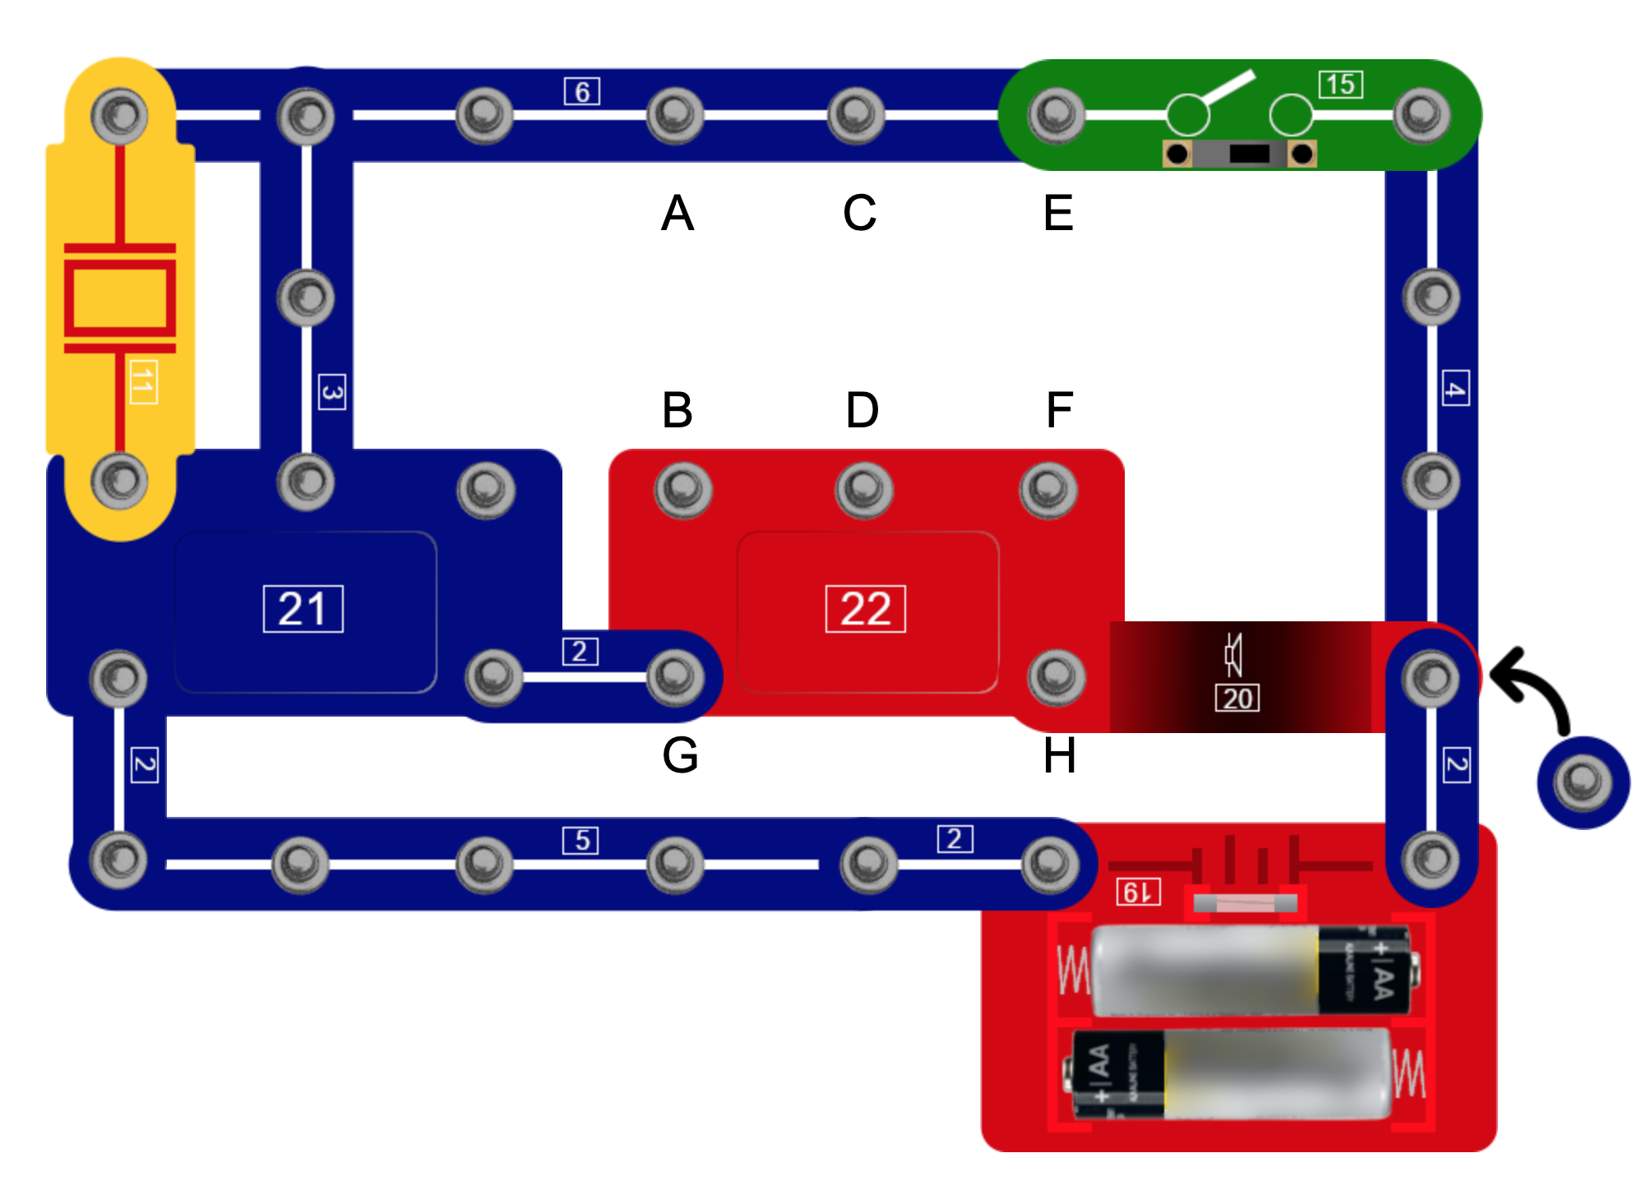

Monteer zoals afgebeeld. Verbind de punten **C D** en **F H** met behulp van een 3-knoops-verbinding  **3**  een 2-knoops-verbinding  **2**  en een 1-knoops-verbinding  **1** . Zet de schuifschakelaar  **15**  aan en als het geluid is gestopt, klap je in je handen dichtbij de zoemer  **11**  en het geluid begint opnieuw.

## 

## 

## 166. Geluid geactiveerd zwaar machinegeweer geluid

Verbind de punten **F** en **H** met behulp van een 2-knoops-verbinding  **2**  en een 1-knoops-verbinding  **1** . Zet de schuifschakelaar  **15**  aan en nadat het geluid is gestopt, klap je in je handen dicht bij zoemer  **11**  en het geluid begint opnieuw.

## 

## 167. Geluid geactiveerd lachgeluid

Verbind de punten **C D** en **B F** met behulp van twee 3-knoops-verbindingen  **3**  en twee 1-knoops-verbindingen  **1** . Zet de schuifschakelaar  **15**  aan en als het geluid is gestopt, klap je in je handen dicht bij de zoemer  **11**  en het geluid begint opnieuw.

## 

## 168. Beweging geactiveerd licht machinegeweer geluid

Vervang de zoemer  **11**  door de motor  **24** . Sluit de punten **C D** en **F H** aan met behulp van een 3-knoops-verbinding  **3**  een 2-knoops-verbinding  **2**  en een 1-knoops-verbinding  **1** . Zet de schuifschakelaar  **15**  aan en als het geluid stopt, draai voorzichtig aan de motoras en het geluid begint opnieuw.

## 

## 169. Beweging geactiveerd zwaar machinegeweer geluid

Verbind de punten **F** en **H** met behulp van een 2-knoops-verbinding  **2**  en een 1-knoops-verbinding  **1** . Zet schuifschakelaar  **15**  aan en draai, nadat het geluid stopt, voorzichtig aan de motoras en het geluid begint opnieuw.

## 

## 170. Beweging geactiveerd lach geluid

Verbind punten **C D** en **B F** met behulp van twee 3-knoops-verbindingen  **3**  en twee 1-knoops-verbindingen  **1** . Zet schuifschakelaar  **15**  aan en nadat het geluid stopt, draai je voorzichtig aan de motoras en het geluid begint opnieuw.

   

## 171. Schakelaar geactiveerde politie sirene

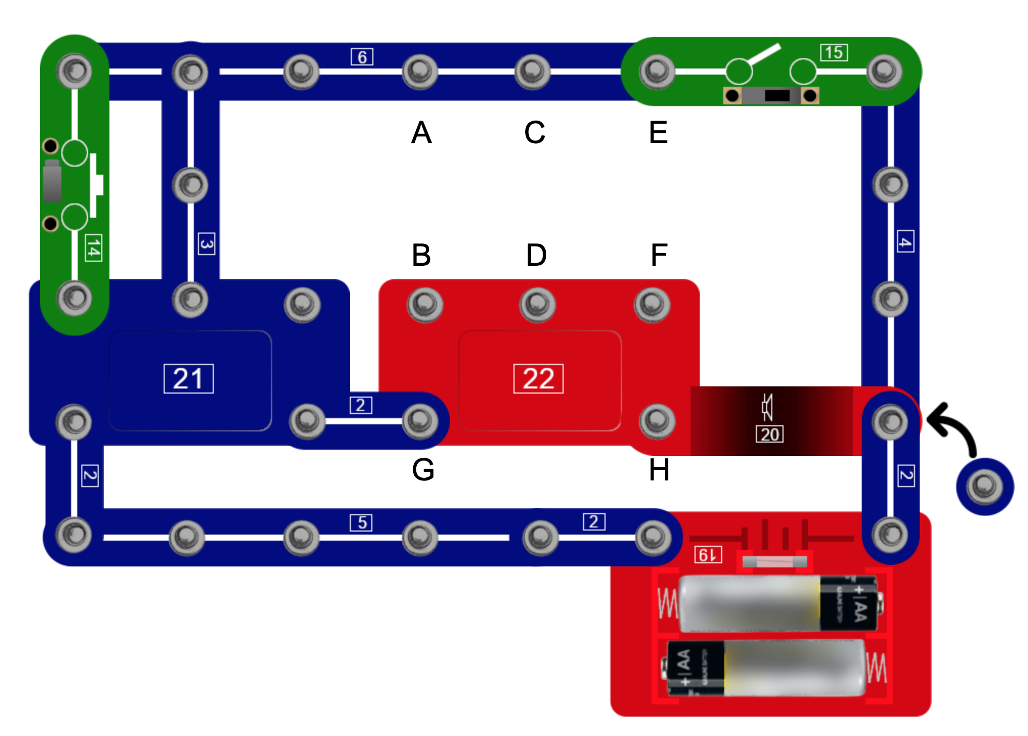

Vervang de zoemer  **11**  door drukschakelaar  **14** . Verbind de punten **C** en **D** met behulp van een 3-knoops-verbinding  **3** . Zet de schuifschakelaar  **15**  aan en druk nadat het geluid stopt op de drukschakelaar  **14** , en de geluid begint opnieuw.

 

## 172. Schakelaar geactiveerd machinegeweer geluid

Verbind de punten **C D** en **E F** met behulp van twee 3-knoops-verbindingen  **3**  en een 1-knoops-verbinding  **1** . Zet de schuifschakelaar  **15**  aan, en nadat het geluid stopt, druk je op drukschakelaar  **14**  en begint het geluid opnieuw.

  

## 173. Schakel geactiveerde brandweer sirene

Verbind de punten **A B** en **C D** met behulp van twee 3-knoops-verbindingen 3. Zet de schuifschakelaar  **15**  aan, en nadat het geluid stopt, druk je op de drukschakelaar  **14**  en het geluid begint opnieuw.

 

## 174. Schakelaar geactiveerde ambulance sirene

Verbind de punten **C D** en **B G** met behulp van een 3-knoops-verbinding  **3** , een 2-knoops-verbinding  **2**  en een 1-knoops-verbinding  **1** . Zet de schuifschakelaar  **15**  aan en druk nadat het geluid gestopt is op de drukschakelaar  **14**  en het geluid begint opnieuw.

## 

## 175. Schakelaar geactiveerd elektronisch spel geluid

Verbind de punten **A** en **B** met behulp van een 3-knoops-verbinding  **3** . Zet de schuifschakelaar  **15**  aan en druk nadat het geluid is gestopt op de drukschakelaar  **14**  en het geluid begint opnieuw.

## 

## 176. Magnetisch geactiveerde politie sirene

Vervang de zoemer  **11**  door de magneetschakelaar  **13** . Verbind de punten **C** en **D** met behulp van een 3-knoops-verbinding  **3** . Zet de schuifschakelaar  **15**  aan en nadat het geluid stopt, plaatst je de magneet in de buurt van de magneetschakelaar  **13** , en het geluid begint opnieuw.

## 

## 177. Magnetisch geactiveerd machinegeweer geluid

Verbind de punten **C D** en **E F** met behulp van twee 3-knoops-verbindingen  **3**  en een 1-knoops-verbinding  **1** . Zet de schuifschakelaar  **15**  aan. Als het geluid stopt, plaats je de magneet in de buurt van de magneetschakelaar  **13**  en het geluid begint opnieuw.

## 

## 178. Magnetisch geactiveerde brandweer sirene

Verbind punten **A B** en **C D** met behulp van twee 3-knoops-verbindingen  **3** . Zet de schuifschakelaar  **15**  aan en als het geluid stops plaats je de magneet in de buurt van de magneetschakelaar  **13** , en het geluid begint opnieuw.

## 

## 179. Magnetisch geactiveerde ambulance sirene

Verbind de punten **C D** en **B** met behulp van een 3-knoops-verbinding  **3** , zet de schuifschakelaar  **15**  aan, en nadat het geluid gestopt is plaats je de magneet bij de magneetschakelaar  **13**  en het geluid begint opnieuw.

## 

## 180. Magnetisch geactiveerd elektronisch spel geluid

Verbind de punten **A** en **B** met behulp van een 3-knoops-verbinding  **3** . Zet de schuifschakelaar  **15**  aan, en nadat het geluid stopt, plaatst je de magneet bij de magneetschakelaar  **13** , en het geluid begint opnieuw.

## 

## 181. Geluid geactiveerde LED

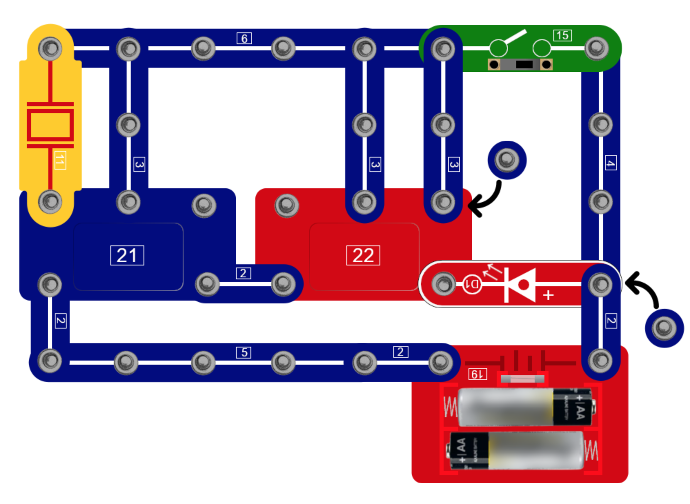

Zet de schuifschakelaar  **15**  aan en nadat de LED  **D1**  uitgaat, klap je in je handen bij de zoemer  **11**  en de LED  **D1**  knippert aan en uit.

## 182. Magnetisch geactiveerde LED

Vervang de zoemer  **11**  door de magneetschakelaar  **13** . Zet de schuifschakelaar  **15**  aan en na als LED  **D1**  gaat uit, plaats je de magneet bij de magneetschakelaar  **13**  en de LED  **D1**  knippert aan en uit.

## 

## 183. Geluidsgestuurde lamp

Vervang de LED  **D1**  door de 2,5V-lamp  **18** . Zet de schuifschakelaar  **15**  aan en daarna als de lamp  **18**  uitgaat, klap in je handen bij de zoemer  **11**  en de lamp  **18**  gaat weer aan.



## 184. Magnetisch geactiveerde lamp

Vervang de zoemer  **11**  door de magneetschakelaar  **13** . Zet de schuifschakelaar  **15**  aan en als de lamp  **18**  uitgaat, plaats je de magneet bij de magneetschakelaar  **13**  en de lamp  **18**  gaat weer aan.

## 

## 

## 185. Schakelaar geactiveerde geluiden

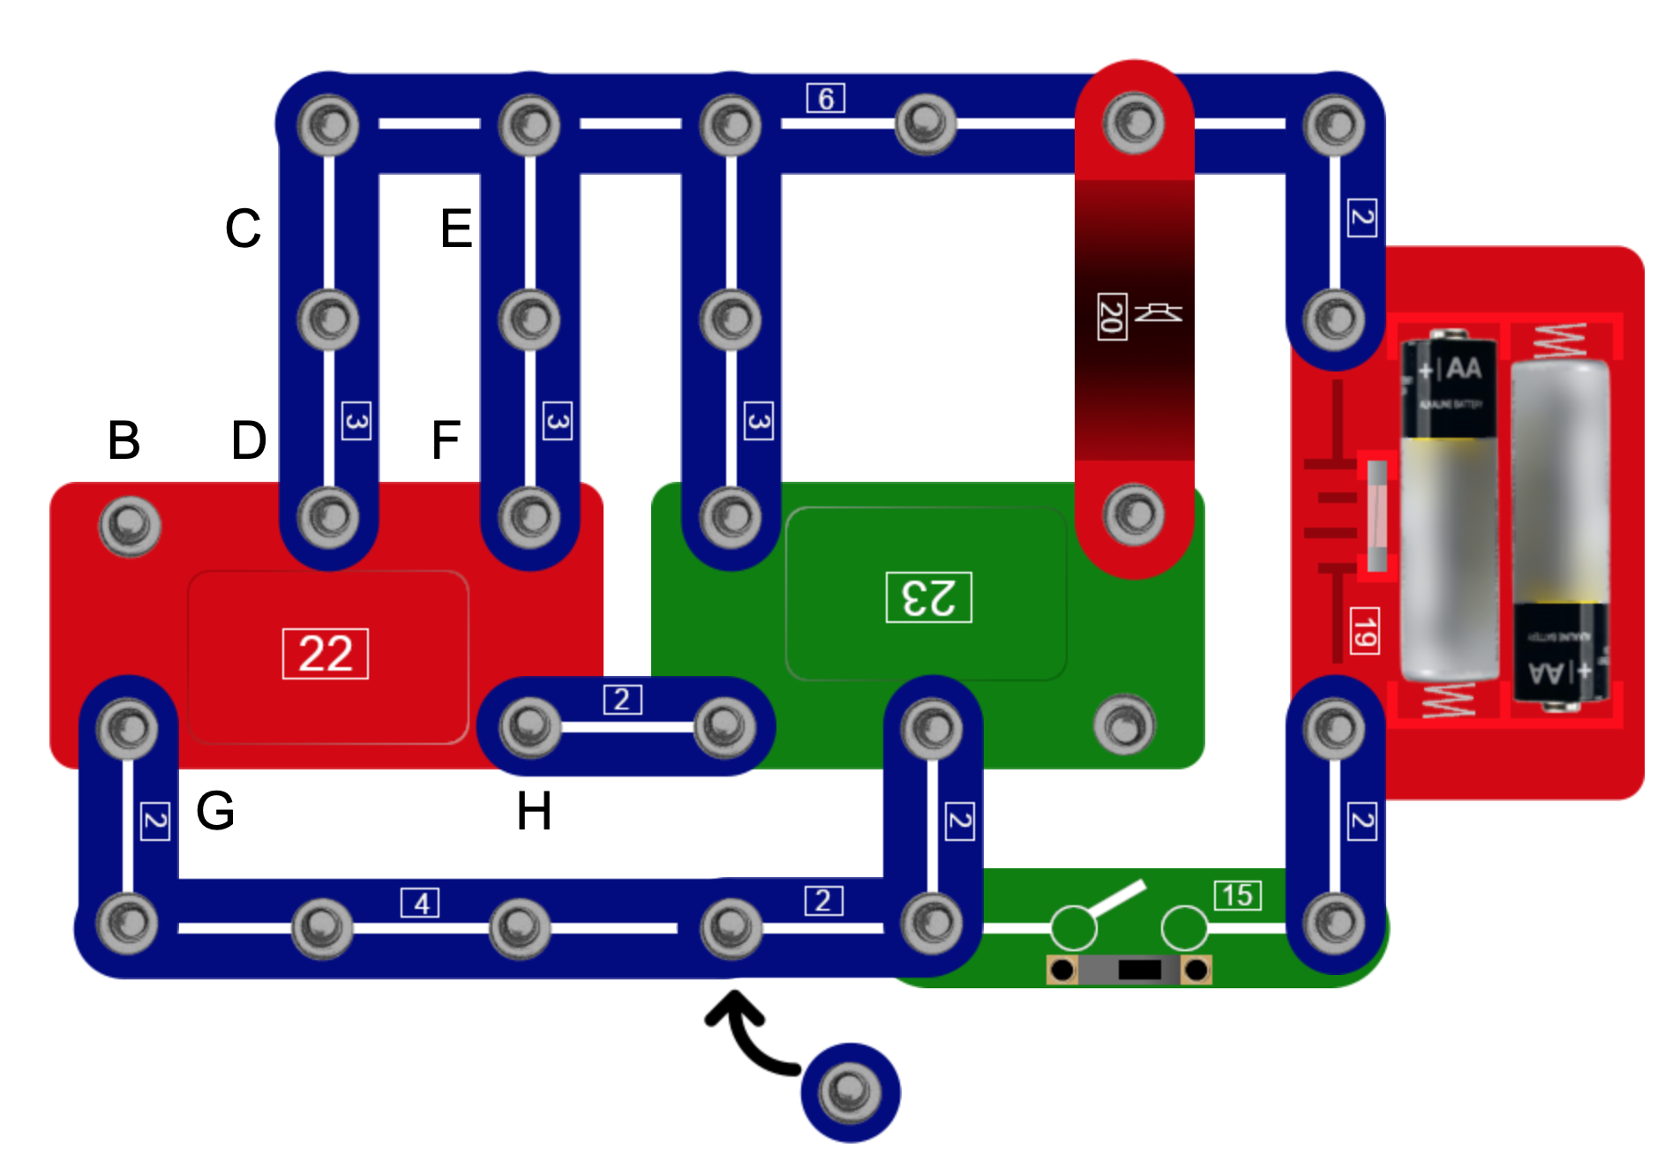

Monteer zoals afgebeeld. Verwijder de 3-knoops-verbinding  **3**  die de punten **E** en **F** verbindt. Zet schuifschakelaar  **15**  aan en de politie sirene, ambulance sirene en andere geluiden klinken.

## 186. Schakelaar geactiveerd crash geluid

Verwijder de twee 3-knoops-verbindingen  **3**  die de punten **C D** en **E F** verbinden, en verbind de punten B G en F H met behulp van twee 2-knoops-verbindingen  **2**  en twee 1-knoops-verbinding  **1** . Zet de schuifschakelaar  **15**  aan en het crash geluid wordt geproduceerd.

## 

## 187. Schakelaar geactiveerd lachgeluid

Verwijder de 3-knoops-verbinding  **3**  die de punten **E** en **F** verbindt. Verbind de punten **B** en **F** met behulp van een 3-knoops-verbinding  **3**  en twee 1-knoops-verbindingen  **1** . Zet de schuifschakelaar  **15**  aan en er wordt een lachend geluid geproduceerd.

## 

## 188. Magnetisch geactiveerde lachgeluiden

Verwijder de 3-knoops-verbinding  **3**  die de punten **E** en **F** verbindt, en verbind de punten **B** en **F** met behulp van een 3-knoops-verbinding  **3**  en twee 1-knoops-verbinding  **1** . Vervang de schuifschakelaar  **15**  door de magneetschakelaar  **13**  plaats dan een magneet in de buurt van de magneetschakelaar  **13**  en er wordt een lachend geluid geproduceerd.

   